**Índice de Contenido**

Introducción 3

1.1 La Clonación de un Sistema Operativo 8

1.1.1 Ejecución de una Clonación de un Sistema Operativo 9

1.1.2 Requerimientos para Hacer la Clonación de un Sistema Operativo 10

1.1.3 Beneficios y Desventajas 10

1.1.4 Sistemas de Clonación de Sistema Operativo más Utilizados 11

1.1.4.1 PowerShell 11

1.1.4.2 Clonezilla 13

1.1.4.3 Acronis True Image 13

1.1.4.4 R-Drive Image 15

1.2 Configuración de Servidor 18

1.2.1 Funcionamiento de un Servidor Linux 18

1.2.2 La Nube 20

1.2.3 Configuración de un Servidor Linux 23

1.3 Sistema Operativo 24

1.3.1 Windows 25

1.3.1 Linux 26

1.3.2 Mac OS 31

1.4 Creación de Imágenes (ISO) 33

1.4.1 Ejecución de una ISO 33

1.5 La Red 35

1.5.1 Funcionamiento de la Red LAN 37

1.5.2 Topologías de Red 38

1.6 Distribución de Imágenes Clonadas de un Sistema Operativo 42

1.7 Configuración Post Clonación 44

**Índice de Figuras**

Figura No. 1. Discos Duros 8

Figura No. 2. PowerShell 11

Figura No. 3. Clonezilla 13

Figura No. 4. Acronis True Image 14

Figura No. 5. R-Drive 15

Figura No. 6. Servidor Linux 19

Figura No. 7. La Nube 20

Figura No. 8. Windows 25

Figura No. 9. Linux 26

Figura No. 10. Debian 28

Figura No. 11. Ubuntu 29

Figura No. 12. Fedora 29

Figura No. 13. CentOS 30

Figura No. 14. Arch Linux 31

Figura No. 15. MacOS 32

Figura No. 16. La Red 36

Figura No. 17. Topologías de Red 38

Figura No. 18. Topología Bus 39

Figura No. 19. Topología Estrella 39

Figura No. 20. Topología Anillo 40

Figura No. 21. Topología de Maya 41

Figura No. 22. Topología Árbol 41

Figura No. 23. Topología Mixta 42

Figura No. 24. Traspaso de Sistema Operativo de HDD a SSD 44

# **Introducción**

El personal encargado del departamento de TI, de sistemas, soporte técnico y/o mantenimiento, encuentra entre sus múltiples actividades, llevar a cabo la clonación de un sistema operativo el cual depende de múltiples recursos físicos como lo son: discos duros, memoria USB, recurso humano referenciando al alto consumo de personal; al igual que el tiempo invertido para realizar dicha actividad.

Retomando el punto anterior, el tiempo que se requiere para poder clonar un equipo de cómputo consta de dos pasos: el primero es boteo del equipo, el cual demora un tiempo aproximado de 30 minutos esto depende del mismo equipo y sus recursos; dejándolo preparado para el segundo paso el cual consiste en introducir el sistema operativo deseado también demorando un aproximado de 30 minutos dependiendo de la capacidad del disco duro y otros factores.

Uno de las problemáticas es la falla y vulnerabilidad del sistema operativo llamado Windows 10, estas fallas provienen de la saturación en el sistema motivo por el cual se debe botear con un lapso de tiempo establecido, es decir, de manera anual enfocado a empresas.

Al no realizar la clonación de un sistema operativo, se debe realizar la configuración y personalización de manera manual en cada uno de ellos. Esto puede llevar mucho tiempo y es propenso a errores, especialmente si hay una gran cantidad de dispositivos que requieren la misma configuración. Como consecuencia la implementación y el despliegue de los propios equipos de cómputo sean ineficientes para una empresa esto puede ser pérdida de dinero, de manera interna se implica un mayor esfuerzo y tiempo por parte del personal.

Ahora bien, al considerar una empresa que redunde entre 50 a más equipos de cómputo, se toma en cuenta que es una sola sala y el problema se incrementa cuando se trata de más unidades e incluso de más salas en distribuidas en diferentes partes del plantel de la institución privada.

En otras palabras, no clonar dispositivos puede llevar a una falta de consistencia, estandarización y eficiencia en la configuración, el mantenimiento de los equipos. Por otra parte, la clonación de dispositivos puede ser una solución eficiente para garantizar una configuración consistente, reducir errores y facilitar el soporte técnico necesario.

Para abordar esta problemática se utiliza un servidor Linux junto con la tecnología mikrotik con la finalidad de poder generar una conexión a la red local de la empresa de modo que todo equipo conectado a la red local tenga la posibilidad de ser boteado e inserte una ISO (imagen) del sistema operativo que se deseé.

La clonación de sistemas operativos con la tecnología mikrotik y el uso de la red es una práctica que ofrece una serie de beneficios significativos para las organizaciones y empresas. Esta estrategia proporciona una forma eficiente y segura de administrar y desplegar sistemas operativos en una red, lo que contribuye a mejorar la productividad y la eficiencia operativa en diversos entornos.

En primer lugar, el uso de estas tecnologías simplifica el proceso de implementación y configuración de dispositivos en la red. Al crear una imagen clonada de un sistema operativo configurado correctamente, se pueden replicar rápidamente las mismas configuraciones en otros dispositivos de la red. Esto garantiza una consistencia en la configuración de los equipos, evitando la necesidad de realizar configuraciones manuales repetitivas en cada uno de ellos. Además, este enfoque reduce la posibilidad de errores humanos y asegura que todos los dispositivos tengan una configuración inicial óptima.

Así mismo, la facilidad de implementación permite una administración más eficiente de la red. Al utilizar una ISO, es posible mantener una configuración homogénea en todos los dispositivos de la red, lo que simplifica las tareas de monitoreo, actualización y mantenimiento. Los cambios y actualizaciones en la imagen clonada se pueden aplicar fácilmente a todos los dispositivos, lo que garantiza que todos estén actualizados y funcionando de manera coherente.

Otro beneficio importante es la reducción del tiempo y los recursos necesarios para el soporte técnico. Al tener una configuración consistente en todos los dispositivos, el personal de soporte técnico puede familiarizarse con una única configuración y abordar los problemas de manera más eficiente. Esto disminuye los tiempos de resolución de problemas, reduce la carga de trabajo del personal de soporte técnico y mejora la satisfacción de los usuarios finales al recibir una asistencia más rápida y efectiva.

En términos de seguridad, la imagen también juega un papel importante. Al utilizar una imagen clonada que incluye las configuraciones y políticas de seguridad adecuadas, se asegura que todos los dispositivos de la red tengan una base segura desde el inicio. Esto ayuda a prevenir vulnerabilidades y proteger la red contra posibles amenazas y ataques informáticos.

En resumen, la clonación de sistemas operativos con la tecnología mikrotik y el uso de la red brinda una serie de ventajas importantes en términos de implementación, administración, soporte técnico y seguridad. Este tipo de experiencia permite una configuración homogénea, simplifica las tareas de administración, agiliza el soporte técnico y garantiza una base segura en la red. Al aprovechar estas tecnologías, las organizaciones pueden optimizar sus recursos, mejorar la eficiencia operativa y fortalecer la integridad de su infraestructura de red.

El objetivo general del presente proyecto es generar el despliegue de una imagen de un ISO (sistema operativo) con el uso de un servidor el cual tiene el sistema operativo llamado Linux y de la tecnología mikrotik que se conectará a la red interna de una instalación privada (empresa), utilizando esta misma red como medio para dar el proceso de la clonación en múltiples equipos de cómputo.

Para llegar al objetivo general, se plantean los siguientes objetivos específicos; el primero es reducir el tiempo de instalación de un sistema operativo y aplicaciones como clave para aumentar la eficiencia, el segundo es diseñar estrategias como la creación de imágenes personalizadas, la automatización del despliegue y el uso de herramientas de gestión de activos permiten agilizar el proceso, realizar pruebas previas son acciones importantes. El tercero es reducir costos y optimizar recursos durante la instalación de sistemas operativos y aplicaciones. Esto implica utilizar estrategias eficientes y herramientas adecuadas que permitan un proceso ágil y rentable. Al minimizar los recursos necesarios y maximizar la eficiencia, se logra una instalación más eficiente y económica, beneficiando a la organización en términos de ahorro de tiempo y recursos financieros. El cuarto es simplificar la instalación de sistemas operativos, minimizando la necesidad de personal involucrado en el proceso. Para lograrlo, se implementan estrategias y herramientas que automatizan tareas y agilizan la instalación. Esto permite reducir la carga de trabajo del personal, ahorrar tiempo y recursos, y garantizar una instalación más eficiente y efectiva. Al facilitar el proceso y reducir la dependencia de personal, se logra una mayor eficiencia en la implementación de sistemas operativos. El quinto es documentar y estandarizar los procedimientos también contribuye a minimizar errores y mejorar la consistencia en la instalación. Estas medidas en conjunto acortan considerablemente el tiempo requerido para instalar sistemas operativos y aplicaciones, optimizando la productividad.

**CAPÍTULO I**

**Marco Teórico**

**Capítulo I: Marco Teórico**

Es un enfoque que analiza y examina los conceptos, métodos y tecnologías relacionadas con la creación de réplicas exactas de sistemas operativos existentes. Se centra en comprender los procesos y técnicas utilizadas para clonar un sistema operativo, incluyendo la duplicación de configuraciones, archivos y programas. Además, este marco teórico explora las ventajas y desafíos asociados con la clonación de sistemas operativos, así como su aplicación en entornos empresariales y de desarrollo. El objetivo es proporcionar una base sólida para comprender los fundamentos de la clonación de sistemas operativos y sus implicaciones en la eficiencia, la seguridad y la gestión de sistemas informáticos.

* 1. ***La Clonación de un Sistema Operativo***

Tal como lo indica su nombre, la clonación o migración del sistema significa hacer exactamente una copia del sistema operativo (SO) como la original y transferirla a otro dispositivo de almacenamiento, como unidad de disco duro (HDD), unidad de estado sólido (SSD), etc. Lo que vale la pena mencionar es que la clonación o migración no solo copia su sistema operativo requerido, sino también aplicaciones instaladas, controladores, actualizaciones y configuraciones personalizadas en la unidad del sistema. (@Shirley, 2022)

Figura No. 1. Discos Duros

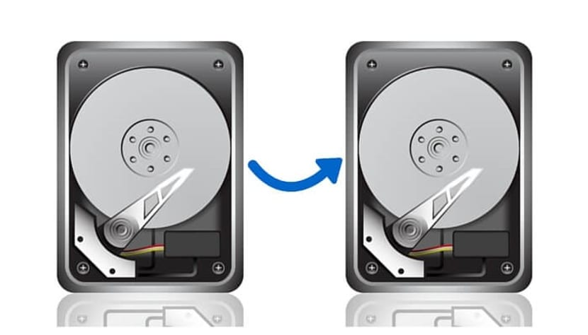

Fuente: (Google.com)

La invención se refiere al campo técnico del procesamiento de datos de sistemas operativos terminales, en particular a un sistema operativo terminal y un método para realizar copias de seguridad, recuperar y clonar datos de forma remota en tiempo real. El método comprende un método de copia de seguridad remota de datos en tiempo real, un método de recuperación remota de datos en tiempo real y un método de clonación remota de datos en tiempo real. El método se puede administrar de acuerdo con la agrupación de departamentos, también admite la instalación del sistema de disco completo y la migración del sistema operativo de una nueva computadora, y cumple con el objetivo de recuperación de datos; mediante la adopción de una tecnología eficiente de almacenamiento en la nube, se evita que los datos se pierdan por fallas y errores de operación; se elimina la preocupación por el cambio de hardware o la búsqueda de software de instalación.

## ***1.1.1 Ejecución de una Clonación de un Sistema Operativo***

Los sistemas de clonación de manera general en la actualidad tienen como principales tendencias a usar método de clonación basado en una estructura, a estar incluidos en mini distribuciones de sistemas operativos, tienden a estar integrados en el sistema de cada computadora del cliente.

Para realizar una clonación de un sistema operativo es necesario utilizar una herramienta o software de clonación específico, es decir, un programa para clonar dichos sistemas. (Sn, 2021)

La clonación de un sistema operativo es un proceso mediante el cual se crea una réplica exacta de un sistema operativo instalado, incluyendo su configuración, software y archivos. Para llevar a cabo la clonación, se utiliza una herramienta especializada que captura una imagen del sistema operativo deseado y la réplica en otros dispositivos o máquinas. Este enfoque eficiente y escalable permite ahorrar tiempo y recursos al evitar la necesidad de configurar cada dispositivo manualmente. Como señala Pérez (2020), "La clonación de sistemas operativos facilita la replicación de una configuración consistente en múltiples equipos, optimizando así la administración y despliegue de sistemas operativos en entornos empresariales" (p. 45).

## ***1.1.2*** ***Requerimientos para Hacer la Clonación de un Sistema Operativo***

Los sistemas que se ejecutan continuamente requieren que se les apliquen actualizaciones de software del kernel sin tiempo de inactividad. Facilitar reinicios rápidos o retrasar una actualización puede no ser una solución adecuada en muchos entornos, especialmente en clústeres informáticos de alto rendimiento de pago por uso y sistemas de misión crítica. Dichos sistemas no cosecharán los beneficios de las nuevas características del kernel, y continuarán operando con agujeros de seguridad del kernel sin parches, al menos hasta el próximo tiempo de inactividad de mantenimiento programado. Para abordar estos problemas, desarrollamos un sistema de actualización del kernel sobre la marcha que permite a los sistemas operativos básicos obtener capacidades adaptativas y mutables sin necesidad de recompilar o reiniciar el kernel. (Ryu, 2007)

Se requiere una maquina con arquitectura de x86 o x64 bits al igual que un con puerto de red, en el apartado del almacenamiento se requiere uno del mismo tamaño de las maquinas a clonar.

## ***1.1.3 Beneficios y Desventajas***

De los beneficios que se pueden mencionar son Configuración satisfactoria del software, ahorro de tiempo y recurso humano, eficiencia de soporte técnico, estabilidad

Se garantiza que todos los dispositivos estén estandarizados bajo una misma configuración por lo que evita la inconsistencia y errores.

En el caso de Clonezilla no se pueden clonar discos con sistema de partición MBR, otra desventaja a mencionar es los discos de almacenamiento deben de ser tanto de la misma capacidad como del mismo tipo, es decir, si es HDD, SSD o M.2.

## ***1.1.4 Sistemas de Clonación de Sistema Operativo más Utilizados***

Son softwares orientado al mantenimiento y la administración remota de un conjunto de computadoras clientes. Su principal objetivo es la clonación de imágenes de sistemas operativos, pero además puede utilizarse para realizar auditorías de hardware para sistemas operativos GNU/Linux. Posee soporte para diferentes tipos de motherboards y usa la tecnología de clientes ligeros para iniciar los clientes. Para elaborar la imagen usa el método de clonación semiconsciente. Posee soporte para dar formato y particionar 9 sistemas de ficheros diferentes. Posee una interfaz gráfica de administración Desktop/Web.

La cache de estos softwares es una partición la cual es proporcionada por el servidor y con un espacio definido en la configuración de este. En ella se guarda la última imagen que fue restaurada en la máquina del cliente (refiriéndose al equipo en el cual se instaló el sistema operativo).

### ***1.1.4.1 PowerShell***

PowerShell es una solución de automatización de tareas multiplataforma formada por un *Shell* de línea de comandos, un lenguaje de scripting y un marco de administración de configuración. PowerShell funciona en Windows 10, Linux y macOS. PowerShell es un *Shell* de comandos moderno que incluye las mejores características de otros *Shells* populares.

Figura No. 2. PowerShell

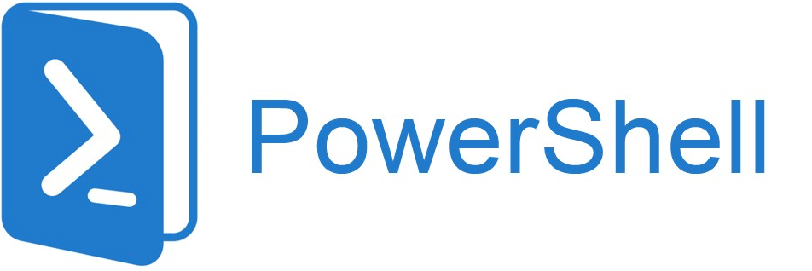

Fuente: (Google.com)

¿Cómo se realiza una clonación en PowerShell?

Primero, deberá conectar una unidad externa a su sistema, que servirá como unidad de respaldo. También puede realizar una copia de seguridad en una carpeta compartida a través de la red. Sin embargo, no puede guardar la copia de seguridad de la imagen del sistema en la unidad del sistema ni en ninguna otra unidad de la que esté haciendo una copia de seguridad.

Para acceder a este sistema se debe presionar las teclas Windows + x, posteriormente seleccionar el apartado *PoweShell* el cual va desplegar una ventana de comando en el cual se deberá poner el siguiente comando:

*wbAdmin start backup -backupTarget:E: -include:C: -allCritical -quiet*

El comando anterior le dice a Windows que haga una copia de seguridad de la unidad C: en la unidad E: incluidos todos los volúmenes críticos que contienen el estado del sistema. El modificador -quiet indica al cmdlet que se ejecute sin preguntarle. Es evidente que se tendrá que remplazar los valores C, E o algún otro por los propios de la maquina por lo general poseen el valor de C. Al hacer copias de varios discos o particiones de deberá separar por una como entre los valores de cada uno, por ejemplo -include: C, D, E, etc.; con el siguiente comando se puede realizar una copia y guardarla en una carpeta compartida con otro dispositivo:

wbAdmin start backup -backupTarget:\\remoteComputer\\Folder -include:C: -allCritical -quiet

### ***1.1.4.2 Clonezilla***

Clonezilla es un programa de clonación de imágenes de partición y disco similar a True Image® o Norton Ghost®. Le ayuda a realizar la implementación del sistema, la copia de seguridad y la recuperación completas. Hay tres tipos de Clonezilla disponibles, Clonezilla live, Clonezilla lite server y Clonezilla SE (edición servidor). Clonezilla live es adecuado para copias de seguridad y restauración de una sola máquina. Si bien el servidor Clonezilla lite o SE es para una implementación masiva, puede clonar muchas computadoras (¡más de 40!) simultáneamente. Clonezilla guarda y restaura sólo los bloques usados en el disco duro. Esto aumenta la eficiencia de la clonación. Con algo de hardware de gama alta en un clúster de 42 nodos, se informó de una restauración de multidifusión a una velocidad de 8 GB/min.

Los requisitos mínimos que pide este sistema es un procesador de 64 o de 32 bits, una memoria RAM de al menos 1 GB y un disco duro externo. Para el último requisito debe ser del mismo tamaño del disco actual o mayor a este.

Figura No. 3. Clonezilla



Fuente: (Google.com)

### ***1.1.4.3 Acronis True Image***

Acronis True Image es una poderosa y rápida herramienta de clonación y aplicación de imágenes en la nube. Se caracteriza por su tecnología avanzada de inteligencia artificial y notarización de datos por blockchain, lo que le permite proveer protección en tiempo real contra cifrado y ransomware. Este software de clonación de disco de alta calidad es una excelente opción de uso personal para respaldar y proteger sistemas. Dispone de una versión gratuita de prueba por 30 días.

Figura No. 4. Acronis True Image



Fuente: (Google.com)

Acronis True Image 2021 es una solución de protección de datos completa que garantiza la seguridad de toda la información de su PC. Puede efectuar una copia de seguridad de los documentos, las fotos, los correos electrónicos y las particiones seleccionadas, e incluso de la unidad de disco duro completa, incluido el sistema operativo, las aplicaciones, las configuraciones y todos los datos. Una de sus funciones principales es la Protección antivirus de Active Protection y la Exploración antivirus, que es una combinación de funciones de protección de datos y de seguridad.

Las copias de seguridad le permiten recuperar el sistema de su ordenador si ocurre un desastre, como la pérdida de datos, la eliminación accidental de archivos o carpetas críticas o un fallo completo del disco duro. Las copias de seguridad que genera son un método de seguridad que permite recuperar el equipo Windows cuando no funciona correctamente o no se puede iniciar. (Sn, Acronis True Image 2021, 2021)

Las características principales de Acronis True Image incluyen la compatibilidad con los sistemas operativos Windows y Mac. Realiza la copia de seguridad en segundo plano mientras se llevan a cabo otras tareas. También ofrece una solución de ciber protección única que resulta efectiva para proteger todos los datos, aplicaciones y sistemas. Además, proporciona opciones de respaldo y clonación múltiple de discos, como imágenes de espejo, clonación de disco y recuperación de unidades, todo en un solo programa.

### ***1.1.4.4 R-Drive Image***

R-Drive Image es una herramienta que permite crear imágenes de forma rápida y sencilla sin necesidad de reiniciar Windows. Estas imágenes pueden ser guardadas en cualquier unidad de almacenamiento visible para el sistema anfitrión, como unidades extraíbles o de red.

Figura No. 5. R-Drive



Fuente: (Google.com)

Las imágenes generadas por R-Drive Image pueden contener discos duros completos, particiones individuales, archivos específicos e incluso objetos de disco no relacionados. Estos archivos pueden ser comprimidos, protegidos con contraseña, comentados y divididos en múltiples archivos.

La aplicación utiliza instantáneas de los volúmenes para capturar imágenes de disco en un punto específico en el tiempo de manera consistente. Además, ofrece la posibilidad de verificar la integridad de los datos buscando errores en los archivos de imagen. Esta verificación puede realizarse tanto en imágenes existentes como en nuevas imágenes de forma automática después de su creación.

Adicionalmente, las licencias Corporate, Technician y Commercial de R-Drive Image permiten crear archivos de imagen en el formato VMDK, ampliamente utilizado en máquinas virtuales. Este formato ofrece compatibilidad con diversas plataformas y facilita la transferencia de imágenes entre sistemas virtuales.

Posee las siguientes características:

R-Drive Image ofrece una serie de características adicionales que hacen que la creación y gestión de imágenes sea aún más conveniente y eficiente:

1. Interfaz simple tipo asistente: La interfaz de usuario de R-Drive Image se presenta en forma de asistente, lo que facilita el proceso de creación de imágenes. La mayoría de las acciones se pueden realizar con unos pocos clics, sin requerir conocimientos profundos de administración de computadoras.

2. Interfaz de usuario multilingüe: R-Drive Image está disponible en varios idiomas, incluyendo inglés, francés, español, alemán, ruso, portugués, chino tradicional y simplificado, y japonés. Esto permite a los usuarios de diferentes regiones utilizar la herramienta en su idioma preferido.

3. Compatible con avisos SMART: R-Drive Image es compatible con la tecnología SMART, que monitorea la salud de los discos duros. Si un disco duro muestra signos de riesgo de fallo, R-Drive Image muestra avisos especiales y los incluye en los correos electrónicos de confirmación, brindando información importante sobre el estado del disco.

4. Creación de imágenes a partir de archivos seleccionados: En lugar de crear imágenes de discos completos, R-Drive Image permite seleccionar archivos específicos para crear imágenes. Esto ofrece flexibilidad y conveniencia, ya que los usuarios pueden respaldar únicamente los archivos necesarios en lugar de todo el disco.

5. Modo por lotes y filtros de archivos: R-Drive Image cuenta con un modo por lotes que permite realizar filtrados avanzados de archivos para encontrar y marcar fácilmente los archivos deseados. Los filtros de archivos pueden crearse desde la interfaz gráfica de usuario o escribirse manualmente, brindando opciones personalizadas de selección de archivos.

6. Esquemas de rotación: Los esquemas de rotación son conjuntos de copias de seguridad que se manejan como unidades únicas. R-Drive Image admite esquemas de rotación predefinidos y personalizados, lo que permite equilibrar las necesidades de retención y restauración de datos con el espacio de almacenamiento utilizado para las copias de seguridad.

7. Montaje de unidades virtuales: R-Drive Image permite montar los archivos de imagen como unidades virtuales de solo lectura. Esto facilita el acceso a los archivos contenidos en las imágenes a través de Windows y otras aplicaciones sin necesidad de restaurar la imagen completa.

8. Registros detallados y versátiles: La herramienta ofrece registros detallados y versátiles, accesibles directamente desde la interfaz de usuario. Estos registros proporcionan información valiosa sobre las acciones realizadas y ayudan en la resolución de problemas.

9. Despliegue masivo de sistemas: R-Drive Image se puede utilizar para instalar computadoras idénticas. Una vez que una computadora está configurada correctamente, se puede crear una imagen de su disco que luego se copiará a otras computadoras, lo que permite ahorrar tiempo y costos en la implementación de sistemas.

10. Recuperación del sistema OEM: R-Drive Image incluye una función de recuperación del sistema OEM, que forma parte del kit OEM. Permite ejecutar el software desde un disco de arranque y restaurar un sistema informático que ha fallado a su configuración de fábrica. Puede utilizarse con diferentes dispositivos de almacenamiento extraíbles, como CD, DVD, USB o unidad ZIP.

En resumen, R-Drive Image ofrece una amplia gama de características y funcionalidades que facilitan la creación, gestión y recuperación de imágenes de disco, tanto para usuarios individuales como para implementaciones a gran escala.

# ***Configuración de Servidor***

Es un programa que ofrece un servicio que se puede obtener en una red. Acepta la petición desde la red, realiza el servicio y devuelve el resultado al solicitante. Al ser posible implantarlo como aplicaciones de programas, puede ejecutarse en cualquier sistema donde exista TCP/IP y junto con otros programas de aplicación. El servidor comienza su ejecución antes de comenzar la interacción con el cliente, es decir, el servidor en todo momento está escuchando alguna petición del cliente para posteriormente lo ejecuta y devuelve la respuesta. Por otro lado, la mayor desventaja es que a mayor número de clientes, más problemas para el servidor, debido a la congestión en el tráfico que se genera.

## ***1.2.1 Funcionamiento de un Servidor Linux***

Son alojamientos en servidores VPS (Servidor Privado Virtual) que permite instalar un sistema operativo y trabajar con un mayor grado de libertad.

Los servidores utilizan nodos, sistema operativo instalado, protocolos de comunicación, servicios que dispone el servidor, todo ello son algunas funciones que proporciona el servidor.

Figura No. 6. Servidor Linux

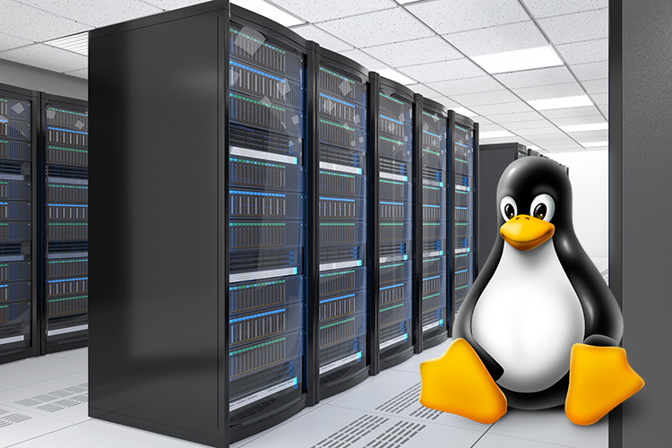

Fuente: (Linux.org)

Un servidor Linux es un potente sistema informático que ofrece servicios y recursos a otros dispositivos conectados a través de una red. Funciona de manera eficiente y confiable, garantizando un rendimiento óptimo y una seguridad sólida. Como un administrador diligente, se encarga de supervisar y mantener el servidor, asegurándose de que esté disponible las 24 horas del día, los 7 días de la semana.

En su núcleo, utiliza un sistema operativo basado en el núcleo Linux. Este sistema operativo robusto proporciona una base sólida para ejecutar una amplia gama de aplicaciones y servicios. Utilizando el potencial de la línea de comandos y una variedad de herramientas administrativas, el servidor Linux es capaz de gestionar eficientemente recursos como la memoria, el almacenamiento y el ancho de banda de red.

Puede desempeñar diversas funciones según las necesidades del entorno en el que se encuentra. Puede actuar como servidor web, alojando sitios y aplicaciones web para acceder a ellos desde cualquier parte del mundo. También puede funcionar como servidor de correo electrónico, permitiendo el envío y recepción de mensajes electrónicos. Además, puede actuar como servidor de archivos, proporcionando almacenamiento y acceso centralizado a los datos compartidos por los usuarios.

Un aspecto crucial del funcionamiento es su seguridad. El sistema operativo ofrece una arquitectura sólida y una variedad de herramientas de seguridad integradas para protegerse contra amenazas y ataques cibernéticos. El administrador del servidor Linux implementa medidas de seguridad, como cortafuegos, sistemas de detección de intrusiones y actualizaciones regulares del software, para mantener la integridad y la confidencialidad de los datos alojados en el servidor.

## ***1.2.2 La Nube***

La nube consiste en los servicios ofrecidos a través de la red tales como correo electrónico, almacenamiento, uso de aplicaciones, etc., los cuales son normalmente accesibles mediante un navegador web. Al utilizar estos servicios, la información utilizada y almacenada, así como la mayoría de las aplicaciones requeridas, son procesadas y ejecutadas por un servidor en Internet. (Published, 2015)

Figura No. 7. La Nube



Fuente: (Google.com)

Al utilizar servicios en la nube, como el correo electrónico, el almacenamiento de datos o el uso de aplicaciones, los usuarios pueden acceder a ellos desde cualquier lugar con conexión a Internet, utilizando un navegador web u otras interfaces de software específicas. Los proveedores de servicios en la nube son responsables de administrar y mantener los servidores y la infraestructura subyacente, así como de garantizar la seguridad y disponibilidad de los servicios.

Esta tecnología ha tenido un gran impacto en la forma en que las personas y las empresas gestionan y utilizan los recursos informáticos. Al trasladar muchos de los procesos y servicios a la nube, se obtienen ventajas como la escalabilidad, flexibilidad y la posibilidad de acceder a datos y aplicaciones desde diversos dispositivos sin necesidad de transferir físicamente archivos o software.

Sin embargo, es importante tener en cuenta consideraciones de seguridad y privacidad al utilizar servicios en la nube, ya que implica confiar en terceros proveedores con los datos y la ejecución de las aplicaciones. Es recomendable elegir proveedores confiables y tomar medidas adicionales para proteger la información sensible.

En el contexto de la informática, la nube se refiere a un conjunto de servidores interconectados que están ubicados en diferentes centros de datos en todo el mundo. Estos servidores están diseñados para almacenar y procesar grandes cantidades de datos, así como ejecutar diversas aplicaciones y servicios.

Cuando los usuarios utilizan servicios en la nube, como el correo electrónico o el almacenamiento de archivos, en lugar de realizar esas tareas en sus propios dispositivos (como una computadora personal o un teléfono móvil), los datos y las aplicaciones se alojan y se ejecutan en servidores remotos en Internet.

Cuando se accede a un servicio en la nube, como una cuenta de correo electrónico en línea, se envía una solicitud a través de Internet a los servidores del proveedor del servicio. Estos servidores procesan la solicitud y devuelven la información solicitada, que se muestra en el navegador web o en una aplicación específica del usuario.

La ventaja de utilizar la nube es que los usuarios pueden acceder a sus datos y servicios desde cualquier lugar con una conexión a Internet, sin estar limitados a un dispositivo específico. Por ejemplo, pueden revisar el correo electrónico o acceder a los archivos almacenados en la nube desde una computadora en la oficina, una tableta en un café o incluso desde un teléfono móvil mientras están en movimiento.

Además de la accesibilidad, la nube ofrece otras ventajas. Una de ellas es la escalabilidad, lo que significa que los proveedores de servicios en la nube pueden ajustar la capacidad de almacenamiento y procesamiento según las necesidades de los usuarios. Esto es útil cuando hay picos de demanda o se necesitan más recursos en momentos específicos.

Otra ventaja es la flexibilidad. Los servicios en la nube generalmente ofrecen diferentes planes o niveles de servicio, lo que permite a los usuarios elegir el que mejor se adapte a sus necesidades y presupuesto. Pueden pagar solo por los recursos que utilizan y escalar hacia arriba o hacia abajo según sea necesario.

Sin embargo, es importante tener en cuenta los aspectos de seguridad y privacidad al utilizar servicios en la nube. Al confiar los datos y aplicaciones a un proveedor de servicios externo, los usuarios deben asegurarse de que este tenga medidas adecuadas de seguridad y privacidad en su infraestructura. Es recomendable utilizar contraseñas seguras, habilitar la autenticación de dos factores y mantener una copia de seguridad de los datos importantes.

En resumen, la nube es una infraestructura de servidores y software ubicada en Internet que permite a los usuarios acceder y utilizar servicios y aplicaciones desde cualquier dispositivo con conexión a Internet. Ofrece ventajas como accesibilidad, escalabilidad y flexibilidad, pero también es importante considerar aspectos de seguridad y privacidad al utilizar servicios en la nube.

## ***1.2.3 Configuración de un Servidor Linux***

El trabajo práctico se divide en tres bloques: instalación, servicios básicos y servicios secundarios.

En el bloque de instalación, se seleccionará la distribución más adecuada y se eliminará todo el contenido del ordenador para instalar Linux con la configuración mínima. Posteriormente, se realizarán cambios en algunos parámetros y se preparará el sistema para la parte más compleja.

En cuanto a los servicios básicos, se configurará el ordenador para llevar a cabo las tareas más importantes según las necesidades de la red. Se integrará en la red de Windows utilizando el paquete Samba, se convertirá en un servidor web (para la red interna) utilizando Apache, se establecerá un servidor FTP con pureftpd y se configurará como proxy para gestionar las conexiones y mejorar la velocidad de navegación.

En el bloque de servicios secundarios, se ampliarán las funcionalidades de la primera parte y se agregarán otras. Por ejemplo, se permitirá que el servidor web acepte conexiones tanto de la red interna como de Internet, tratándolas de manera diferente. Además, se mejorará el servidor agregando soporte para PHP y CGIs, y se cargará una página que mostrará estadísticas sobre las visitas al servidor, como las páginas más visitadas y el número de visitas diarias. También se habilitarán conexiones SSH (similar a Telnet pero más seguro) para administrar el PC desde cualquier ubicación. Otros aspectos importantes de esta parte incluyen la configuración del servicio DNS (traducción de nombres de dominio a las IP’s correspondientes) y el uso de un cortafuegos para proteger el servidor de posibles intrusos.

No es necesario contar con un ordenador de alta potencia para que pueda desempeñar el papel de servidor en una red pequeña.

Aunque se pueden encontrar anuncios de servidores con varios gigabytes de memoria RAM, dos o más procesadores en funcionamiento y mucho más espacio en disco duro que un ordenador estándar, también es común que particulares y pequeñas empresas adquieran un ordenador de segunda mano específicamente para utilizarlo como servidor. ¿Por qué existe esta notable diferencia? La explicación es sencilla: todo depende del uso que se le quiera dar al servidor. Las grandes empresas reciben miles de visitas diarias en sus páginas web y deben controlar el uso que hacen de su red cientos de ordenadores que constantemente acceden a servicios como impresión, proxy, cortafuegos, correo electrónico, entre otros.

Por otro lado, nuestro servidor no estará en uso constante y, cuando deba responder a una conexión, servir páginas web o ejecutar procesos de usuarios conectados, difícilmente alcanzará el 100% de utilización. Además, Linux, a diferencia de otros sistemas operativos ampliamente utilizados, aprovecha eficientemente los recursos del ordenador, pudiendo funcionar incluso en equipos con un procesador pentium osimilar, 2 Gigabits de RAM y 250 gigabits de espacio en disco.

# ***1.3 Sistema Operativo***

Es un software cuya labor es administrar todos los programas de una computadora y proporciona una interfaz mas sencilla a los programas de usuario para comunicarse con el hardware, es el corazón vital de cualquier dispositivo informático. Actuando como un intermediario entre el hardware y el software, permite que la computadora funcione de manera eficiente y coherente. En su rol de administrador invisible, el sistema operativo gestiona los recursos del sistema, como la memoria, el procesador y los dispositivos de almacenamiento, asegurando su uso óptimo. Además, proporciona una interfaz de usuario que permite a las personas interactuar con la computadora y ejecutar programas de manera intuitiva. Ya sea en una computadora personal, un teléfono inteligente o un servidor a gran escala, el sistema operativo desempeña un papel fundamental al garantizar el funcionamiento fluido y seguro del dispositivo, brindando una base estable y confiable para todas las tareas informáticas.

### ***1.3.1 Windows***

El escritorio de Windows es la pantalla principal que se observa una vez que se inicializa el sistema. Esta pantalla contiene los íconos de muchos de los programas que se utilizan con mayor frecuencia. Se caracteriza por mostrar un fondo de pantalla elegido por el usuario, sobre el cual se muestran los íconos. Además, incorpora una barra de tareas que generalmente se encuentra en la zona inferior, aunque se puede desplazar a los laterales o la zona superior. El escritorio de Windows es el lugar donde los usuarios acceden a diferentes funcionalidades del sistema operativo. (Windows, 2023)

Figura No. 8. Windows

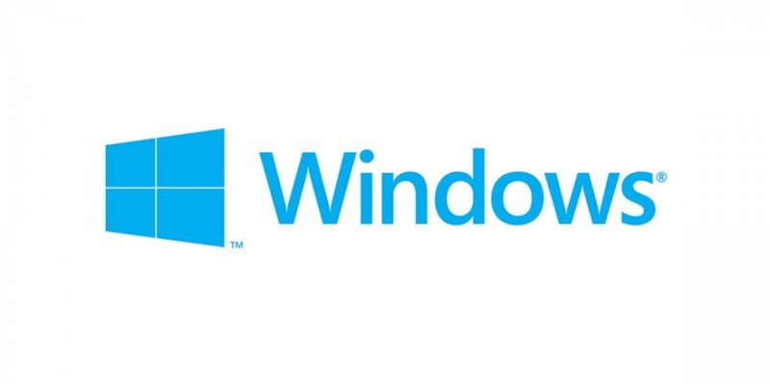

Fuente: (Google.com)

El Explorador de archivos, también conocido como Explorador de Windows hasta la edición de Windows 8, es el administrador de archivos oficial del sistema operativo Microsoft Windows. Se incluyó por primera vez en Windows 95 y ha estado presente en todas las versiones posteriores. El Explorador de archivos es un componente principal del sistema operativo que permite administrar el equipo, crear archivos y carpetas, y lanzar aplicaciones. Es esencialmente el shell de Windows. A diferencia de Linux, no existen alternativas de shell disponibles, y los usuarios solo pueden utilizar la versión proporcionada por Microsoft.

Windows ofrece una amplia variedad de aplicaciones que se pueden encontrar en la tienda de aplicaciones de Windows. Estas aplicaciones se pueden seleccionar por categorías y la mayoría de ellas son gratuitas, aunque algunas requieren ser compradas.

La configuración de Windows se puede realizar a través del panel de configuración de la PC. Desde allí, los usuarios pueden personalizar la pantalla de inicio, cambiar la cuenta Microsoft con la que inician sesión en el equipo o crear nuevas cuentas, sincronizar SkyDrive, configurar opciones de accesibilidad para personas con discapacidades, establecer la hora y el idioma, así como restablecer el equipo.

### ***1.3.1 Linux***

Utiliza el sistema Unix el cual está escrito en lenguaje C el cual se consiguió funcionar el sistema en muchos equipos de tipos diferentes a partir de 1974, esta diseñado para ejecutar varias tareas al mismo tiempo, utiliza un asignador para ejecutar varias acciones con un mismo procesador y también puede sacar partido de arquitecturas multiprocesador, también posee la posibilidad de multiusuarios con sus respectivas contraseñas individuales para cada usuario registrado. (Linux, 2023)

Figura No. 9. Linux

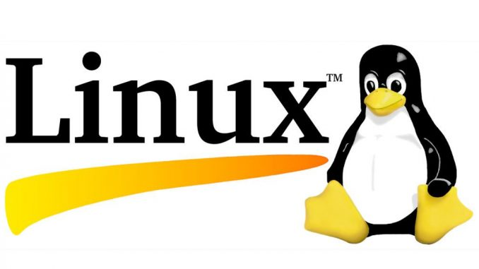

Fuente: (Google.com)

Linux es un sistema operativo completamente libre y por lo tanto, gratuito, no es propiedad de una compañía. A diferencia de otros sistemas operativos populares como Windows o MacOS, Linux es altamente personalizable y configurable. Existen muchas distribuciones de Linux, cada una diseñada para satisfacer las necesidades específicas de diferentes usuarios. Además, Linux se utiliza en una amplia variedad de dispositivos, desde servidores y supercomputadoras hasta teléfonos móviles y dispositivos IoT. (Linux, 2023)

La seguridad es una de las características más importantes de Linux. Debido a que se trata de un sistema libre, son pocos los que se interesan en crear virus para el sistema. Además, contiene una arquitectura para el manejo de archivos, procesos y memoria que no permite fácilmente la permanencia de virus o malware. Es más, una vez que algún usuario detecta alguna amenaza, ésta es eliminada y con una simple actualización está solucionado el problema. (Linux, 2023)

En cuestión de multiusuario pueden acceder a los recursos y las aplicaciones de Linux de manera simultánea y siempre de forma segura, cada usuario tiene su propio directorio de inicio y puede acceder solo a los archivos y recursos para los que tienen permiso de acceso también proporciona herramientas para gestionar y limitar los recursos del sistema, como la memoria y la CPU, entre los diferentes usuarios. (Linux, 2023)

Linux tiene la capacidad para administrar los controladores de dispositivos. A diferencia de otros sistemas operativos, Linux cuenta con una amplia gama de controladores de dispositivos incorporados, lo que significa que muchos dispositivos funcionarán de manera nativa sin necesidad de instalar controladores extra.

Debian:

Debian es probablemente la más conocida, la más antigua. Es la distribución más estable y cuenta con repositorio, una gran comunidad, gestores de paquetes… pero no es la única.  Debian es un sistema operativo libre creado por usuarios y en el que han trabajado o formado parte todo tipo de personas haciendo posible su actualización, añadiendo funciones, manteniéndolo al día para que sea práctico y fácil de usar. Además, en su página web podemos encontrar toda a información necesaria para empezar a utilizarlo y funciona desde 1993 por lo que es muy sencillo encontrar manuales, tutoriales o actualizaciones frecuentes. (Debian, 2023)

Figura No. 10. Debian



Fuente: (Debian.org)

Ubuntu:

Otra conocida es Ubuntu y otra de las grandes clásicas. Ubuntu tiene una tienda de aplicaciones que permite que instalemos diferentes programas y cuenta con una interfaz gráfica que hace que utilizarla sea muy intuitivo y cómodo. La gran ventaja es su interfaz y su diseño si estás acostumbrado a Windows porque simplifica su uso y hace que sea sencillo para todos los usuarios, incluso siendo una de las habituales opciones cuando se va a instalar en un ordenador que van a usar niños. Además, tiene una amplia comunidad que hará que sea más sencillo encontrar todo tipo de tutoriales, consejos e información para poder utilizarlo como principiantes sin que suponga demasiado esfuerzo. (Ubuntu, 2023)

Figura No. 11. Ubuntu



Fuente: (Ubuntu.com)

Fedora:

Fedora es una distribución impulsada por la comunidad y patrocinada por Red Hat. Destaca por ofrecer ser una opción popular para usuarios avanzados y desarrolladores, porque cuenta con las últimas implementaciones a nivel de tecnología. Usa el entorno de escritorio GNOME pero también ofrece otras opciones como KDE Plasma y Xfce. Fedora es conocida por su enfoque en la seguridad y la estabilidad y por ser una plataforma sólida para la innovación tecnológica. (Linux F. , 2023)

Figura No. 12. Fedora



Fuente: (Fedoraproject.org)

CentOS:

CentOS es una distribución basada en el código fuente de Red Hat Enterprise Linux (RHEL), pero es de código abierto y gratuito. Está diseñada para ser una opción estable para servidores y entornos empresariales. Se centra en la seguridad y la estabilidad, y proporciona actualizaciones de seguridad regularmente.

Es compatible con una amplia gama de software y es conocido por su rendimiento y escalabilidad en entornos de servidor. CentOS utiliza el entorno de escritorio GNOME de manera predeterminada, pero también puede funcionar como un servidor sin entorno gráfico. (CentOS, 2023)

Figura No. 13. CentOS



Fuente: (Centos.org)

Arch Linux:

Arch Linux es una distribución ligera y altamente personalizable que se enfoca en proporcionar un sistema simple y minimalista. Se basa en el principio de «hágalo usted mismo» (DIY) y requiere una mayor participación en la configuración inicial. (Linux A. , 2023)

Utiliza el gestor de paquetes Pacman y tiene acceso a un repositorio amplio y actualizado. Sus actualizaciones se lanzan de manera frecuente. Es popular entre usuarios avanzados y seguidores de Linux que quieren disfrutar de una experiencia personalizable, pero minimalista. (Aguilar, 2023)

Figura No. 14. Arch Linux



Fuente: (Archlinux.org)

### ***1.3.2 Mac OS***

Mac o MacOS, es el nombre del sistema operativo desarrollado por Apple para la línea de computadoras creados por la misma empresa. Es una familia de sistemas que han ido evolucionando a través de diferentes versiones con el paso del tiempo. La principal característica de este mismo, es que éste está diseñado para funcionar de manera optimizada en equipos de Apple.

Su nombre significa “Macintosh Operating System”, haciendo referencia a la Macintosh, una computadora de escritorio creada por Apple. MacOS es un SO de entorno gráfico, por lo que al igual que otros referentes del mundo de la informática como Microsoft Windows y Linux, ofrece un entorno virtual en forma de “escritorio” que facilita la interacción entre el computador y el usuario, los cuales se lanzaron durante la década de los 90 y principios de del 2000 para los ordenadores Mac de la época. Sin embargo, Apple cambió la UNIX como base para la arquitectura de su SO, siendo este el origen de la línea de sistemas operativos MacOS que conocemos hoy día. (Apple, 2023)

Figura No. 15. MacOS

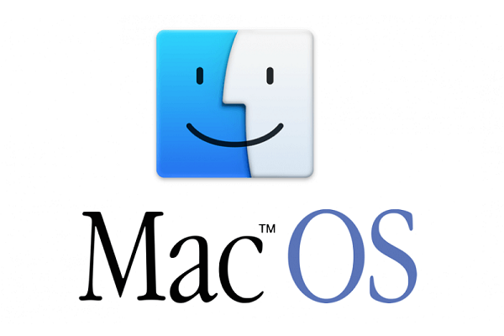

Fuente: (Apple.com)

Permite la comunicación entre MacOS y otros dispositivos creados por Apple como el iPad, appleTV, iPhone, etc., cuenta con un sistema de archivos propio, es el segundo sistema operativo más usado en el mundo, a partir de la versión Mac OS X, empezó a utilizar una arquitectura en base a UNIX, suele incluir softwares como Finder, Safari o Launchpad, se trata de un software comercial de código cerrado, emplea un sistema de encriptado que prioriza la privacidad y seguridad de los usuarios, permite instalar otro sistema operativo en el ordenador sin necesidad de desinstalar MacOS, utiliza procesadores de la familia Intel para funcionar, cuenta con un amplio soporte de softwares compatibles con la plataforma. (Apple, 2023)

# ***1.4 Creación de Imágenes (ISO)***

Una extensión ISO en informática es una imagen que contiene un duplicado de los datos de un CD, DVD o Blu-ray en un solo archivo. Este puede usarse para crear una copia exacta del disco original, lo que facilita la distribución y el uso de software, sistemas operativos como Windows, Linux, Mac OS y otro tipo de información en diferentes dispositivos, sin necesidad de utilizar el medio físico original.

Este contiene todos los archivos y estructuras de directorio del disco auténtico, incluyendo los contenidos de inicio, los controladores y los programas de instalación. Distribución de software: Pueden distribuir software, como sistemas operativos, programas de ofimática, herramientas de desarrollo y juegos de ordenador. Creación de medios de instalación: Estos permiten crear guías de instalación, como unidades de arranque o USB de inicio. Copia de seguridad de discos ópticos: Los archivos tipo ISO permiten hacer duplicados de seguridad de CD, DVD o Blu-ray, para guardarlos en el ordenador o en un dispositivo de almacenamiento externo. Emulación de discos virtuales: Los archivos ISO pueden ser montados en una unidad digital de CD/DVD en un sistema operativo compatible, lo que permite emular la presencia de un disco físico sin necesidad de utilizar uno. (Seco, 2023)

## ***1.4.1 Ejecución de una ISO***

Una imagen de disco en formato ISO es una copia exacta de un medio de almacenamiento, como un CD o DVD, que puede contener sistemas operativos, aplicaciones u otros datos. Ejecutar una ISO es un proceso sencillo que te permite acceder al contenido de la imagen de disco sin necesidad de grabarla en un medio físico. En esta investigación, exploraremos los pasos necesarios para ejecutar una ISO en diferentes sistemas operativos.

Ejecución de una ISO en Windows:

Descarga de software: Para ejecutar una ISO en Windows, es necesario contar con un software de virtualización como Oracle VM VirtualBox o Microsoft Hyper-V. Descarga e instala el software de virtualización de tu elección desde el sitio web oficial.

Creación de una máquina virtual: Abre el software de virtualización y crea una nueva máquina virtual. Durante el proceso de creación, asigna la cantidad de memoria RAM y espacio de disco duro que deseas asignar a la máquina virtual.

Configuración de la máquina virtual: Después de crear la máquina virtual, selecciona la opción para montar una ISO como un disco virtual. Navega y selecciona la ISO que deseas ejecutar en tu máquina virtual.

Inicio de la máquina virtual: Inicia la máquina virtual y el sistema operativo contenido en la ISO se ejecutará como si estuviera instalado directamente en tu computadora.

Ejecución de una ISO en macOS:

Uso de la Utilidad de Discos: En macOS, puedes ejecutar una ISO utilizando la Utilidad de Discos incorporada. Abre la Utilidad de Discos desde la carpeta "Utilidades" en la carpeta de aplicaciones.

Montaje de la ISO: Haz clic en "Archivo" en la barra de menú y selecciona "Abrir imagen de disco". Navega y selecciona la ISO que deseas ejecutar. La ISO se montará y aparecerá en el escritorio y en la barra lateral del Finder.

Acceso al contenido: Haz doble clic en la imagen montada en el escritorio o en la barra lateral del Finder para acceder a su contenido. Puedes explorar los archivos y ejecutar los programas o sistemas operativos contenidos en la ISO.

Ejecución de una ISO en Linux:

Uso del comando "mount": En la mayoría de las distribuciones de Linux, puedes ejecutar una ISO utilizando el comando "mount" en la terminal. Abre una terminal y navega hasta la ubicación de la ISO.

Creación de un directorio de montaje: Crea un directorio vacío en el sistema de archivos donde montarás la ISO. Puedes usar el comando "mkdir" para crear el directorio.

Montaje de la ISO: Ejecuta el comando "mount -o loop nombre_de_archivo.iso directorio_de_montaje" para montar la ISO en el directorio que creaste. Esto hará que el contenido de la ISO esté disponible en el sistema de archivos.

Acceso al contenido: Navega al directorio de montaje y podrás acceder a los archivos y ejecutar los programas contenidos en la ISO.

La ejecución de una ISO es una tarea relativamente sencilla en diferentes sistemas operativos. Ya sea en Windows, macOS o Linux, el proceso general implica utilizar herramientas y comandos específicos para montar la ISO y acceder a su contenido. Siguiendo los pasos proporcionados en esta guía, podrás ejecutar una ISO y utilizar el software o sistemas operativos contenidos en ella sin necesidad de grabarla en un medio físico.

* 1. ***La Red***

Una red es un sistema de comunicación que se da entre distintos equipos para poder realizar una comunicación eficiente, rápida y precisa, para la transmisión de datos de un ordenador a otro, realizando entonces un intercambio de información (recordando que una información es un conjunto ordenado de datos) y compartiendo también recursos disponibles en el equipo.

Figura No. 16. La Red

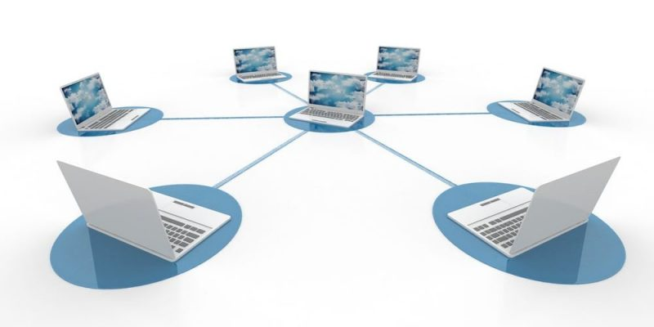

Fuente: (Google.com)

La red tiene que estar conformada indefectiblemente por un terminal (el punto de partida de la comunicación) o un nodo que permita la conexión, y esencialmente el medio de transmisión, que es definido esencialmente por la conexión que es llevada a cabo entre dichos equipos. Esta conexión puede ser realizada en forma directa, utilizando cables de todo tipo, o bien mediante ondas electromagnéticas, presentes en las tecnologías inalámbricas, que requieren un adaptador específico para esta comunicación, que puede ser incluido en el equipo o conectado al equipo.

Cuando esta red se da entre dos o más nodos que se encuentran lo suficientemente distantes entre sí, se habla de una subred, que tiene la misión simplemente de servir como nexo o puente entre ellos, actuando como si fuera un nodo intermedio, pero no por ello afectando la comunicación, alterándola o impidiendo que llegue exactamente la misma información.

Entre los distintos tipos de redes encontramos los siguientes, diferenciados lógicamente por el tamaño, la cantidad de terminales que abarcan:

LAN – Red de Área Local: En inglés Local Área Network, se trata de redes pequeñas (hogareñas o empresariales) en donde cada equipo está conectado al resto.

MAN – Red de Área Metropolitana: En inglés Metropolitan Área Network, en este tipo de redes la extensión es mucho mayor, abarcando una ciudad o una pequeña población determinada.

WAN – Red de Área Extensa: En inglés Wide Área Network, en este caso las redes se dan entre países enteros o inclusive pueden alcanzar una extensión continental.

## ***1.5.1 Funcionamiento de la Red LAN***

La red LAN es una red de comunicaciones cuya área de cobertura geográfica no excede el ámbito de un edificio. Desarrolla velocidades de transmisión del orden de 10 y 100 Mbps y generalmente se utiliza para conectar computadoras personales y estaciones de trabajo en una compañía, con el objetivo de compartir recursos e intercambiar información. Las redes de área local se distinguen de otros tipos de redes por su tamaño, cableado y tecnología de transmisión. Entre los dispositivos que conforman esta red se pueden encontrar servidores, estaciones de trabajo, gateways o pasarelas, puentes, tarjetas de red, concentradores de cableado, ordenadores, placas de red, medios de comunicación, entre otros.

Componentes de la Red LAN

Una red de computadoras consta de hardware y software. En el hardware se incluyen las tarjetas de interfaz de red y los cables que las unen, mientras que en el software se encuentran los sistemas operativos del servidor, los protocolos de comunicación y los controladores de tarjetas de interfaz de red. Para seleccionar el sistema operativo adecuado, es necesario conocer la forma en que la red está organizada, como cliente-servidor, servidor-cliente, servidor de archivos, entre otras configuraciones. El software puede incorporar varias funciones de seguridad, proporcionar los protocolos de comunicación y gestionar la tarjeta de interfaz de red. Algunos ejemplos de sistemas operativos utilizados en redes LAN son Microsoft Windows (para trabajos en grupos), Windows NT, Unix, entre otros.

## ***1.5.2 Topologías de Red***

Las topologías de red son las diferentes distribuciones de los dispositivos, tales como enrutadores, computadoras, impresoras, y las distintas conexiones que puede haber en la red.

Figura No. 17. Topologías de Red

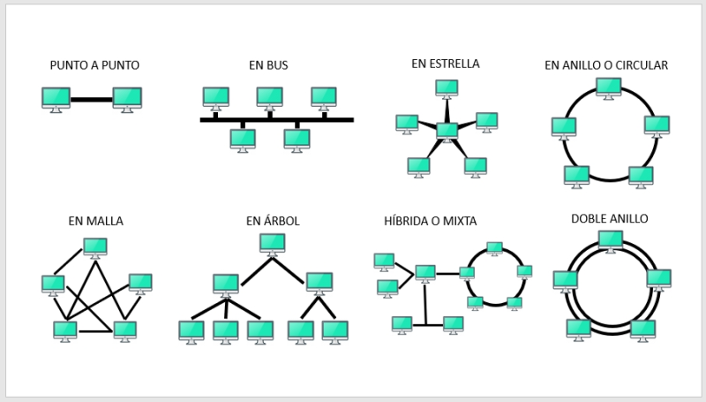

Fuente: (Google.com)

Definen la forma en que se coloca de manera lógica está basada en el modelo de transferencia de los datos a través de los diferentes dispositivos en la red, los diferentes nodos y cómo se interconectan entre sí. De igual manera, pueden describir cómo se transfieren los datos entre estos nodos. La forma lógica no necesariamente corresponde necesariamente con el diseño físico de los dispositivos de la red. (Corvo, 2019)

En la topología física existen seis tipos de conexiones las cuales son las siguientes:

Red de bus: Cada dispositivo está conectado en serie a lo largo de una ruta lineal. Esta disposición se encuentra hoy principalmente en las redes de distribución cableada de banda ancha.

Figura No. 18. Topología Bus

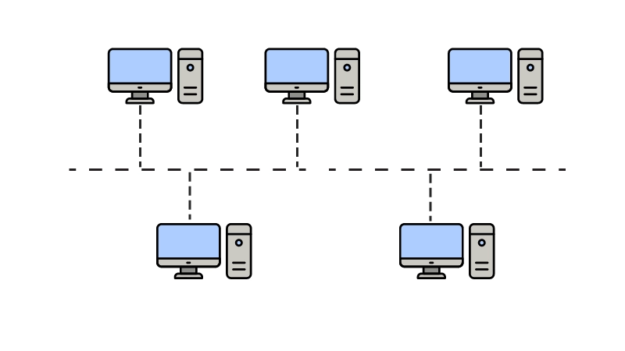

Fuente: (Topologiasdered.com)

Red de estrella: En esta red, un dispositivo central está conectado directamente con todos los demás dispositivos. Las redes de área local (LAN) que utilizan conmutadores Ethernet, tales como la mayoría de las redes cableadas de oficina, tienen una configuración de estrella.

Figura No. 19. Topología Estrella

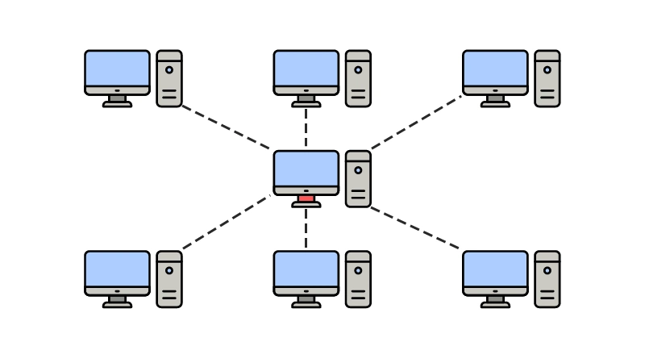

Fuente: (Topologiasdered.com)

Red en anillo: En esta configuración los dispositivos están conectados en una red como un círculo. Unas redes enviarán la señal en un solo sentido y otras podrán enviar la señal en los dos sentidos.

Estas redes bidireccionales son más resistentes que las redes de bus, ya que la señal puede moverse en cualquier sentido para llegar a un dispositivo.

Figura No. 20. Topología Anillo

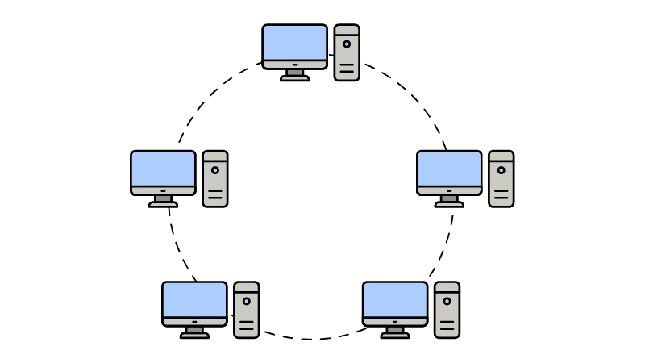

Fuente: (Topologiasdered.com)

Red de malla: Esta red enlaza las conexiones con los dispositivos de tal manera que haya disponibles múltiples rutas entre al menos algunos puntos de la red. Una red está parcialmente mallada cuando solo algunos dispositivos están conectados con otros, y totalmente mallada cuando todos los dispositivos tienen una conexión directa con todos los demás.

Figura No. 21. Topología de Maya

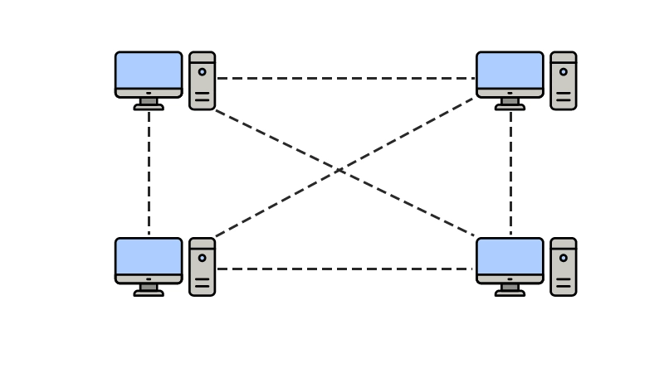

Fuente: (Topologiasdered.com)

Red de árbol: Llamada también estrella de estrellas, es una red donde se conectan diferentes topologías de estrella en una configuración de estrella. Muchas redes de conmutadores Ethernet grandes, tales como las redes entre diferentes centros de datos, está configurada como árbol.

Figura No. 22. Topología Árbol

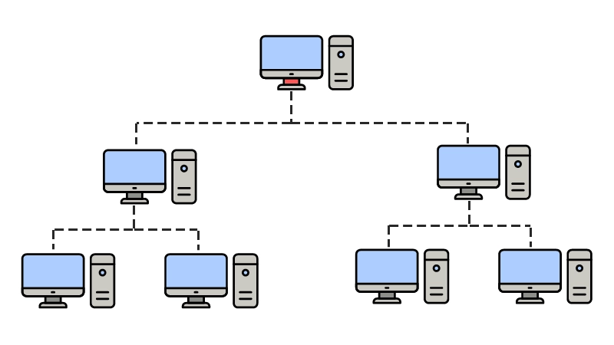

Fuente: (Topologiasdered.com)

Red híbrida: Es una mezcla de dos o más topologías. Por ejemplo, si en una oficina se usa topología de bus y en otra oficina topología en estrella, la conexión de estas dos topologías dará como resultado una topología híbrida: topología de bus y topología en estrella.

Figura No. 23. Topología Mixta

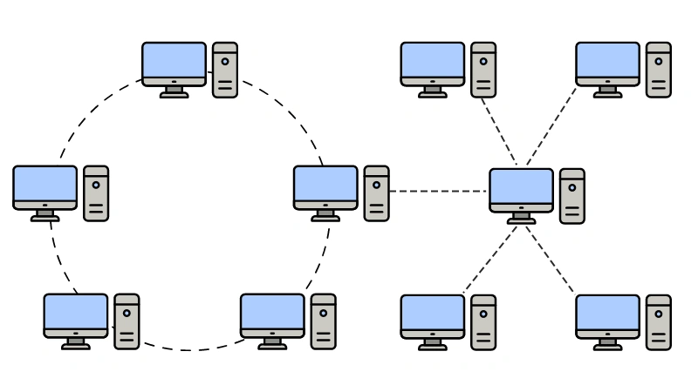

Fuente: (Topologiasdered.com)

Para la topología lógica solo existe uno el cual es IP y utiliza el protocolo de Ethernet las cuales están totalmente entretejidas a nivel de conexión porque cualquier usuario puede conectarse con cualquier otro, a menos que se introduzca algún medio, tal como un firewall, para bloquear conexiones no deseadas. De igual manera la conexión física se utiliza en las topologías anteriormente mencionadas como son la red en estrella, red en anillo, red en malla y red en árbol.

# ***1.6 Distribución de Imágenes Clonadas de un Sistema Operativo***

El despliegue de imágenes consiste en personalizar el sistema operativo (SO), las aplicaciones, los controladores y la configuración en un solo ordenador y crear una imagen del mismo, para luego desplegar automáticamente esta imagen en otros ordenadores. A veces también se denomina clonación, porque la configuración de todos los ordenadores es la misma después de la implantación.

Un sistema operativo distribuido es un sistema que distribuye la carga entre varios servidores de hardware informático. UNIX®, Linux® y el sistema operativo Windows®. Cuando el sistema operativo se distribuye, debe instalarse en varios servidores, lo que requiere procesos especiales de configuración y gestión. Se configura como un grupo de servidores que comparten memoria y tareas. Estos servidores actúan al unísono y proporcionan más potencia que un solo servidor de computadora grande.

  Este sistema utiliza computadoras conectadas a Internet para completar tareas complejas que requieren una gran potencia de procesamiento. El uso de un modelo distribuido hace uso de la capacidad inactiva de la computadora porque comparte varios servidores.

Hay algoritmos específicos que se utilizan para que un sistema operativo distribuido maneje la administración de tareas. Esta disposición está diseñada para procesar tareas individuales en varios servidores según la prioridad y el tiempo de procesamiento esperado.

Un algoritmo por turnos es un ejemplo de un algoritmo simple que se utiliza en un sistema operativo distribuido. Algunos modelos de sistemas operativos distribuidos monitorean la capacidad disponible de cada servidor dentro de la cadena.

Figura No. 24. Traspaso de Sistema Operativo de HDD a SSD

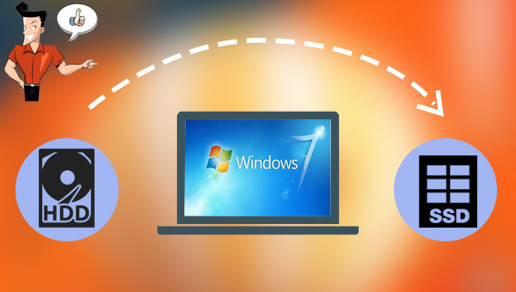

Fuente: (Reneelab.es)

# ***1.7 Configuración Post Clonación***

En caso de Windows se debe ir al apartado de Windows update para que tenga las últimas versiones de los diferentes drives que maneja el sistema operativo también es para detectar fallos de seguridad, se aconseja que se configure de manera automática pero no está demás que sea de forma supervisada. Ejecutar programas de escaneo y limpieza, esto es para comprobar el sistema de ficheros y la memoria, con el monitor de sistema el cual se ejecuta de manera continúa verificando cada uno de los ficheros y la memoria junto al trabajo habitual, su misión es detectar posibles infecciones para evitarlas.

***1.7.1 Configuración Adicional***

En primer lugar, se deben tener en cuenta las licencias y activaciones del sistema operativo. Es esencial contar con las licencias adecuadas para todas las copias que se vayan a crear. Además, algunos sistemas operativos pueden requerir una reactivación después de la clonación debido a cambios significativos en el hardware.

Otra consideración importante es el nombre y la configuración de la computadora. Es probable que haya múltiples computadoras con el mismo nombre, lo cual puede generar conflictos en la red. Por lo tanto, es necesario cambiar el nombre de cada máquina clonada y configurar una dirección IP única para evitar problemas de conectividad.

Al estar clonando máquinas con el sistema operativo Windows, es crucial tener en cuenta el Identificador de Seguridad (SID) de cada sistema. En el cual se recomienda utilizar herramientas como "Sysprep" para generar un nuevo SID en cada clon, evitando así problemas de autenticación y seguridad.

En el caso de clonar en hardware diferente, es importante verificar que los controladores y configuraciones sean compatibles con el nuevo hardware. En algunos casos, puede ser necesario instalar nuevos controladores para garantizar el funcionamiento adecuado de la máquina clonada.

La configuración de red también debe ser revisada y ajustada para reflejar el entorno al que se está moviendo el sistema clonado. Esto incluye configuraciones de IP, DNS, puerta de enlace, entre otros aspectos.

Antes de realizar la clonación, es fundamental asegurarse de que el sistema operativo esté completamente actualizado con los últimos parches de seguridad y actualizaciones disponibles. De esta manera, se evitan problemas de seguridad y se garantiza un rendimiento óptimo en las máquinas clonadas.

Durante el proceso de clonación, es recomendable verificar las particiones y los tamaños de disco para asegurarse de que sean adecuados para el nuevo hardware. En caso necesario, se pueden realizar ajustes para aprovechar el espacio disponible de manera eficiente.

Una vez finalizada la clonación del sistema operativo, es esencial realizar una comprobación y validación exhaustiva de todas las máquinas clonadas. De esta forma, se asegura que funcionen correctamente y que no haya problemas de rendimiento o estabilidad.

***1.8 Seguridad y Autenticación***

Copia de seguridad del sistema: Es capaz de hacer una copia de seguridad de todo lo que hay en la partición del sistema, incluyendo el sistema operativo, los controladores, los programas, los datos, etc.

Programar copia de seguridad: Le permite programar una copia de seguridad diaria/semanal/mensual para hacer una copia de seguridad de cualquier cambio realizado desde la copia de seguridad anterior. Además, puede habilitar "Despertar el ordenador para ejecutar la tarea programada" para iniciar la tarea de copia de seguridad automáticamente, sin intervención humana.

Copia de seguridad incremental: Por defecto, este sistema de copia de seguridad de software con copia de seguridad incremental, que sólo copia de seguridad de los archivos modificados cada vez.

En conclusión, en el marco teórico sobre el proyecto de tesis proporciona una base sólida para comprender cómo replicar eficientemente sistemas operativos completos y el uso de un servidor como medio de distribución de las ISO’s. Aunque esta práctica tiene aplicaciones beneficiosas en la industria y la gestión de sistemas, también requiere una comprensión cuidadosa de las implicaciones éticas y legales que puedan surgir. La investigación en esta área puede llevar a mejoras en la eficiencia y la seguridad de la clonación de sistemas operativos con el apoyo de la tecnología de mikrotik y la red interna de la propia industria(empresa), lo que podría tener un impacto significativo en la gestión de sistemas informáticos a gran escala, para lograr lo anteriormente mencionado se ha planeado una serie de pasos a seguir los cuales cumplen el propósito de dar avances para llegar a la meta mencionada en la parte de la introducción, para ello, el siguiente capítulo denominado metodología y desarrollo abarca lo referido a la planeación, construcción y pruebas del proyecto basado en una metodología ágil de desarrollo de software.

**CAPÍTULO II**

**Metodología y Desarrollo**

# **Capítulo II. Metodología y Desarrollo**

En el capítulo II metodología y desarrollo este mismo es definido como un conjunto de técnicas y métodos que se utilizan para diseñar, desarrollar e implementar un sistema de software. Estas técnicas y métodos ayudan a garantizar que el software sea de alta calidad, cumpla con los requisitos del usuario y esté listo para su despliegue en producción, es decir, al ejecutar cada paso que dicta la metodología de desarrollo que se use garantiza los puntos anteriormente mencionados.

# ***2.1 Definición de Metodologías de Desarrollo***

Las metodologías de desarrollo son enfoques sistemáticos y estructurados utilizados en el campo de la ingeniería de software y la gestión de proyectos para planificar, diseñar, construir y mantener sistemas informáticos. Estas metodologías proporcionan un marco de trabajo que guía a los equipos de desarrollo a lo largo de todo el ciclo de vida del software, desde la concepción inicial hasta la entrega y la implementación final.

Estas metodologías se caracterizan por establecer una serie de procesos, reglas y directrices que organizan las tareas y actividades de un proyecto de desarrollo, lo que ayuda a mejorar la eficiencia, la calidad y la gestión del tiempo. Además, promueven la colaboración entre los miembros del equipo y la comunicación efectiva con los clientes y las partes interesadas.

Existen diversas metodologías de desarrollo, como Scrum, Kanban, Waterfall, Agile, entre otras, cada una con sus propias características y enfoques particulares. La elección de una metodología específica depende del tipo de proyecto, los requisitos del cliente y las preferencias del equipo de desarrollo, y puede adaptarse a medida que avanza el proyecto para garantizar la flexibilidad y la capacidad de respuesta a los cambios. En última instancia, las metodologías de desarrollo desempeñan un papel crucial en la gestión y la ejecución exitosa de proyectos de software y en la entrega de soluciones de alta calidad a los usuarios finales.

# ***2.2 Metodología Tradicional***

La metodología tradicional es un enfoque clásico y lineal para el desarrollo de proyectos, incluyendo aquellos relacionados con la ingeniería de software. En este enfoque, las fases del proyecto se ejecutan de manera secuencial, una tras otra, con cada fase dependiendo de la finalización exitosa de la anterior. Estas fases típicamente incluyen la planificación, el diseño, la implementación, las pruebas y el mantenimiento.

Cada fase se completa antes de pasar a la siguiente, lo que significa que los cambios o ajustes significativos pueden resultar costosos y difíciles de implementar una vez que se ha avanzado en el proceso. Esta metodología se caracteriza por su enfoque en la documentación detallada, lo que proporciona un registro completo de cada etapa del proyecto, pero también puede aumentar la duración total del ciclo de vida del proyecto.

A pesar de su enfoque lineal y rigidez, la metodología tradicional ha sido utilizada con éxito en proyectos con requisitos bien definidos y estables, donde el alcance del proyecto no tiende a cambiar significativamente a lo largo del tiempo. Sin embargo, en un entorno empresarial moderno donde los requisitos pueden evolucionar y cambiar rápidamente, muchas organizaciones han optado por enfoques más ágiles y flexibles, como las metodologías de desarrollo ágil, para adaptarse mejor a las demandas cambiantes y acelerar la entrega de soluciones.

# ***2.3 Metodología Ágil***

La metodología ágil es un enfoque de desarrollo de proyectos que se ha convertido en un estándar en la industria de la tecnología y la gestión de proyectos. Este enfoque se caracteriza por su adaptabilidad, colaboración y flexibilidad en contraposición a las metodologías tradicionales de desarrollo de proyectos, como el modelo en cascada.

El proyecto se divide en iteraciones o ciclos de trabajo más cortos, generalmente de dos a cuatro semanas de duración, llamados "sprints". Durante cada sprint, el equipo de desarrollo se centra en entregar un conjunto de funcionalidades o características específicas, lo que permite una rápida adaptación a los cambios en los requisitos o prioridades del proyecto. Esta flexibilidad es particularmente valiosa en entornos donde los requisitos son inciertos o pueden cambiar con frecuencia.

La comunicación y la colaboración son fundamentales en la metodología ágil. Los equipos multidisciplinarios trabajan estrechamente con los interesados y los clientes para comprender y responder a sus necesidades en tiempo real. Además, las metodologías ágiles promueven la retroalimentación continua, lo que permite ajustes y mejoras constantes en el producto.

# ***2.4 Metodología Elegida para el Proyecto***

La elección de la metodología Scrum puede ser apropiada en determinadas circunstancias debido a sus características y ventajas específicas. Scrum es una metodología ágil que se centra en la entrega continua de valor y la flexibilidad para adaptarse a los cambios a lo largo del proyecto. A continuación, se ofrece una explicación en tercera persona sobre por qué una organización podría optar por elegir Scrum como su enfoque de desarrollo:

Scrum es una metodología de desarrollo de proyectos que se basa en una estructura de trabajo colaborativa y flexible. Una de las razones clave para elegir Scrum es su capacidad para gestionar proyectos en entornos donde los requisitos son inciertos o pueden cambiar con frecuencia. Scrum se adapta bien a situaciones en las que la rapidez en la entrega de valor al cliente es esencial.

Esta metodología se basa en iteraciones cortas llamadas "sprints", que generalmente tienen una duración de dos a cuatro semanas. Durante cada sprint, el equipo se compromete a entregar un conjunto de funcionalidades priorizadas por el cliente. Esto permite una rápida adaptación a medida que surgen nuevos requerimientos o se ajustan las prioridades.

Scrum también fomenta una comunicación abierta y constante entre los miembros del equipo y los interesados del proyecto. Las reuniones diarias de seguimiento, conocidas como "reuniones diarias de Scrum" o "stand-ups", aseguran que todos estén al tanto del progreso y los obstáculos. Además, Scrum ofrece un marco de trabajo claro con roles definidos, como el Scrum Master y el Product Owner, lo que ayuda a establecer responsabilidades claras.

Otra ventaja de Scrum es su enfoque en la mejora continua. Después de cada sprint, el equipo realiza una revisión y una retrospectiva para identificar áreas de mejora y ajustar su enfoque en consecuencia. Esto contribuye a un proceso de desarrollo más eficiente y a la entrega de productos de alta calidad.

## ***2.4.1 Historias de Usuario***

A continuación, se describe las historias de usuario requeridas:

Historias de Usuario 1:

Como cliente quiero un servidor que me reduzca el tiempo de clonar un sistema operativo para mayor optimización trabajo realizado.

Historias de Usuario 2:

Como ingeniero quiero configurar una máquina para usarla como servidor

Historias de Usuario 3:

Como cliente quiero tener la facilidad de poder controlar el servidor para su rápida comprensión y uso

Historias de Usuario 4:

Como ingeniero quiero configurar un sistema operativo Linux(SO) para facilitar el manejo de los sistemas operativos a clonar

Historias de Usuario 5:

Como Ingeniero quiero configurar los puertos del servidor para el uso de la red LAN

Historias de usuario 6:

Como Ingeniero quiero configurar la BIOS de las máquinas para clonar el sistema operativo

Historia de Usuario 7:

Como Ingeniero quiero una red LAN para el despliegue de la clonación de los sistemas operativos

Historias de Usuario 8:

Como Ingeniero quiero configurar un equipo switch para desplegar la clonación de los sistemas operativos

## ***2.4.2 Sprint***

A continuación, se describen todos los *sprints* de modo que se agrupan las historias de usuario:

***Sprint 1: Configuración de servidor***

Historias de Usuario 1:

Como cliente quiero un servidor que me reduzca el tiempo de clonar un sistema operativo para mayor optimización trabajo realizado.

Historias de Usuario 2:

Como ingeniero quiero configurar una máquina para usarla como servidor.

Historias de Usuario 3:

Como cliente quiero tener la facilidad de poder controlar el servidor para su rápida comprensión y uso.

***Sprint 2: Uso de la red LAN***

Historias de Usuario 4:

Como Ingeniero quiero configurar los puertos del servidor para el uso de la red LAN.

***Sprint 3: Configuración de BIOS de las maquinas a utilizar***

Historias de usuario 5:

Como Ingeniero quiero configurar la BIOS de las máquinas para clonar el sistema operativo.

***Sprint 4: Configurar un equipo switch***

Historias de Usuario 6:

Como Ingeniero quiero configurar un equipo switch para desplegar la clonación de los sistemas operativos.

## ***2.4.3 Lista Organizada de Mayor Importancia de Sprint***

Organización de los sprint modo que el de mayor a porte del proyecto quede primero en un listado de forma descendente:

1. ***Sprint 1: Configuración de servidor***

La razón por la cual este es el primero es porque el servidor hace la mayor parte del trabajo propuesto en la tesis, es decir, es el encargado de cargar las ISO y hacer el despliegue bajo una red Ethernet.

1. ***Sprint 4: Configurar un equipo switch***

Aquí se configura el equipo switch al mismo tiempo se conectan los equipos que se van a utilizar para clonar.

1. ***Sprint 2: Uso de la red LAN***

El uso de la red una vez configurado el equipo switch en conjunto con el servidor configurado se utiliza la red LAN como medio de conexión entre los equipos que se van a clonar y el servidor.

1. ***Sprint 3: Configuración de BIOS de las maquinas a utilizar***

Una vez teniendo todo bien configurado y conectado se configurará la BIOS de las máquinas para su clonación ya que el servidor requiere un permiso especifico que solo se puede dar dentro de la BIOS.

## ***2.4.4 Sprint Backlog***

Creación de tareas de cada historia de usuario:

***Sprint 1: Configuración de servidor***

***Prioridad:*** Alta

***Historias de Usuario:*** 1, 2, 3

***Historias de Usuario 1:*** *Como cliente quiero un servidor que me reduzca el tiempo de clonar un sistema operativo para mayor optimización trabajo realizado.*

Tarea 1 H.U.1 Sprint 1:

Investigar software para identificar la mejor opción que reduzca el tiempo de clonado.

Tarea 2 H.U.1 Sprint 1:

Seleccionar una distribución de Linux adecuada para el sistema operativo base del servidor.

Tarea 3 H.U.1 Sprint 1:

Crear una imagen de sistema operativo base que servirá como plantilla para los clonados.

***Historias de Usuario 2:*** *Como ingeniero quiero configurar una máquina para usarla como servidor.*

Tarea 1 H.U.2 Sprint 1:

Realizar la instalación del sistema operativo Linux seleccionado en el servidor, siguiendo los pasos recomendados por la distribución.

Tarea 2 H.U.2 Sprint 1:

Instalar y configurar los servicios y de un escritorio gráfico, para facilitar la instalación de softwares necesarios

Tarea 3 H.U.2 Sprint 1:

Instalar y configurar las herramientas y paquetes necesarios en el sistema operativo Linux para facilitar el manejo y administración de los sistemas operativos a clonar.

Tarea 4 H.U.2 Sprint 1:

Implementar las funcionalidades de control del servidor, como encendido/apagado, reinicio, monitoreo de recursos, gestión de usuarios .

***Historias de Usuario 3:*** *Como cliente quiero tener la facilidad de poder controlar el servidor para su rápida comprensión y uso.*

Tarea 1 H.U.3 Sprint 1:

Establecer una autenticación segura para el acceso al control del servidor, como un inicio de sesión con nombre de usuario y contraseña.

Tarea 2 H.U.3 Sprint 1:

Realizar pruebas de usabilidad para verificar la facilidad de uso y la comprensión rápida de la interfaz de control del servidor.

***Sprint 2: Uso de la red LAN***

***Prioridad:*** Medio

***Historias de Usuario:*** 4

***Historias de Usuario 4:*** *Como Ingeniero quiero configurar los puertos del servidor para el uso de la red LAN.*

Tarea 1 H.U.4 Sprint 2:

Configurar el entorno de red en el sistema operativo Linux para garantizar la conectividad y acceso adecuados para funcionar como servidor.

Tarea 2 H.U.4 Sprint 2:

Identificar los puertos disponibles en el servidor para el uso de la red LAN.

Tarea 3 H.U.4 Sprint 2:

Realizar pruebas de conectividad en la red LAN para verificar que los puertos del servidor estén configurados correctamente y que los dispositivos de la red puedan comunicarse entre sí.

***Sprint 3: Configurar un equipo switch***

***Prioridad:*** Bajo

***Historias de Usuario:*** 6

***Historias de Usuario 6:*** Como Ingeniero quiero configurar un equipo switch para desplegar la clonación de los sistemas operativos.

Tarea 1 H.U.6 Sprint 3:

Diseñar y planificar la topología de la red LAN, incluyendo la disposición física de los dispositivos de red y la configuración lógica de la red.

Tarea 2 H.U.6 Sprint 3:

Configurar un equipo AP para desplegar la clonación de los sistemas operativos.

Tarea 3 H.U.6 Sprint 3:

Definir puertos de origen desde el cual se clonará los paquetes de los sistemas operativos.

Tarea 4 H.U.6 Sprint 3:

Configurar el AP para la asignación de direcciones IP, según la topología y los requisitos de la red LAN.

Tarea 5 H.U.6 Sprint 3:

Implementar servicios y protocolos de red necesarios para el despliegue de la clonación de los sistemas operativos, como DHCP para asignar direcciones IP, DNS.

Tarea 6 H.U.6 Sprint 3:

Configurar en acceso de internet al AP.

Tarea 7 H.U.6 Sprint 3:

Asignar el nombre de la red.

Tarea 8 H.U.6 Sprint 3:

Configurar de firewall de red.

***Sprint 4: Configuración de BIOS de las maquinas a utilizar***

***Prioridad:*** Medio

***Historias de Usuario:*** 5

***Historias de usuario 5:*** Como Ingeniero quiero configurar la BIOS de las máquinas para clonar el sistema operativo.

Tarea 1 H.U.5 Sprint 4:

Acceder a la BIOS de cada máquina para otorgar los permisos necesarios.

Tarea 2 H.U.5 Sprint 4:

Verificar que la configuración de la BIOS haya sido realizada correctamente

Tarea 3 H.U.5 Sprint 4:

Habilitar el puerto de internet desde la BIOS en cada máquina.

Tarea 4 H.U.5 Sprint 4:

Verificar que exista comunicación entre el cliente y el servidor, se realice de manera correcta.

## ***2.4.5 Tablero de Trello***

Trello es una herramienta de gestión de proyectos y colaboración visual que permite organizar tareas y proyectos en tableros, listas y tarjetas. Fue fundada en 2011 por Fog Creek Software, y desde entonces se ha convertido en una de las herramientas de gestión de proyectos más populares del mundo.

Trello se basa en el concepto de tableros, que son contenedores para listas de tareas. Las listas pueden organizarse en cualquier forma que se desee, y las tarjetas pueden utilizarse para representar tareas, ideas o cualquier otro elemento de trabajo.

Trello ofrece una amplia gama de funciones para ayudar a los equipos a organizar y gestionar sus proyectos. Estas funciones incluyen:

Visualización de tareas: Trello utiliza un formato visual para representar las tareas y los proyectos, lo que facilita su comprensión y seguimiento.

Colaboración: Trello permite a los equipos colaborar en tareas y proyectos de forma sencilla.

Personalización: Trello ofrece una amplia gama de opciones de personalización para adaptar la herramienta a las necesidades de cada equipo.

Trello se puede utilizar para una amplia gama de proyectos, desde proyectos personales hasta proyectos empresariales. Algunas de las aplicaciones más comunes de Trello incluyen:

Gestión de proyectos: Trello puede utilizarse para organizar y gestionar proyectos de cualquier tamaño o complejidad.

Gestión de tareas: Trello puede utilizarse para realizar un seguimiento de las tareas individuales y de los proyectos más grandes.

Colaboración: Trello puede utilizarse para colaborar en proyectos con otros usuarios, tanto dentro como fuera de la organización.

Figura No. 25. Logotipo Trello



Fuente: (Google.com)

Un tablero de Trello utilizado con la metodología Scrum es una herramienta visual que facilita la gestión y seguimiento de proyectos ágiles, permitiendo a los equipos planificar, ejecutar y revisar su trabajo de manera eficiente. A continuación, se explica su funcionalidad en tercera persona:

El tablero de Trello con la metodología Scrum consta de tres listas principales:

Backlog del Producto: En esta lista, se agregan todas las tareas y elementos de trabajo que forman parte del proyecto. Estos elementos suelen estar representados por tarjetas individuales. Cada tarjeta contiene una descripción detallada de la tarea, sus requisitos y, en algunos casos, estimaciones de tiempo.

Sprint Backlog: Esta lista representa el trabajo planificado para un sprint específico. Un sprint es un período de tiempo fijo en Scrum, generalmente de 2 a 4 semanas, durante el cual el equipo se compromete a completar un conjunto definido de tareas. Las tarjetas del Backlog del Producto se seleccionan y mueven a esta lista al comienzo del sprint.

Hecho (Done): En esta lista se ubican las tarjetas que han sido completadas satisfactoriamente durante el sprint actual. Cuando un equipo termina una tarea, la mueve de la lista Sprint Backlog a la lista Hecho.

Además de estas tres listas principales, el tablero de Trello Scrum puede incluir otras listas secundarias o columnas, como "Pruebas," "En revisión," o "Bloqueado," según las necesidades del equipo y el proceso de trabajo.

El proceso de trabajo típico en un tablero de Trello Scrum es el siguiente:

Planificación del Sprint: Al comienzo de cada sprint, el equipo se reúne y selecciona las tarjetas del Backlog del Producto que se comprometen a completar durante el sprint. Estas tarjetas se mueven a la lista Sprint Backlog.

Seguimiento del Progreso: Durante el sprint, el equipo trabaja en las tarjetas de la lista Sprint Backlog. A medida que completan tareas, las mueven a la lista Hecho. Esto proporciona una vista clara del progreso realizado.

Revisión del Sprint: Al final del sprint, el equipo realiza una reunión de revisión para evaluar lo que se logró y discutir mejoras. Las tarjetas completadas se dejan en la lista Hecho, y las tareas pendientes se devuelven al Backlog del Producto para ser consideradas en futuros sprints.

Retrospectiva: Después de la revisión del sprint, el equipo realiza una retrospectiva para identificar áreas de mejora en su proceso y planificar ajustes para el próximo sprint.

Figura No. 26. Tablero Trello

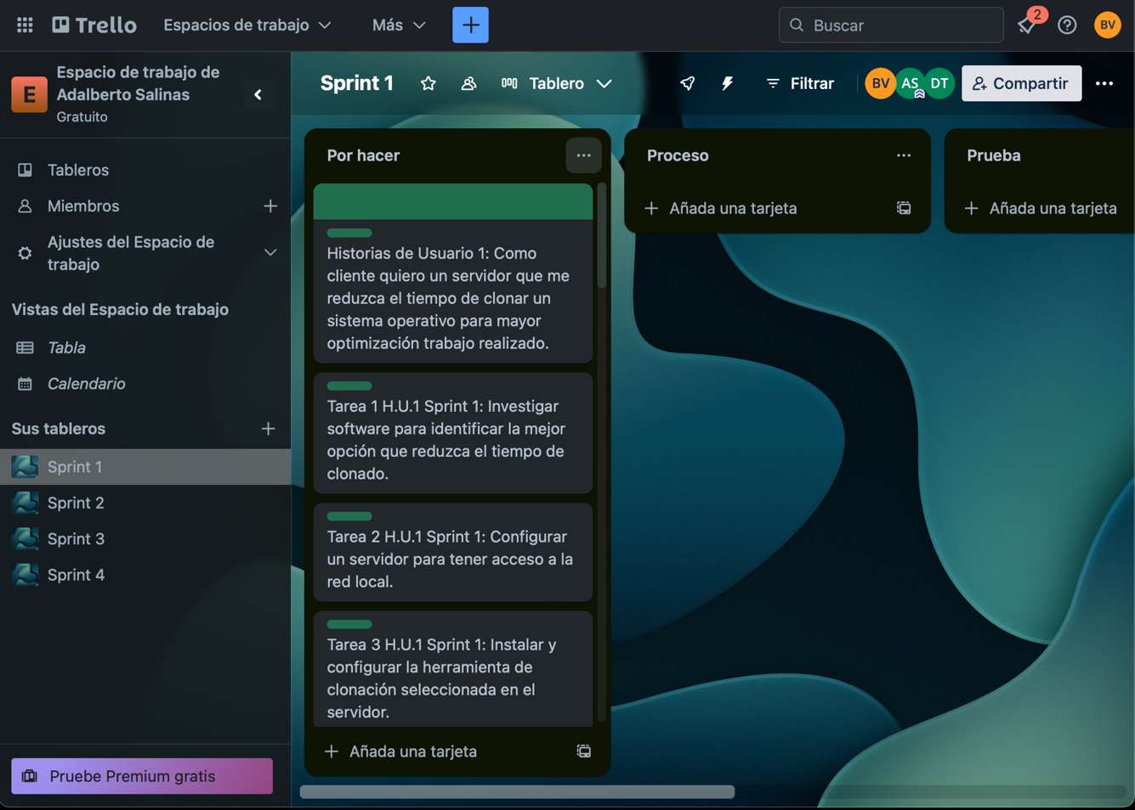

Fuente: (Elaboración Propia)

***Historias de Usuario 1:*** *Como cliente quiero un servidor que me reduzca el tiempo de clonar un sistema operativo para mayor optimización trabajo realizado.*

Tarea 1 H.U.1 Sprint 1:

Investigar software para identificar la mejor opción que reduzca el tiempo de clonado.

Figura No. 27. Historia de Usuario

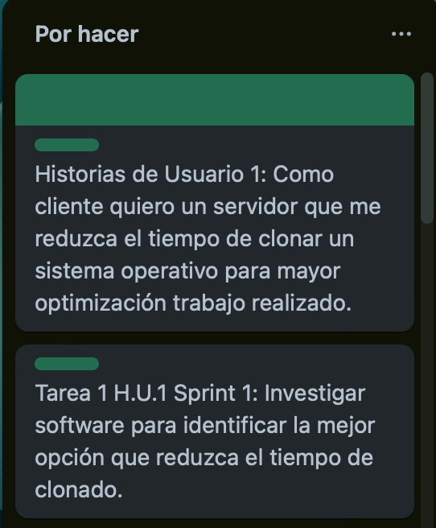

Fuente: (Elaboración Propia)

Ubuntu Server es una distribución de Linux gratuita y de código abierto que se utiliza para servidores. Ofrece una serie de ventajas, entre las que se incluyen:

Seguridad: Ubuntu Server es una distribución muy segura, gracias a su estricto proceso de desarrollo y a las actualizaciones periódicas de seguridad.

Estabilidad: Ubuntu Server es una distribución muy estable, con un historial de funcionamiento sin problemas.

Rendimiento: Ubuntu Server es una distribución muy eficiente, lo que la convierte en una buena opción para aplicaciones que requieren un alto rendimiento.

Facilidad de uso: Ubuntu Server es una distribución relativamente fácil de usar, incluso para usuarios sin experiencia en Linux.

Compatibilidad: Ubuntu Server es compatible con una amplia gama de hardware y software.

Las siguientes son algunas de las ventajas específicas de utilizar Ubuntu Server para diferentes tipos de aplicaciones:

Servidores web: Ubuntu Server es una excelente opción para servidores web, ya que ofrece un rendimiento y una seguridad excelentes.

Bases de datos: Ubuntu Server es una buena opción para servidores de bases de datos, ya que ofrece soporte para una amplia gama de bases de datos, como MySQL, PostgreSQL y MongoDB.

Servicios de correo electrónico: Ubuntu Server es una buena opción para servidores de correo electrónico, ya que ofrece soporte para una amplia gama de clientes de correo electrónico, como Postfix, Dovecot y Roundcube.

Servicios de archivos: Ubuntu Server es una buena opción para servidores de archivos, ya que ofrece un rendimiento y una seguridad excelentes.

Ubuntu Server es una opción popular para una amplia gama de aplicaciones de servidor. Es una distribución segura, estable, eficiente y fácil de usar que ofrece una amplia gama de funciones y compatibilidad.

Figura No. 28. Tablero de Trello

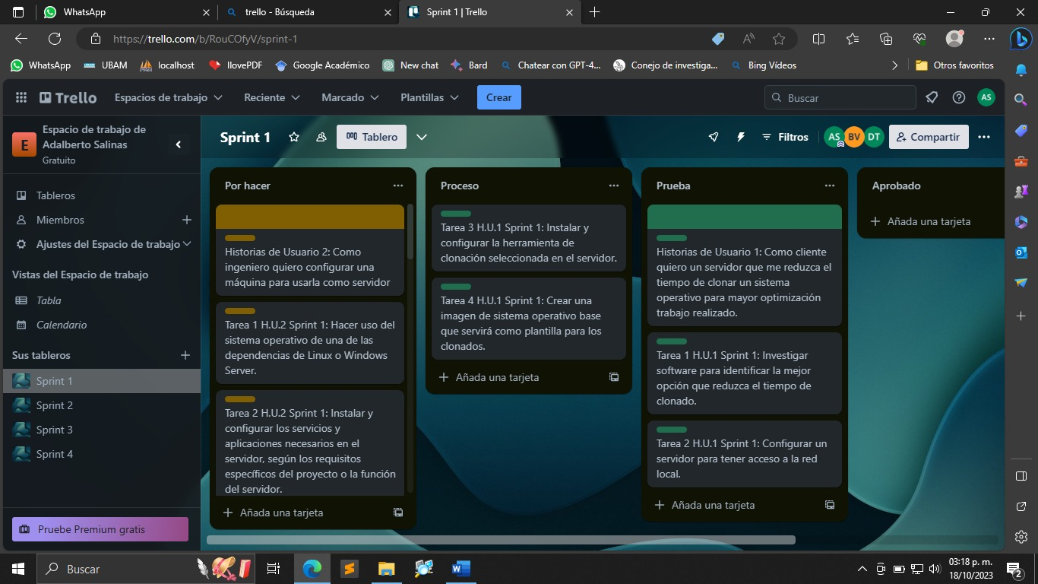

Fuente: (Elaboración Propia)

Se inicia con el manual de instalación guiado por parte de Ubuntu Server como se muestra en la figura no. 28:

Figura No. 29. Manual de Ubuntu Server

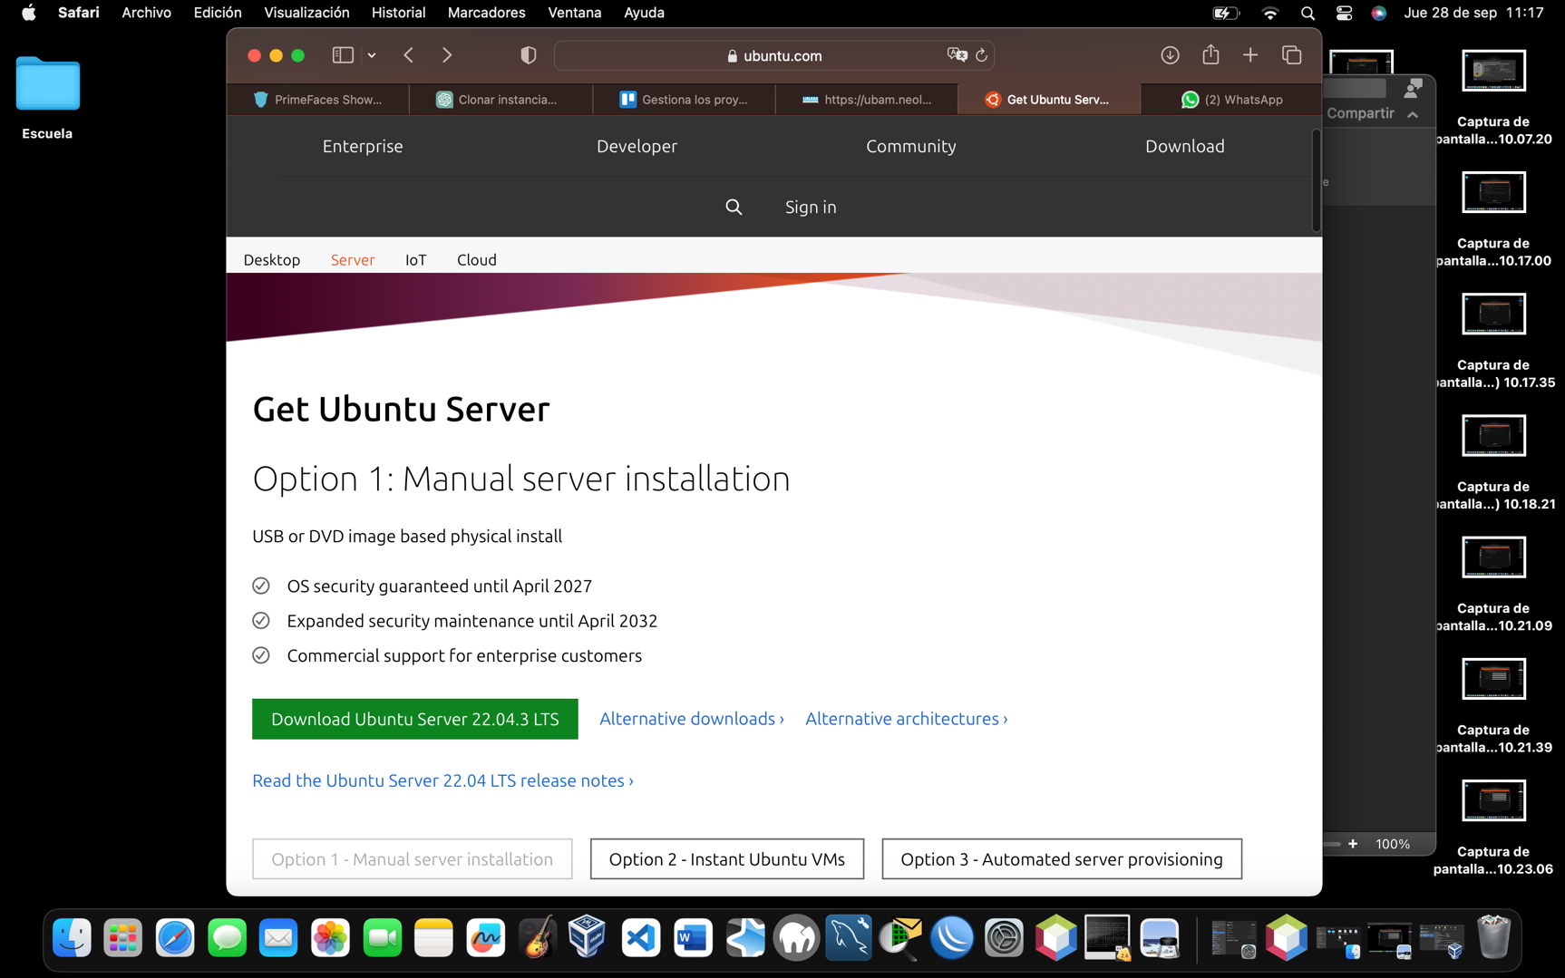

Fuente: (Elaboración Propia)

Al individuo se solicita poner el nombre del cual será el usuario junto con la contraseña y se otorga un nombre a la maquina al igual que el dominio en una pequeña interfaz, después se da clic en el botón de siguiente.

Figura No. 30. Instalación de Ubuntu Server

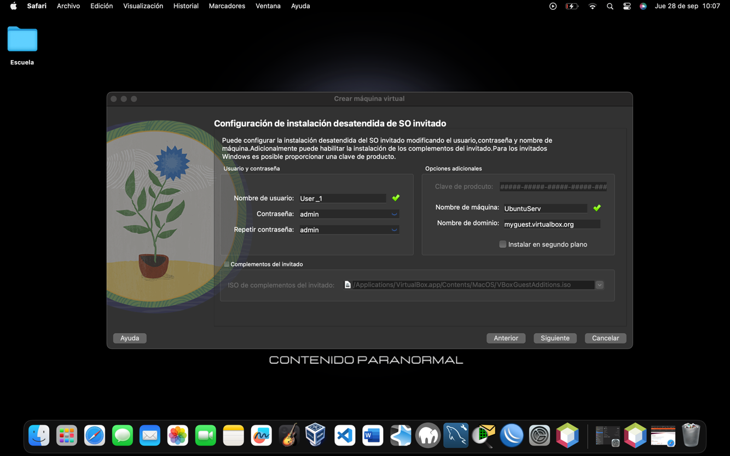

Fuente: (Elaboración Propia)

Después se pedirá el tipo de instalación que se desea realizar, se escoge la primera opción y después se da un intro en la parte de “hecho”.

Figura No. 31. Instalación de Ubuntu Server

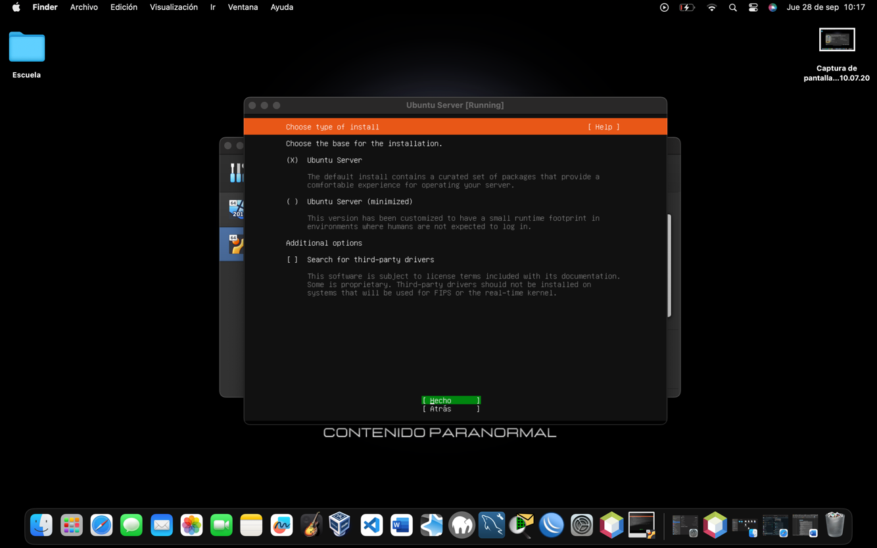

Fuente: (Elaboración Propia)

También se solicita el tipo de teclado es decir la versión con la que contara la entra corresponda con la configuración de Latinoamérica al igual que en la parte anterior se da en la parte de “hecho”.

Figura No. 32. Instalación de Ubuntu Server

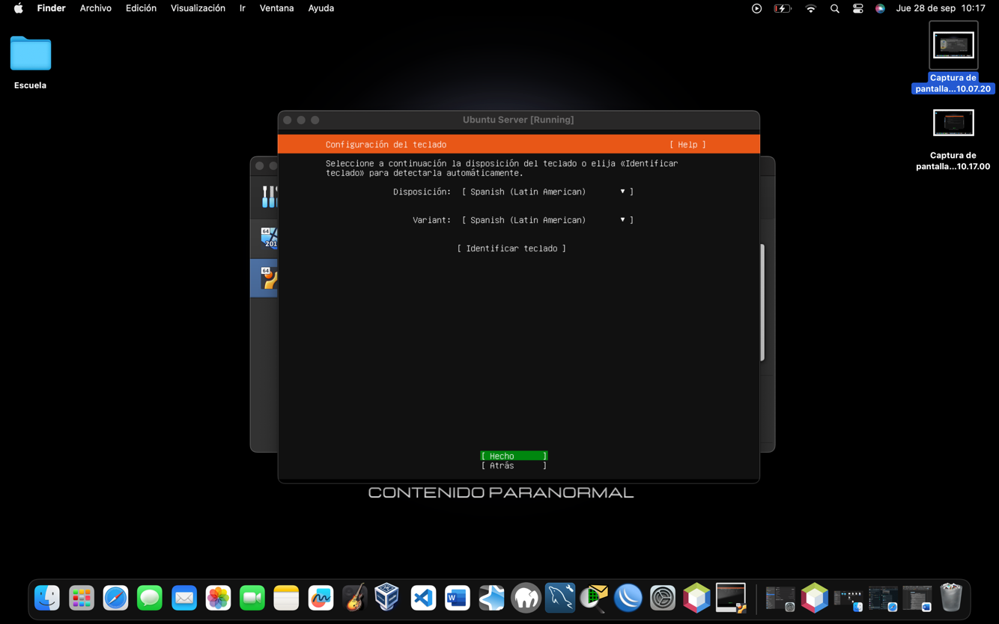

Fuente: (Elaboración Propia)

Se solicita al usuario que configure la interfaz del servidor como lo son el tipo de conexión bajo que puerto tendrá acceso al internet o a otras redes como son las redes LAN, también se da enter en “hecho”.

Figura No. 33. Instalación de Ubuntu Server

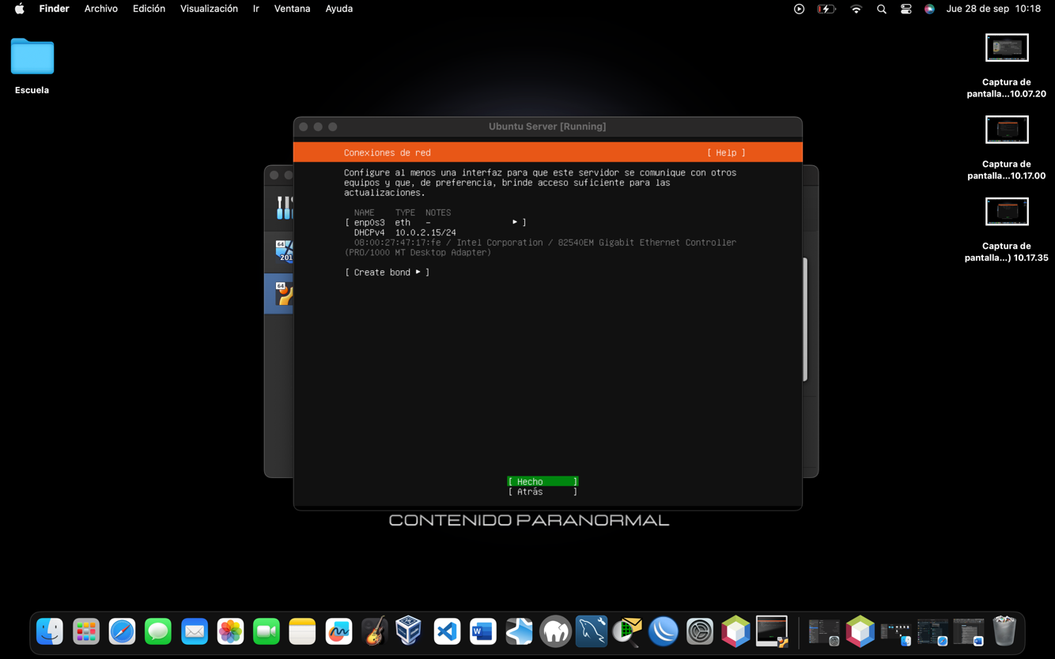

Fuente: (Elaboración Propia)

Se solicita la configuración de instalación del servido en este caso será de forma guiada, el mismo instalador del SO nos ayude a su instalación.

Figura No. 34. Instalación de Ubuntu Server

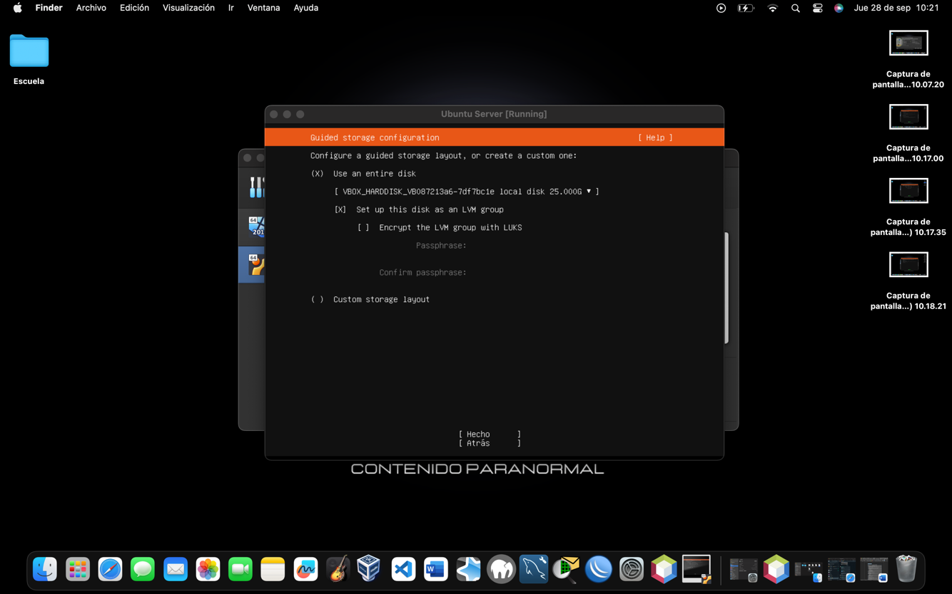

Fuente: (Elaboración Propia)

A continuación, solicitara los datos para crear una cuenta de administrador para poder ingresar a Ubuntu Server, los datos que se solicitaran son:

Nombre, el nombre del usuario.

Nombre del servidor, este será el nombre de cómo se quiere que se llame el servidor.

Nombre de usuario: Sera el nombre del usuario principal para la inicialización del SO.

Contraseña: La contraseña con la que se ingresa al SO

Figura No. 35. Instalación de Ubuntu Server

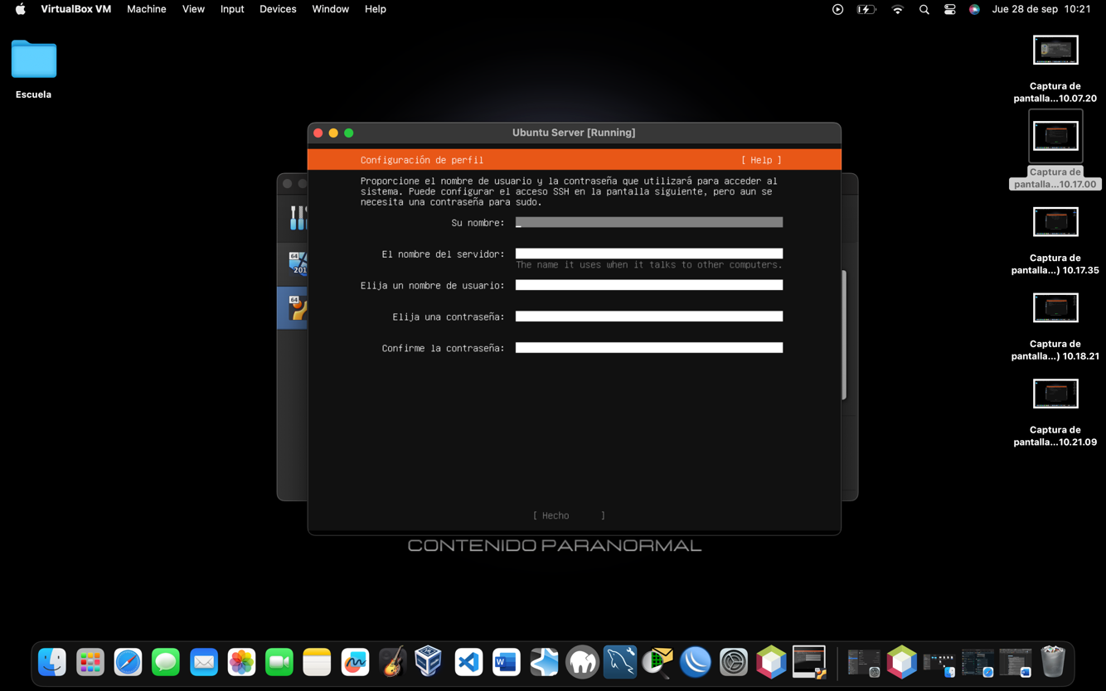

Fuente: (Elaboración Propia)

Se muestra cómo se deben ingresar los datos en cada uno de los campos solicitados.

Figura No. 36. Instalación de Ubuntu Server

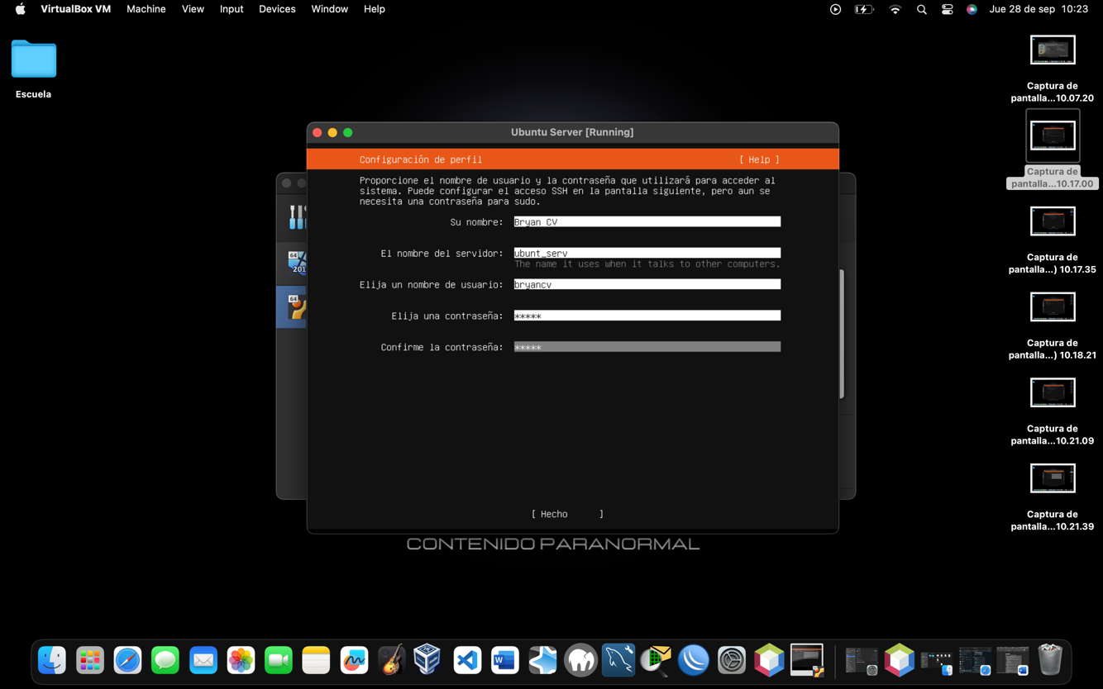

Fuente: (Elaboración Propia)

A continuación, se solicita la instalación de algunos servidores externos, en este caso se instalará el servidor de SSH, el cual servirá más adelante para ejecuciones posteriores.

Figura No. 37. Instalación de Ubuntu Server

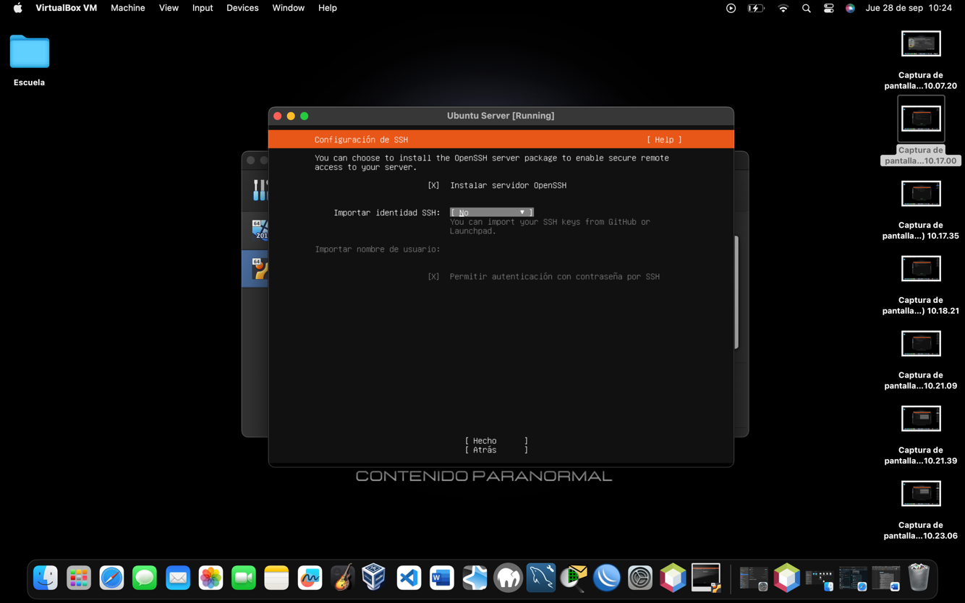

Fuente: (Elaboración Propia)

Se muestra el proceso de se va realizando con cada uno de los sprint, cada uno de los avances que se llevan, hasta este momento

Figura No. 38. Tablero de Trello

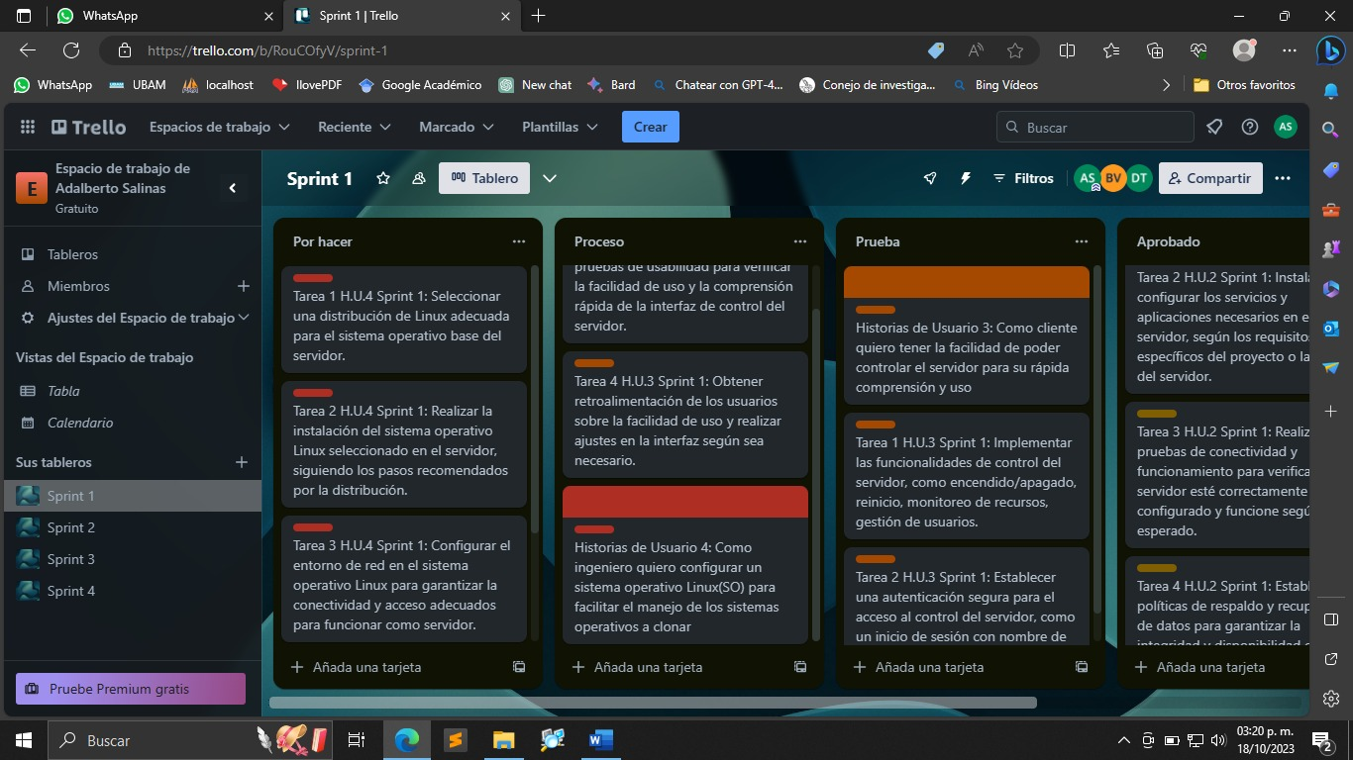

Fuente: (Elaboración Propia)

Figura No. 37. Instalación de Ubuntu Server

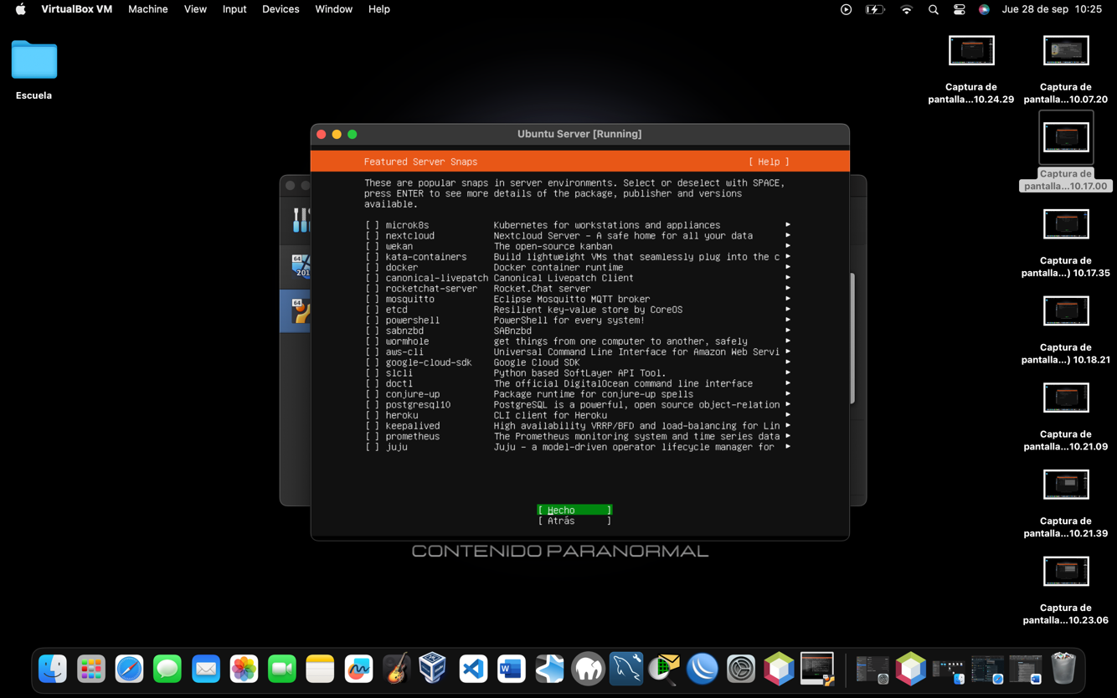

Fuente: (Elaboración Propia)

Continuado con la instalación, se muestra el cómo se va instalando el SO hasta su terminación del mismo.

Figura No. 38. Instalación de Ubuntu Server

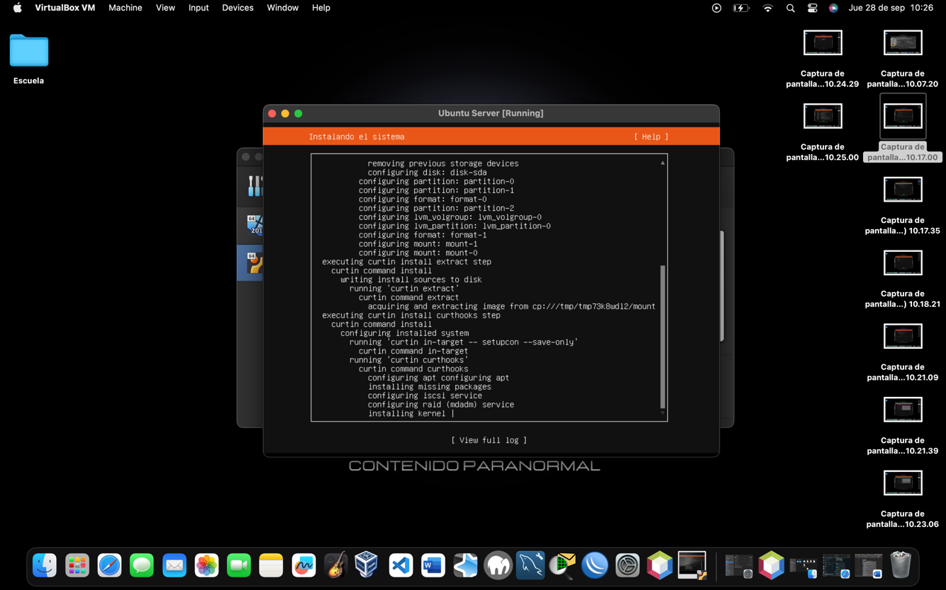

Fuente: (Elaboración Propia)

A continuación, se muestra ya instalado e iniciado el SO y se comienza la actualización de los repositorios con el comando “apt update” y “apt upgrade” para eliminar los repositorios innecesarios

Figura No. 39. Instalación de Ubuntu Server

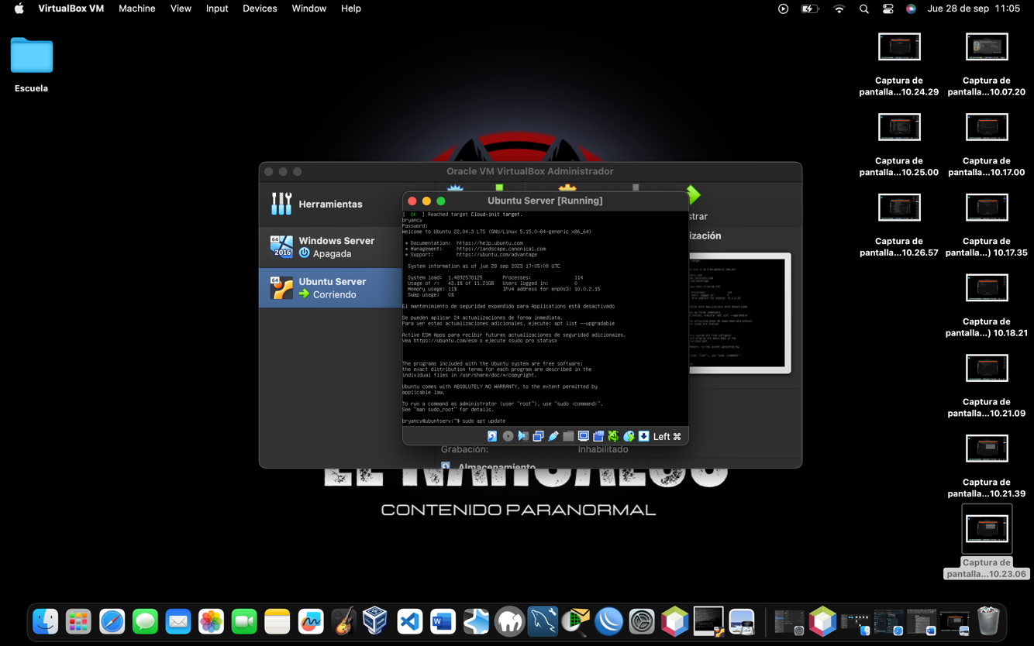

Fuente: (Elaboración Propia)

Se procede a instalar un entorno grafico para el SO, esto con la finalidad de comodidad para el manejo de la instalación de los posteriores programas.

Figura No. 40. Instalación de Ubuntu Server

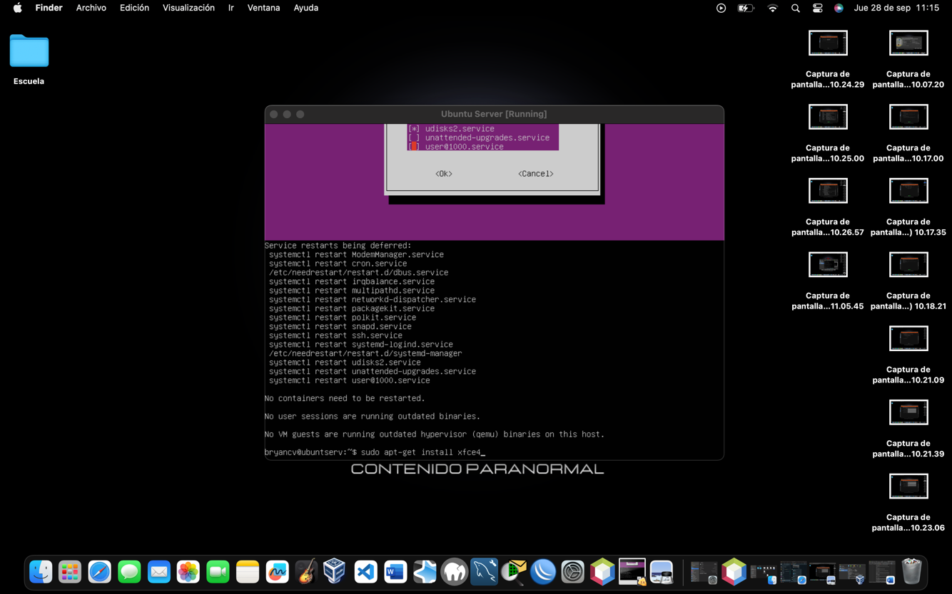

Fuente: (Elaboración Propia)

En la siguiente imagen se muestra el termino de las tareas del Sprint 4 la cual consiste en instalar todo lo necesario para el posterior uso como servidor donde se alojan las ISO que se usaran para el despliegue.

Figura No. 41. Tablero de Trello

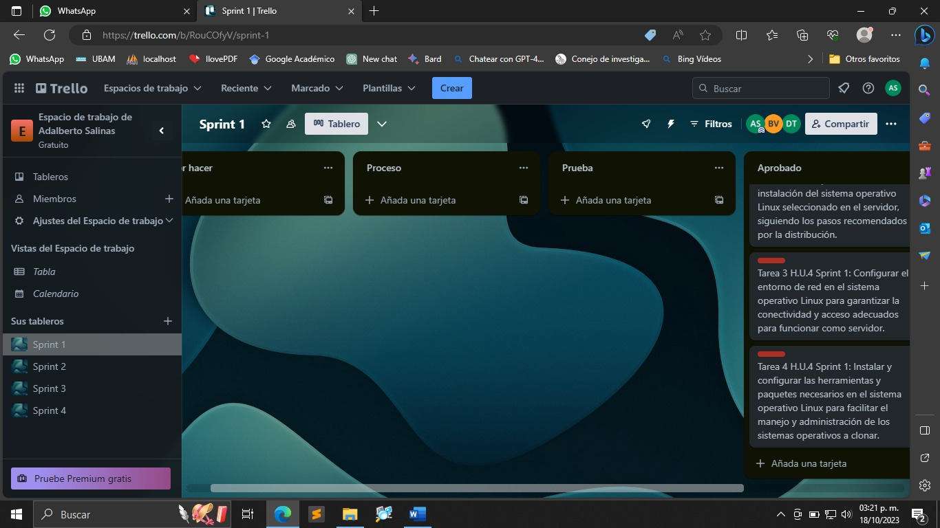

Fuente: (Elaboración Propia)

En la siguiente imagen se muestra que es lo que está por hacerse y lo que está en proceso del Sprint 2.

Figura No. 42. Tablero de Trello

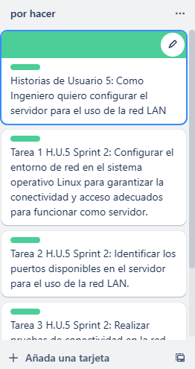

Fuente: (Elaboración Propia)

Tal y como se indica el proceso de identificar los puertos por donde se estable la comunicación del cliente al servidor, para ello se tiene que ir al apartado de “Configuración de red e internet” de la lo del cliente tal como se muestra en la figura no. 43.

Figura No. 43. Configuración de red e Internet

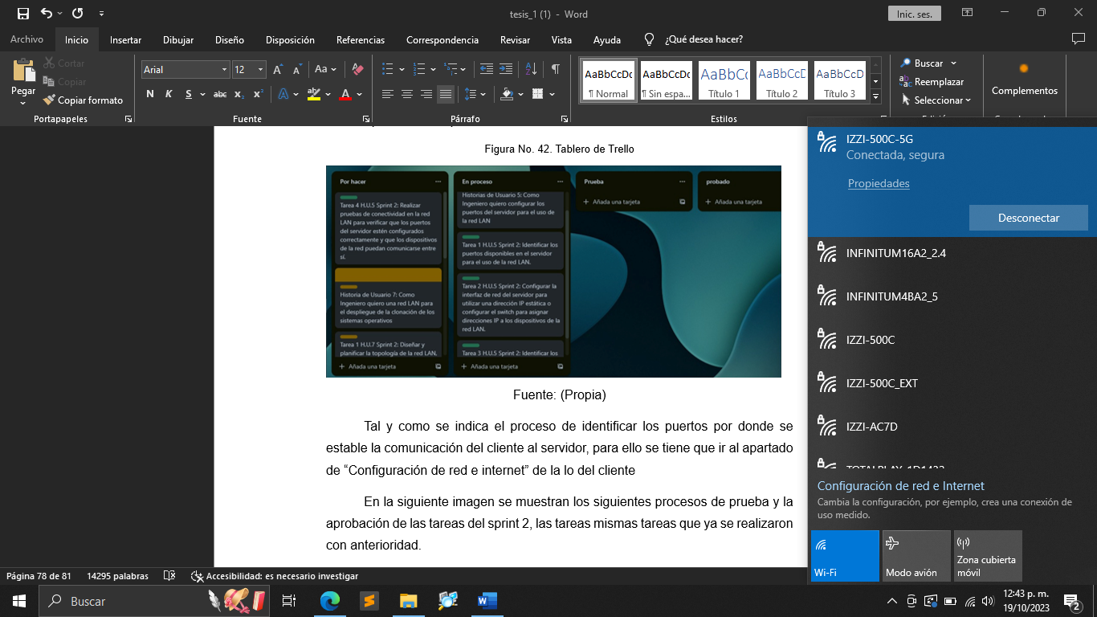

Fuente: (Elaboración Propia)

A continuación, se va al apartado de “Ethernet” y dar clic en la parte de que dice “Cambiar opciones de adaptador” al hacer eso aparece una venta en donde se muestra cada una de los tipos de adaptadores que posee el cliente, al dar clic en propiedades abre otra ventana en el cual se debe ir a donde dice “Habilitar el protocolo de Internet versión 4” esto es para que se pueda poner una IP estática con el propósito de poder estar en la misma red que el servidor.

Figura No. 44. Ventana de Configuración de red

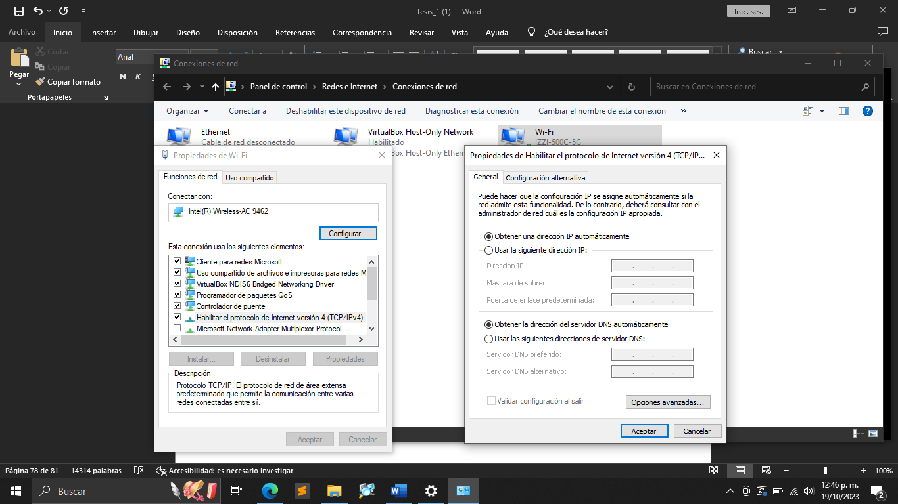

Fuente: (Elaboración Propia)

En la siguiente imagen se muestran los siguientes procesos de prueba y la aprobación de las tareas del sprint 2, las tareas mismas tareas que ya se realizaron con anterioridad.

Figura No. 45. Tablero de Trello

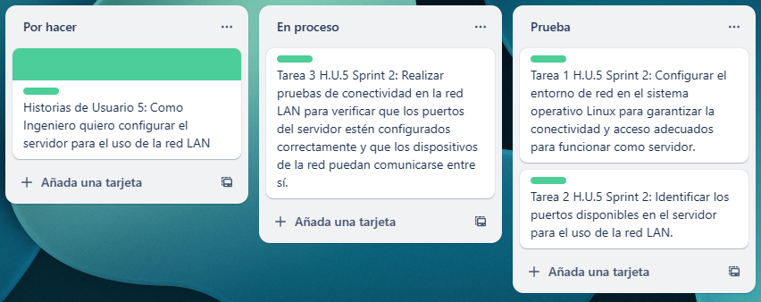

Fuente: (Elaboración Propia)

En la siguiente figura no.46 se muestra un ejemplo de conexión entre el servidor y el cliente, acabe aclarar que esto es solo como modelo de prueba para confirmar que todas las configuraciones anteriormente mostradas son correctas.

Figura No. 46. Equipo Switch

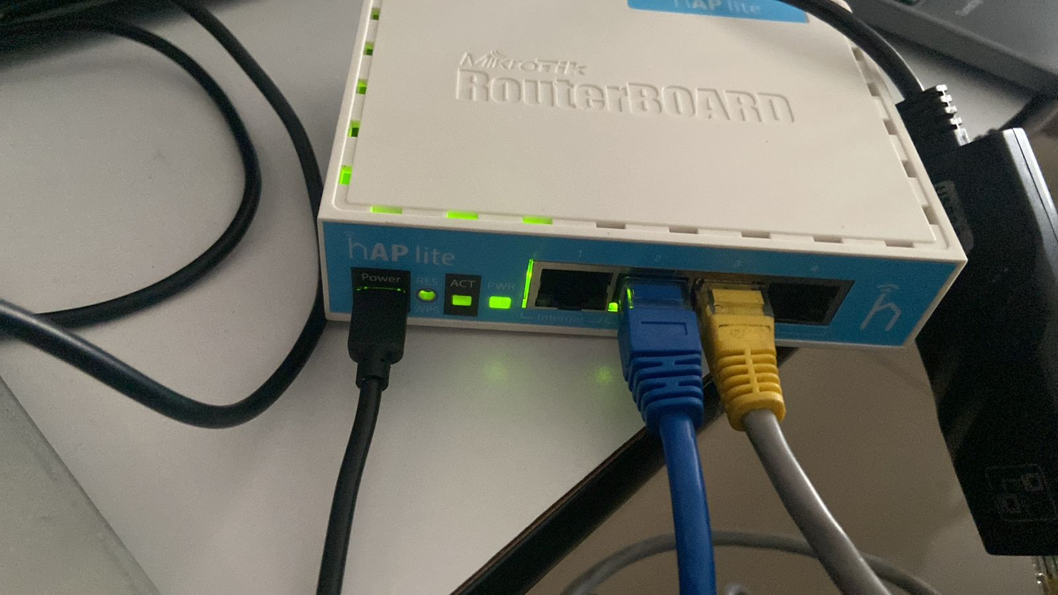

Fuente: (Elaboración Propia)

Como se muestra a continuación del lado izquierdo se encuentra el cliente que esta conectado al equipo switch que a su vez esta conectado al servidor Ubuntu el cual se encuentra en el lado derecho, esto es porque se encuentra en la red LAN es decir una red local donde se comunican exclusivamente estos dos equipos de cómputo.

Figura No. 47. Equipos conectados

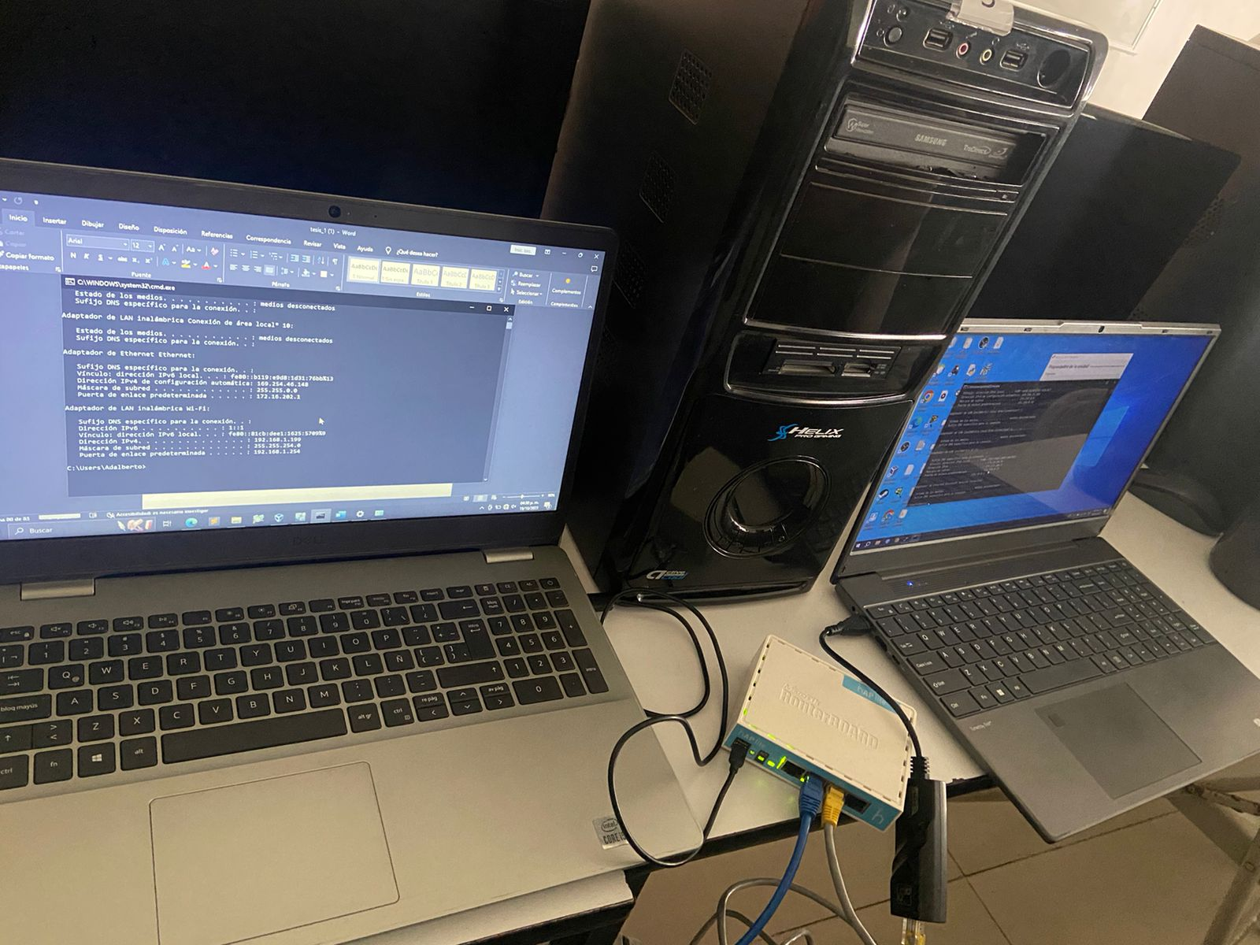

Fuente: (Elaboración Propia)

En la imagen se muestra la finalización del Sprint 2 junto con sus tareas, las cuales se realizaron con anterioridad.

Figura No. 48. Tablero de Trello

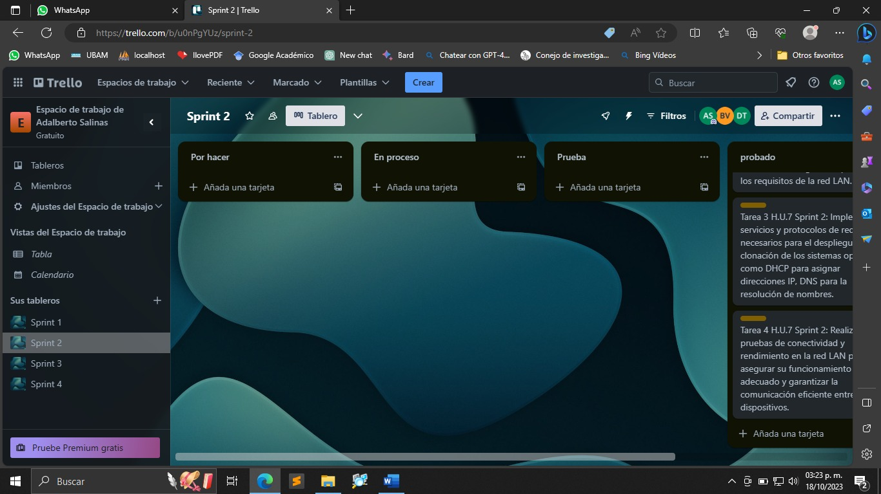

Fuente: (Elaboración Propia)

En la siguiente imagen se muestran los siguientes procesos de prueba y la aprobación de las tareas del sprint 3, las tareas mismas tareas que ya se realizaron con anterioridad.

Figura No. 49. Tablero de Trello

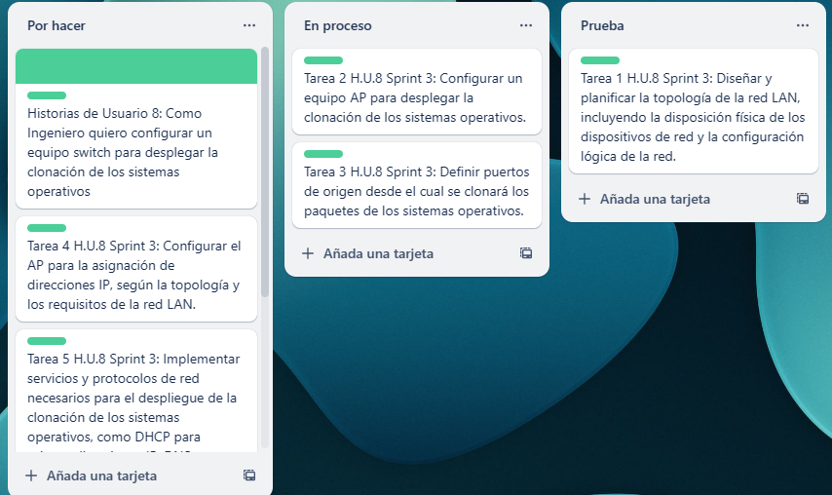

Fuente: (Elaboración Propia)

En la siguiente imagen como lo dice el sprint 4 en una de sus tareas se verifica que se tenga una comunicación entre el servidor y un cliente, haciendo ping con el comando ping “ip-address”. Sustituyendo “ip-address” por la IP del cliente.

Figura No. 50. CMD del Cliente

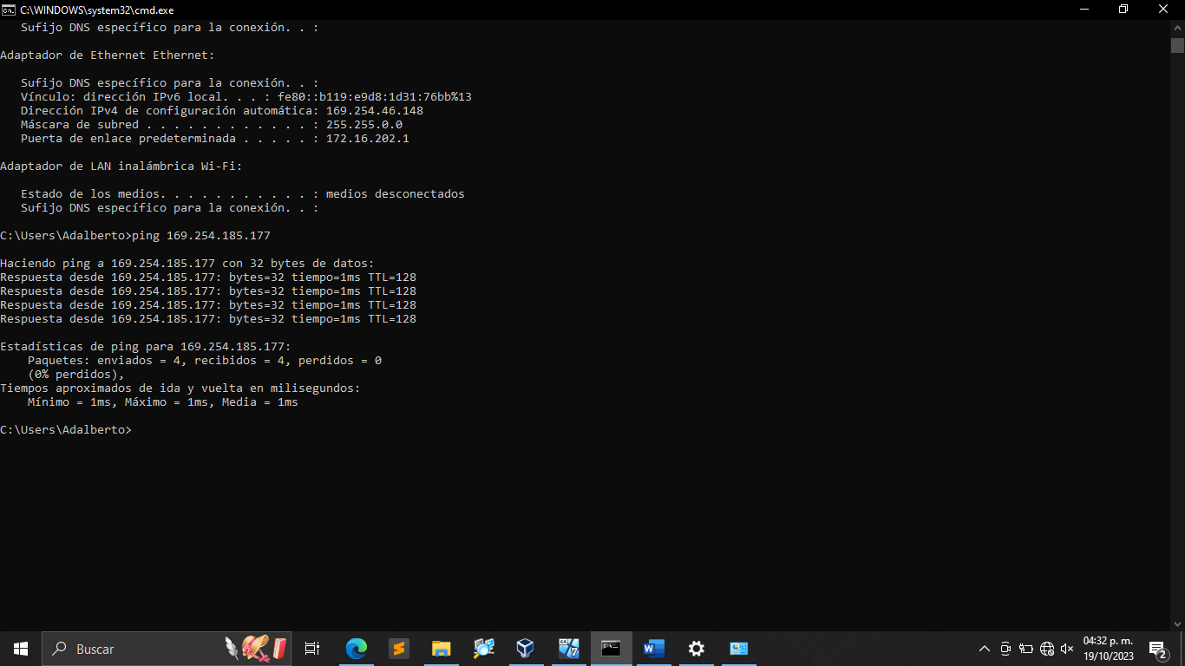

Fuente: (Elaboración Propia)

Figura No. 51. CMD del Servidor

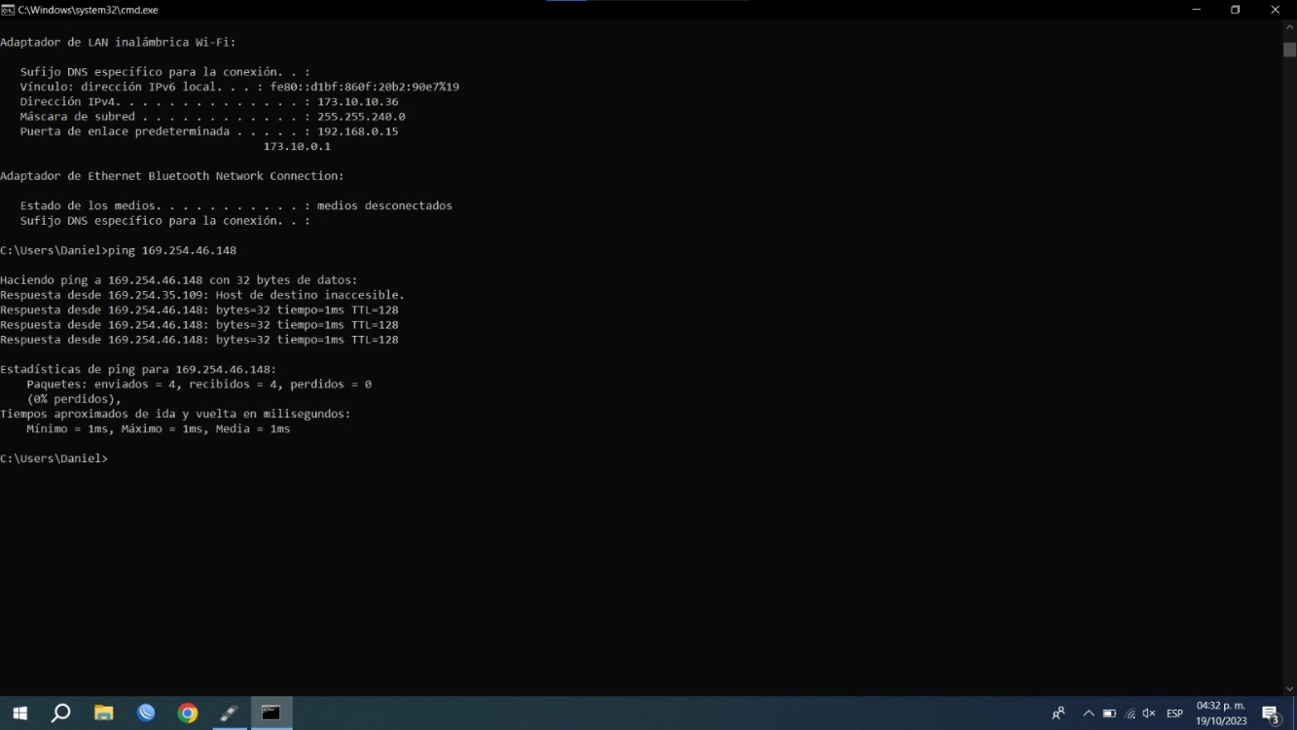

Fuente: (Elaboración Propia)

En esta imagen se muestra la finalización del sprint 3 con cada una de sus tareas.

Figura No. 52. Tablero de Trello

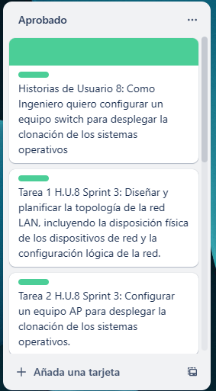

Fuente: (Elaboración Propia)

A continuación, se hace el apartado de la red privada al igual que su aclaración y uso el cual es implementado en este proyecto.

Figura No. 53. Tablero de Trello

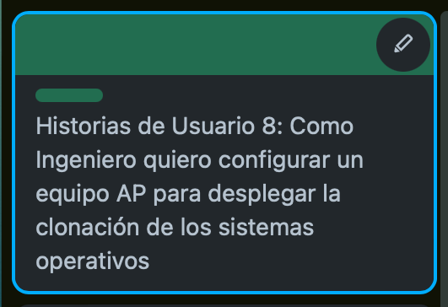

Fuente: (Elaboración Propia)

Figura No. 54. Tablero de Trello

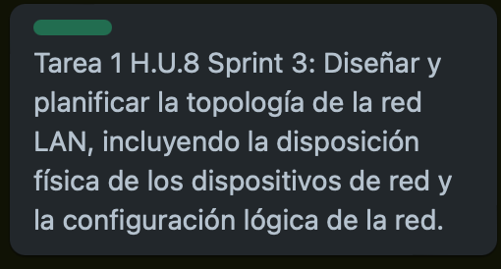

Fuente: (Elaboración Propia)

Figura No. 55. Diagrama de Conexión

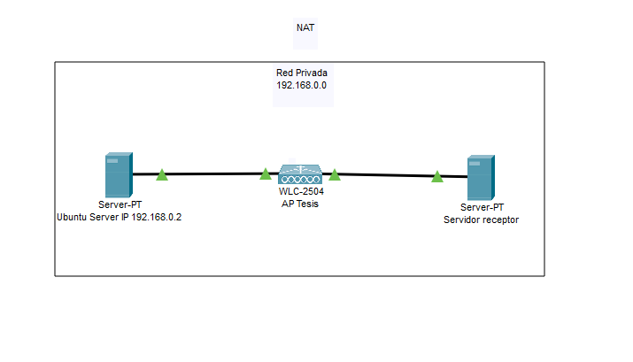

Fuente: (Elaboración Propia)

La red privada NAT 198.158.0.0 se elige para realizar la topología de red estrella, debido a que cuenta con los siguientes aspectos:

En el aspecto de seguridad esta red privada no es accesible directamente desde internet, lo que hace que cualquier tipo de red pública no pueda ingresar mediante otro protocolo que no sea NAT, de igual manera la traducción de direcciones de red NAT oculta las direcciones OP privadas de los dispositivos en la red, esto proporciona una capa adicional de seguridad.

De igual forma tomando en cuenta la facilidad de configuración la red privada NAT 192.168.0.0. es una red predefinida, esto indica que con la configuración correcta de un DHSP, la asignación de red es automática, además de que la mayoría de los router domésticos y SOHO están preconfigurados para usar esta rede.

En la compatibilidad la red privada NAT 192.168.0.0 es compatible con una amplia gama de dispositivos, incluyendo ordenadores, smartphones, tablets, impresoras, etc, generando actualmente un mejor alcance para realizar actividades dentro de ella.

En el ámbito de la escalabilidad, dependiendo la red privada NAT 192.168.0.0 puede ampliarse fácilmente para admitir más dispositivos, tomando en cuenta tu configuración y lo que requieres, en este caso la mayoría de las empresas, cuentan con topologías inmensas, esto hace que esta red tenga un mayor alcance.

Cuenta con una eficiencia en la red privada NAT 192.168.0.0 esto puede ayudar a mejorar el rendimiento de la red al reducir el tráfico de broadcast.

Un broadcast es una transmisión de información a múltiples destinatarios de forma simultánea en una red. Se utiliza para enviar mensajes a todos los dispositivos de una red sin necesidad de conocer las direcciones IP individuales de cada uno.

Comcast Business. (2023, 14 de noviembre). ¿Qué es la difusión (broadcasting)? Comcast Business.

En la Privacidad la red privada NAT 192.168.0.0 puede ayudar a mejorar la privacidad de los usuarios de diversas maneras. La traducción de direcciones de red (NAT) oculta las direcciones IP privadas de los dispositivos en la red. Esto significa que los sitios web y otros servicios en línea no pueden ver la dirección IP real de un dispositivo, lo que dificulta su seguimiento (Cisco Systems, 2023).

La red privada NAT 192.168.0.0 también puede ayudar a reducir el tráfico de broadcast, que son mensajes enviados a todos los dispositivos de la red. Esto puede ayudar a proteger la privacidad de los usuarios al evitar que otros dispositivos en la red vean qué sitios web o servicios están utilizando (Techopedia, 2023).

Además, la red privada NAT 192.168.0.0 se puede configurar para filtrar el contenido web, lo que puede ayudar a proteger a los usuarios de contenido malicioso o inapropiado (Ubiquiti Networks, 2023).

En resumen, la red privada NAT 192.168.0.0 puede ayudar a mejorar la privacidad de los usuarios al ocultar sus direcciones IP, reducir el tráfico de broadcast y filtrar el contenido web.

Sin embargo, es importante tener en cuenta que la red privada NAT 192.168.0.0 no es una solución de privacidad infalible. Los usuarios deben tomar otras medidas para proteger su privacidad, como usar navegadores web seguros, una VPN y ser conscientes de los riesgos asociados a la privacidad en la red.

Figura No. 56. Tablero de Trello

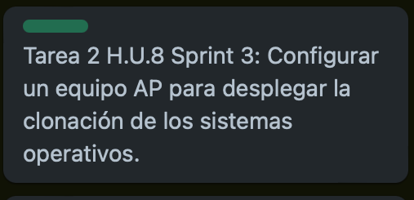

Fuente: (Elaboración Propia)

Un Punto de Acceso (en inglés, Access Point) es un dispositivo que permite la conexión inalámbrica a una red local (LAN). Actúa como puente entre la red cableada y los dispositivos inalámbricos como smartphones, laptops, tablets, etc.

Un Punto de Acceso se conecta a la red cableada a través de un puerto Ethernet. Este dispositivo recibe la señal de la red y la convierte en señales inalámbricas que los dispositivos pueden detectar y a las que pueden conectarse.

Funciones:

Proporcionar acceso inalámbrico a la red: El Punto de Acceso permite que los dispositivos se conecten a la red sin necesidad de cables.

Ampliar la cobertura de la red: Los Puntos de Acceso pueden utilizarse para ampliar la cobertura de una red inalámbrica existente.

Mejorar el rendimiento de la red: Los Puntos de Acceso pueden ayudar a mejorar el rendimiento de una red inalámbrica al distribuir la carga de tráfico entre varios dispositivos.

Tipos:

Puntos de acceso para interiores: Diseñados para su uso en interiores, como en hogares, oficinas o edificios públicos.

Puntos de acceso para exteriores: Diseñados para su uso en exteriores, como en patios, jardines o parques.

Puntos de acceso de montaje en techo: Diseñados para ser montados en el techo para una mejor cobertura.

Puntos de acceso de montaje en pared: Diseñados para ser montados en la pared para una instalación fácil.

Figura No. 57. Tablero de Trello

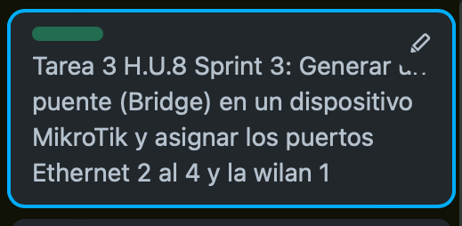

Fuente: (Elaboración Propia)

Para generar un puente (Bridge) en un dispositivo MikroTik y asignar los puertos Ethernet 2 al 4 y la wilan 1 a ese puente,

El puente es crucial ya que actúa como un elemento que une diferentes segmentos de red, permitiendo que los dispositivos conectados en esos segmentos puedan comunicarse entre sí como si estuvieran en la misma red local. El puente examina los paquetes de datos que llegan a un segmento de red y los reenvía al otro segmento solo si es necesario, lo que evita congestiones innecesarias y mejora la eficiencia de la red. Además, ayuda a controlar el tráfico, filtrar y segmentar la red según las necesidades específicas de configuración.

Posterior mente, primero debes acceder a la interfaz de administración del enrutador. Una vez dentro, estos pasos:

Figura No. 58. Configuración de Bridge

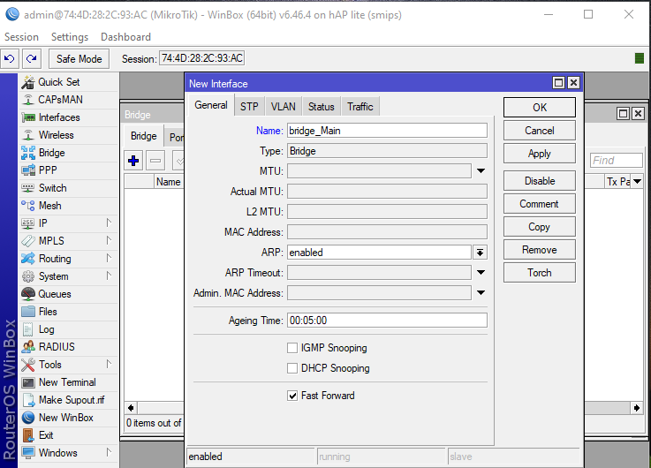

Fuente: (Elaboración Propia)

Dirígete a la sección "Bridge" o "Bridges" en el menú de configuración. Por lo general, se encuentra en la categoría "Interfaces", Haz clic en "Bridge" o "Add Bridge" para crear un nuevo puente después Asigna un nombre al puente, en este caso de le coloco "bridge_Main", Precionas Apply y OK.

Figura No. 59. Configuración de Puertos

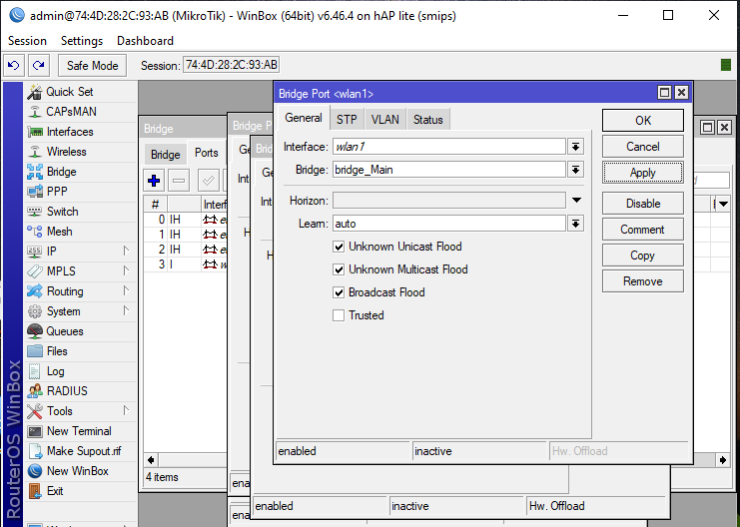

Fuente: (Elaboración Propia)

Después de crear el puente, se selecciona "Ports" o "Bridge Ports". Aquí, se selecciona los puertos Ether2 al 4. Esto se hace marcando las casillas correspondientes en Interface al presionar se eligen los puertos que tiene la lista desplegable y luego se le da clic en botón de "Add" o "Apply", este proceso se repite cada vez que agregas un puerto, como se ve la imagen también agregamos el puerto (wlan1), este se utilizara posterior mente para que sea el puerto que asignan a internet.

Una vez completado este proceso, los puertos Ether2 al 4 y wlan1 estarán agrupados en el puente que se crean. Esto significa que funcionarán como parte del mismo segmento de red, permitiendo que los dispositivos conectados a esos puertos se comuniquen entre sí como si estuvieran en la misma red física.

Figura No. 60. Puertos Habilitados

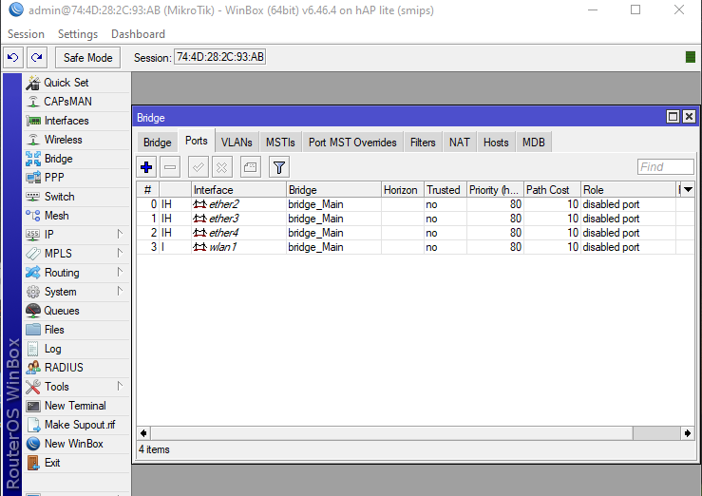

Fuente: (Elaboración Propia)

En esta imagen se observa el resultado de agregar los puertos ether2, 3, 4 y wlan1 al Bridge (Bridge_Main) aquí se demuestra que el proceso anterior fue correcto.

Figura No. 61. Tablero de Trello



Fuente: (Propia)

Figura No. 62. Panificación de red LAN

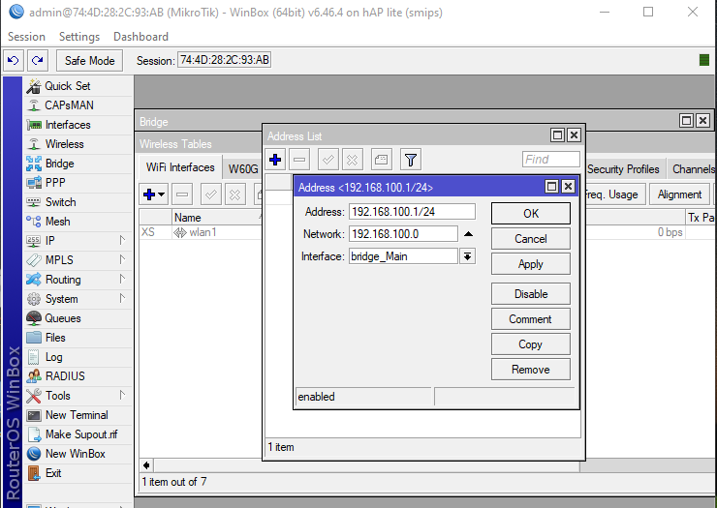

Fuente: (Elaboración Propia)

Para agregar una dirección IP 192.168.100.1 en un dispositivo MikroTik, se accede a la interfaz de administración del enrutador MikroTik a través de una aplicación de administración, ingresa hasta la sección de configuración de red, generalmente etiquetada como "IP" o "IP Addresses", Dentro de esta sección, se buscar la opción para agregar una nueva dirección IP, después se selecciona la interfaz de red a la que se desea asignar la dirección IP. Puede ser la interfaz LAN, WAN u otra interfaz específica según la configuración de la red, posteriormente se introduce la dirección IP 192.168.100.1 junto con la máscara de red correspondiente. se trata de una máscara de red /24, se debe ingresar como 192.160.100.1/24, de igual forma se agrega en Network la red que es 192.168.100.0/24 con el objetivo de ser la red principal después se Identifica el bridge que tiene los puertos ethernet por los cuales saldrá los datos, en este caso es (bridge_Main) por último Confirmar la configuración y aplicar los cambios.

Figura No. 63. Bridge Agregado

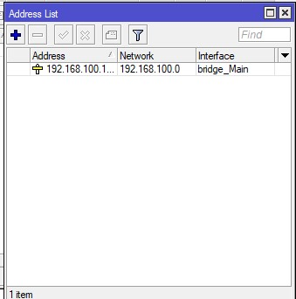

Fuente: (Elaboración Propia)

En la imagen anterior se puede corroborar que el proceso anterior fue realizado correctamente, y que la IP, fue colocada como de indico, se ve que la IP asignada es la 192.168.100.1 en la red 192.168.100.0 en el Bridge (brige_Main).

Figura No. 64. Tablero de Trello

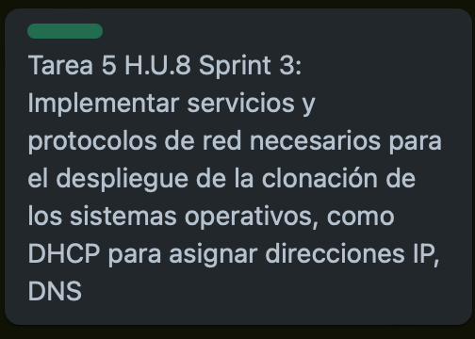

Fuente: (Elaboración Propia)

Figura No. 65. Implementación de servicios

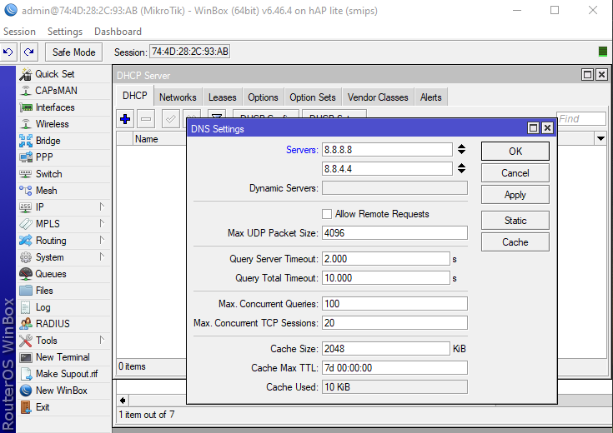

Fuente: (Elaboración Propia)

Para agregar un servidor DNS en un dispositivo MikroTik, navega hasta la sección de configuración de red, generalmente etiquetada como "IP" o "IP Addresses", dentro de esta sección, busca la opción de "DNS" o "DNS Servers", se le da clic en "DNS" y luego en "Settings" para acceder a la configuración del servidor DNS, En la sección "Servers", se Ingresa la dirección IP del servidor DNS en este caso se utilizó, 8.8.8.8 y 8.8.4.4 que son los DNS de Google y conexión a internet por último se confirma la configuración y aplica los cambios.

Una vez que hayas completado estos pasos, el servidor DNS estará configurado en tu dispositivo MikroTik y se utilizará para resolver nombres de dominio en la red. Esto significa que cuando los dispositivos conectados a tu red necesiten resolver nombres de dominio, como "[www.google.com](http://www.google.com)", el servidor DNS configurado en el MikroTik será el encargado de proporcionar la dirección IP correspondiente.

Configuración DHCP

Para configurar un servidor DHCP en un dispositivo MikroTik, Navega hasta la sección de configuración de red, generalmente etiquetada como "IP" o "IP Addresses", dentro de esta sección, busca la opción de "DHCP Server" o "DHCP", se le da clic en "DHCP Server" y luego en "DHCP Setup" para iniciar el asistente de configuración del servidor DHCP.

Figura No. 66. Configuración de DHCP

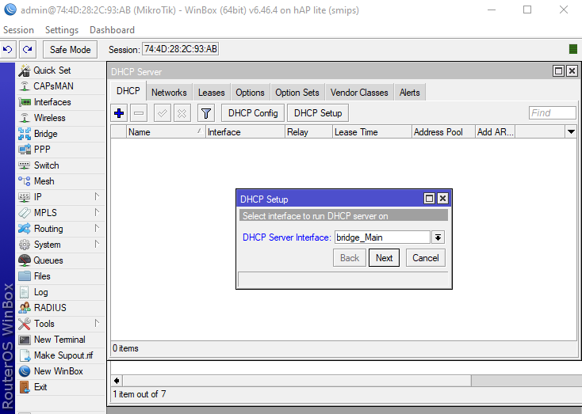

Fuente: (Elaboración Propia)

Como paso principal seleccionamos, el Bridge al que le aplicaremos el DHSP, como se muestra en la imagen se seleccionó el (bridge_main), con el objetivo que solo repartirá red a los puertos ethernet que se encuentran dentro de ese puente.

Figura No. 67. Bridge Principal

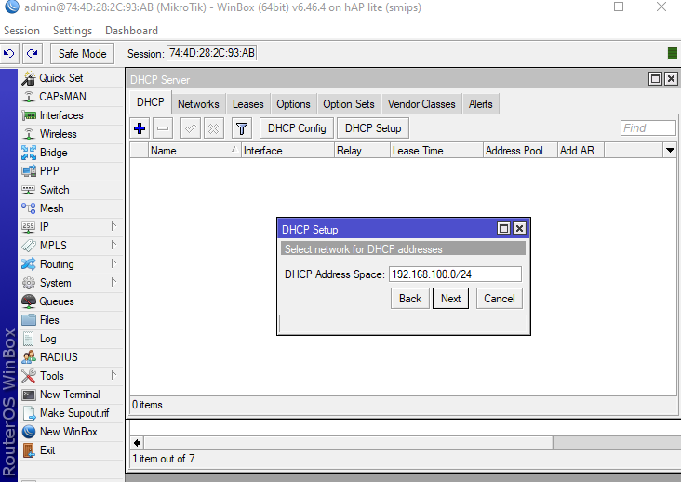

Fuente: (Elaboración Propia)

Se Selecciona la interfaz de red a la que deseas asignar el servidor DHCP. Por lo general, esto será la interfaz LAN donde se conectan los dispositivos clientes que se encuentran en el Bridge principal, en este caso nuestra red es la 192.168.100.0/24.

Figura No. 68. Configuración de DNS

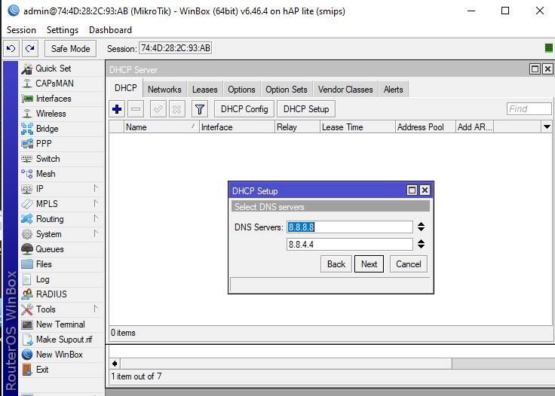

Fuente: (Elaboración Propia)

Opcionalmente, se puedes configurar otros parámetros como la puerta de enlace predeterminada (gateway), el servidor DNS y la configuración de red específica para los clientes, en este caso solo se configura el DNS, aquí podemos observar que la configuración del DNS anterior fue correcta, ya que por defecto nos aloja las direcciones que ya habíamos ingresado como la 8.8.8.8 y la 8.8.4.4.

Figura No. 69. Puerta de Enlace de la Red

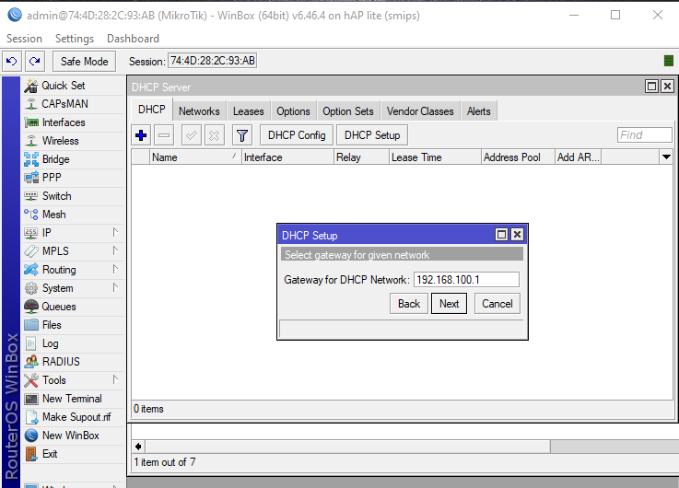

Fuente: (Elaboración Propia)

Es importante mencionar que, de igual forma, se tiene que tomar en cuenta la red donde se encuentra el AP, ya que esta nos permite identificar y tomar en cuenta cuales IP, podremos seguir asignando.

Figura No. 70. Rango de Direcciones

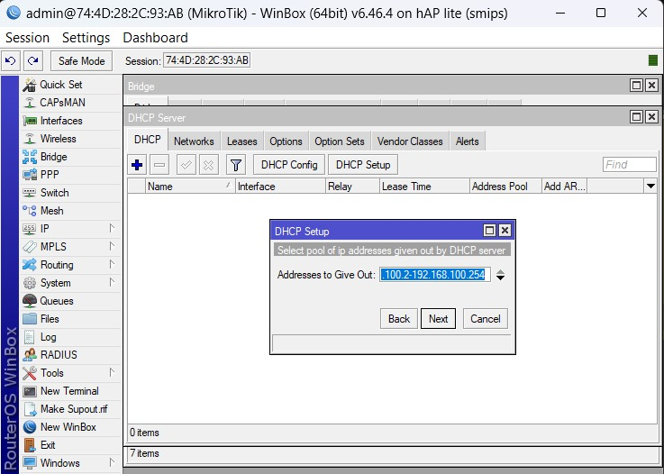

Fuente: (Elaboración Propia)

Como se ve en la imagen anterior se Ingresa el rango de direcciones IP que deseas asignar a los clientes DHCP. A qui se utilizó este rango 192.168.100.1 a 192.168.1.254. Posteriormente se configura la duración del alquiler de la dirección IP para los clientes DHCP (lease time), que define cuánto tiempo se le asignará una dirección IP a un cliente antes de que necesite renovarla y Finalmente, confirma la configuración y aplica los cambios.

Una vez que hayas completado estos pasos, el servidor DHCP estará configurado en el dispositivo MikroTik y comenzará a asignar direcciones IP automáticamente a los dispositivos cliente que se conecten a la red.

Figura No. 71. Configuración Correcta

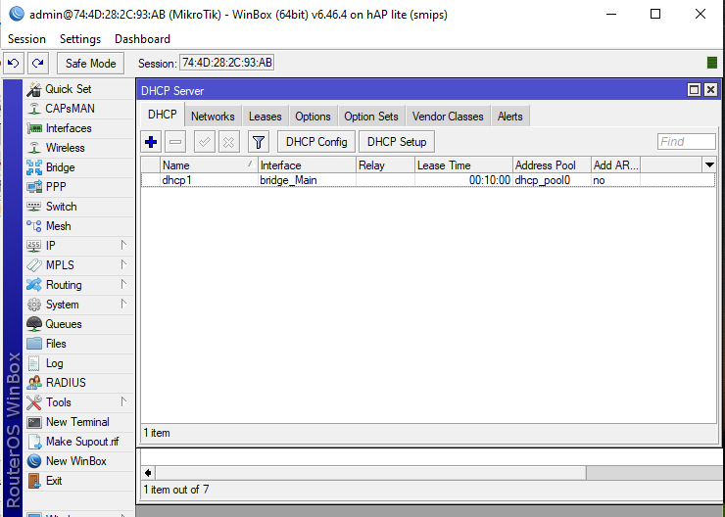

Fuente: (Elaboración Propia)

En la imagen anterior se puede observar que el proceso de configuración de DHSP es correcto, con el nombre de dhcp1, que se encuentra en el bridge_Main esto quiere decir que las IP, que proporcionara serán automáticas.

DHSP Clientes

Para configurar un cliente DHCP en la interfaz inalámbrica (wlan1) de un dispositivo MikroTik se navega hasta la sección de configuración de red, generalmente etiquetada como "IP" o "IP Addresses", Dentro de esta sección, busca la opción de "DHCP Client" o "DHCP", Haz clic en "DHCP Client" y luego en "Add" para agregar un nuevo cliente DHCP.

Figura No. 72. Inhabilita Interfaz Inalámbrica

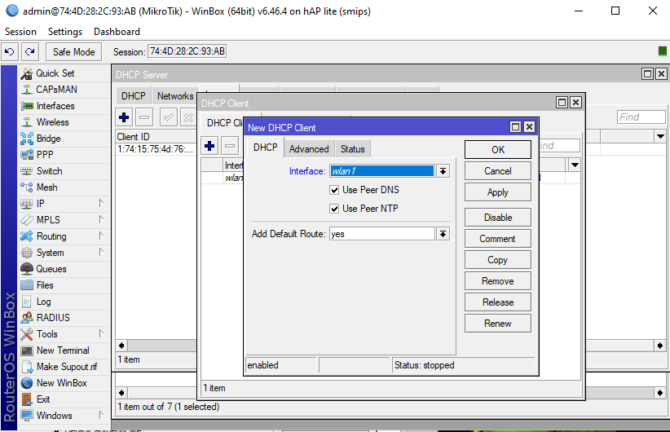

Fuente: (Elaboración Propia)

SE Selecciona la interfaz inalámbrica (wlan1) en el campo "Interface" para configurar el cliente DHCP en esa interfaz, Si es necesario, puedes configurar opciones adicionales como el nombre de host del cliente DHCP, la dirección de destino del servidor DHCP, etc. Por lo general, la configuración predeterminada funcionará bien si tu enrutador MikroTik está conectado a una red que proporciona un servidor DHCP, por último Confirma la configuración y aplica los cambios.

Una vez completados estos pasos, la interfaz inalámbrica (wlan1) en el dispositivo MikroTik estará configurada como un cliente DHCP, lo que significa que recibirá automáticamente una dirección IP, la puerta de enlace predeterminada y la configuración.

Figura No. 73. Tablero de Trello

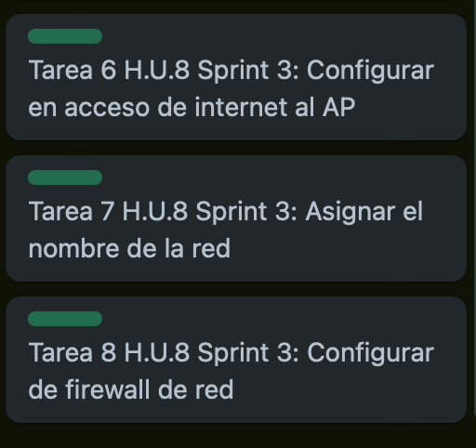

Fuente: (Elaboración Propia)

Configuración de WIRELESS

Por supuesto, aquí tienes los pasos para configurar la interfaz inalámbrica (wireless), Navega hasta la sección de configuración inalámbrica, que generalmente se encuentra bajo "Wireless" o "Interfaces". Selecciona la interfaz inalámbrica que deseas configurar wlan1).

Figura No. 74. Función Inalámbrico

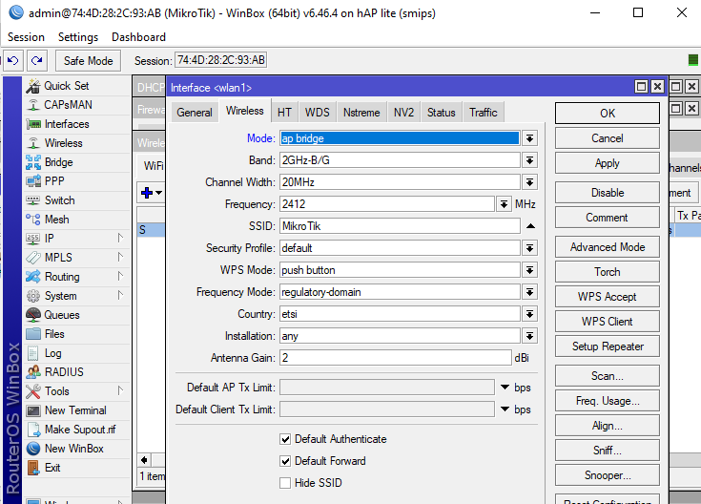

Fuente: (Elaboración Propia)

En la configuración de la interfaz inalámbrica, establece el "Mode" (modo) en "ap bridge". Esto permitirá que el dispositivo funcione como un punto de acceso inalámbrico en modo bridge, lo que significa que los dispositivos inalámbricos conectados estarán en el mismo segmento de red que los dispositivos cableados.

Figura No. 75. Configuración de Nombre de Red

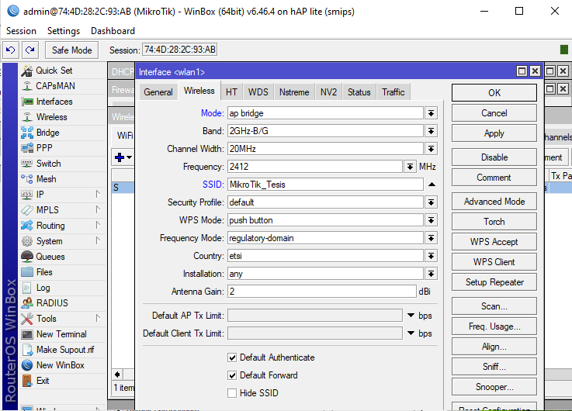

Fuente: (Elaboración Propia)

Se configura el nombre de la red (SSID) como "Microtick-Tesis" en el campo correspondiente.

Figura No. 76. Tipo de Seguridad

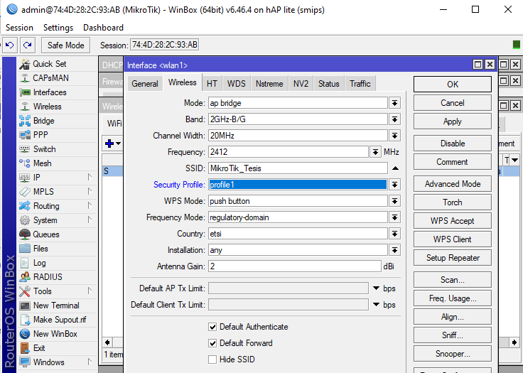

Fuente: (Elaboración Propia)

Seleccionamos en Security Profile, el perfil que nos indicara la seguridad de nuestra red, en este caso se configurara para los datos de seguridad.

Figura No. 77. Apartado WPA Pre-Shared Key

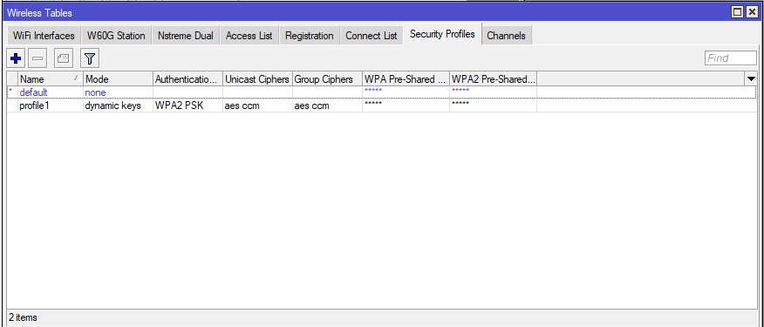

Fuente: (Elaboración Propia)

En la configuración de la interfaz inalámbrica, en la opción relacionada con la seguridad de la red inalámbrica. Se encuentra en Security Profiles, seleccionamos (profile1) y en el apartado "WPA Pre-Shared Key", o similar, dependiendo de la versión del firmware y la interfaz de administración de tu dispositivo MikroTik se encuentra la configuración de contraseña de red.

Figura No. 78. Habilita la Seguridad

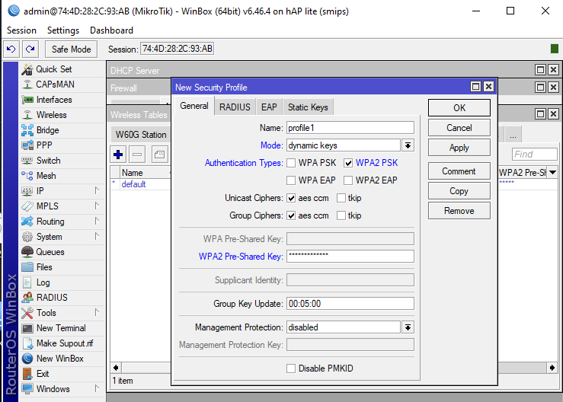

Fuente: (Elaboración Propia)

Por último, se establece la contraseña de la red (WPA2 Pre-Shared Key) como "admin12345678" en el campo de contraseña.

Figura No. 79. Contraseña Puesta a Microtick-Tesis

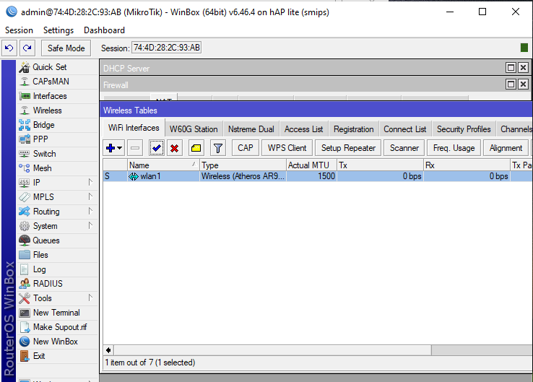

Fuente: (Elaboración Propia)

Una vez completados estos pasos, la interfaz inalámbrica del dispositivo MikroTik estará configurada como un punto de acceso en modo bridge con el nombre de red "Microtick-Tesis" y la contraseña "admin12345678". Los dispositivos inalámbricos podrán conectarse a esta red utilizando la contraseña proporcionada, y estarán en el mismo segmento de red que los dispositivos cableados, lo que permite una conectividad fluida dentro de la red.

Figura No. 80. Agrega el Firewall a la Red

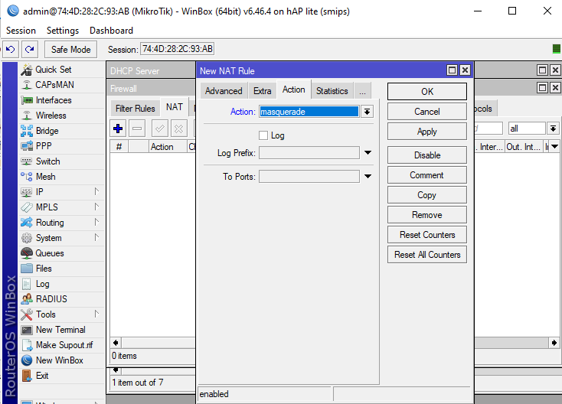

Fuente: (Elaboración Propia)

Finalmente, en IP/Firewall/NAT se agrega la instrucción en New Nat Rule que cuenta con el apartado de Action ahí se coloca “Mascarade” para poder navegar en internet.

Historia de Usuario 6

Tarea 1

Figura No. 81. Inicio de BIOS

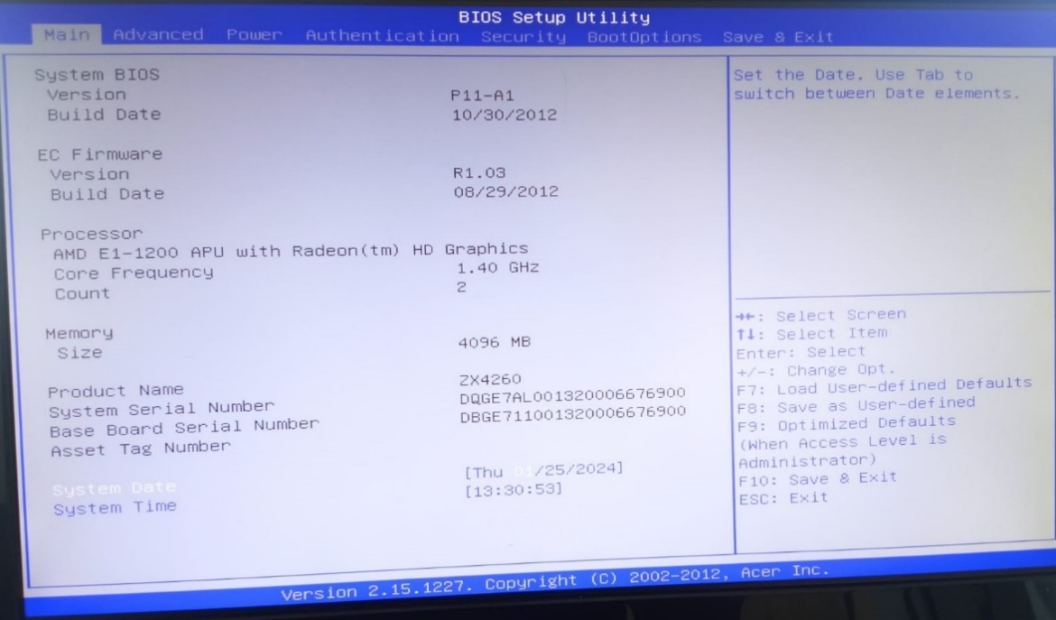

Fuente: (Elaboración Propia)

Se ingresa a la BIOS de cada una de las máquinas para empezar a configurar las máquinas para su posterior clonación. En este caso se ingresa utilizando la tecla “delete” o “suprimir”

Figura No. 82. Configuración de BIOS

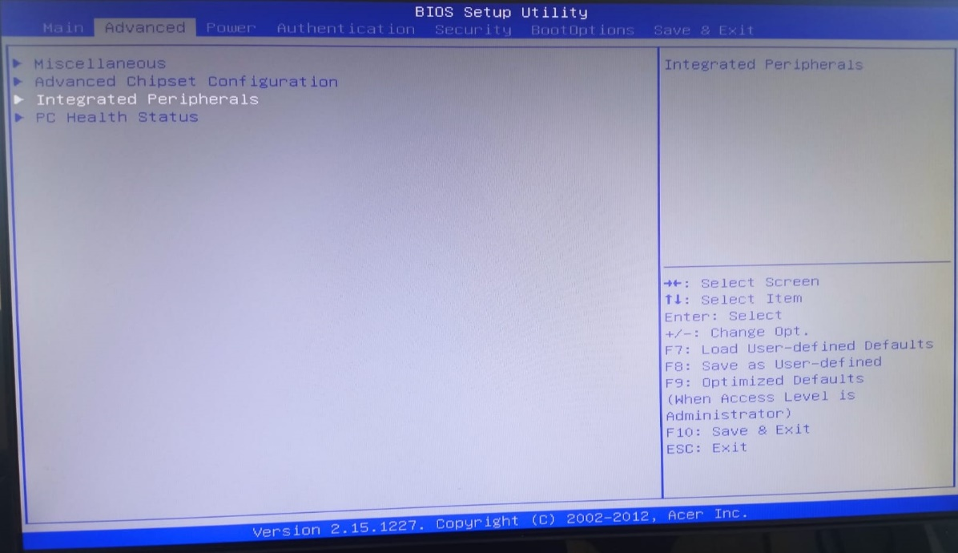

Fuente: (Elaboración Propia)

Una vez ingresando en la BIOS hay que dirigirse a la pestaña de “Advanced” con las flechas del teclado, posteriormente bajamos hasta la opción “Integrated Peripherals”

Figura No. 83. Activación de Configuración BIOS

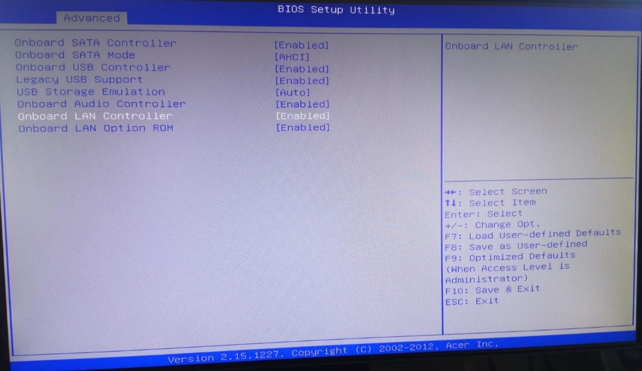

Fuente: (Elaboración Propia)

En seguida aparecerá otro menú, aquí hay que asegurarse de que las opciones: “Onboard LAN Controller” y “Onboard LAN Option ROM” estén activadas: “Enable”.

Figura No. 84. Arranque de Red

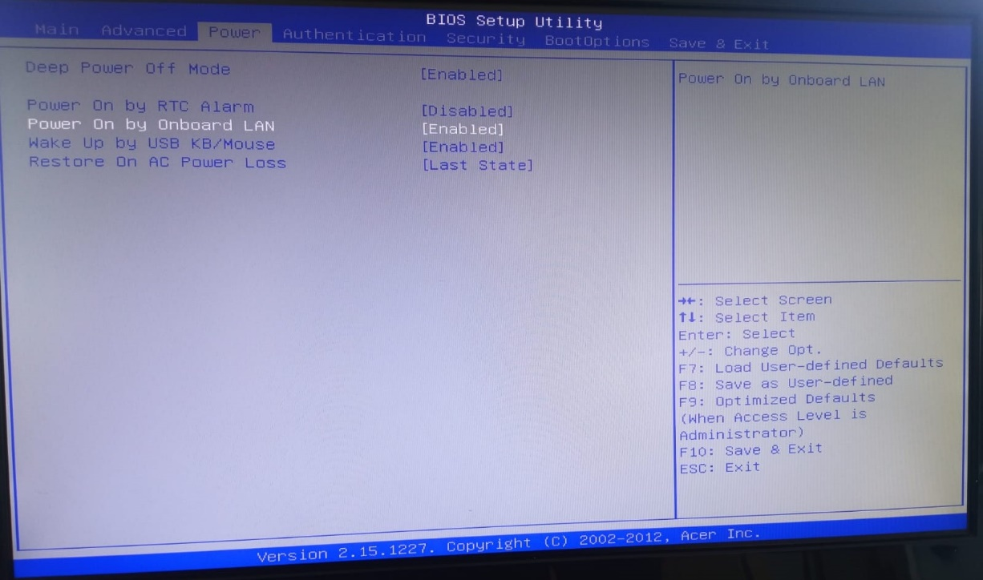

Fuente: (Elaboración Propia)

Posteriormente se pasa a la pestaña de Power, estando ahí se debe asegurar de que la opcion Power on by Onboard LAN este activada: “Enable”

Figura No. 84. Ordenar por Prioridad

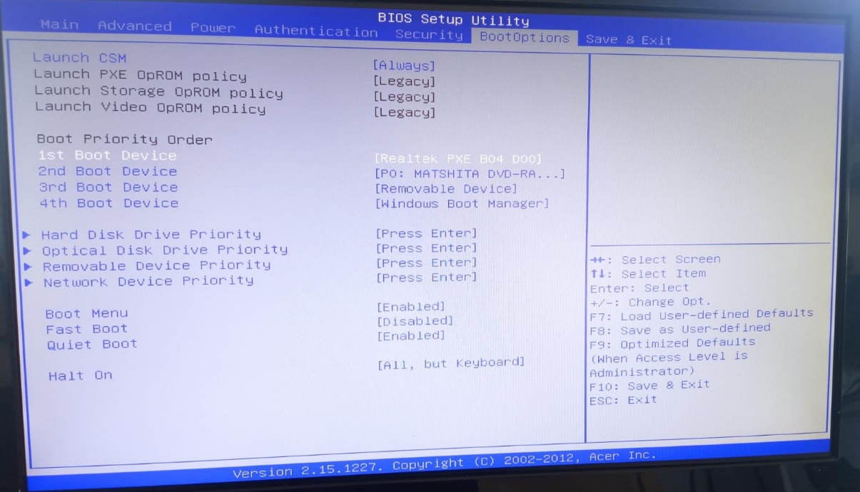

Fuente: (Elaboración Propia)

Posteriormente ir a la pestaña de BootOptions, en el apartado de Boot Pryority Order nos aparecerá el orden de arranque de los dispositivos que tenga la máquina, deberá aparecer Realtek, pasarlo a primera opción en caso de que no se encuentre en esta

Figura No. 85. Guardar Configuración

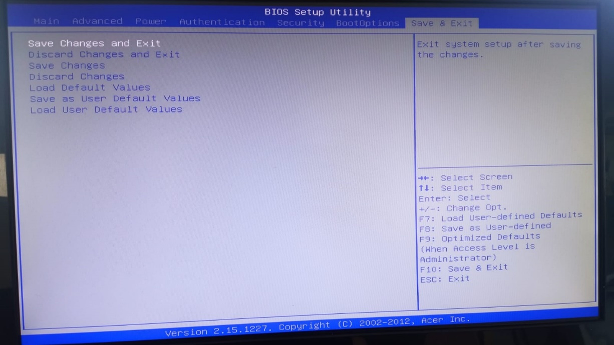

Fuente: (Elaboración Propia)

Una vez echas las configuraciones necesarias, dirigirse a la pestaña de Save & Exit, estando ahí daremos en la opción de Save Changes and Exit, esto con la finalidad de guardar los cambiaos que se realizaron en la BIOS y salir de la misma

INICIALIZACION DEL SERVIDOR CLONEZILLA

Figura No. 86. Inicio de Clonezilla

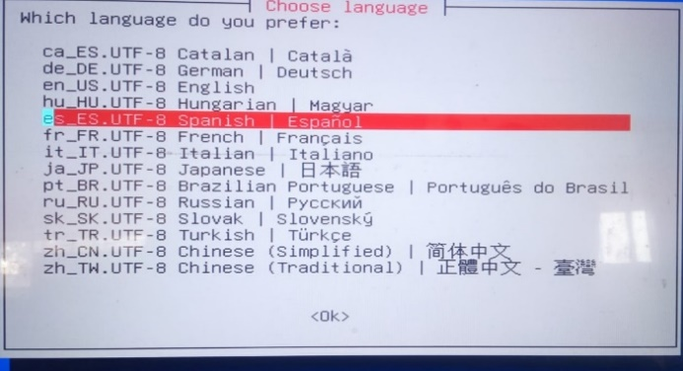

Fuente: (Elaboración Propia)

Figura No. 87. Escritorio de Clonezilla

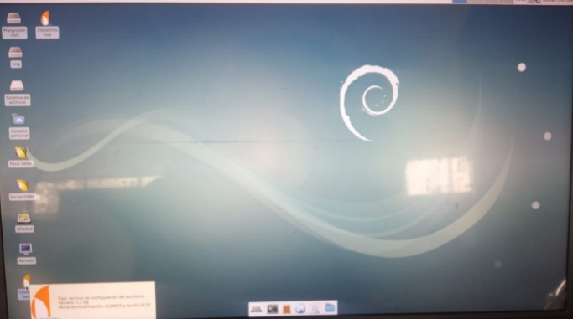

Fuente: (Elaboración Propia)

Figura No. 88. Inicio de Servicio

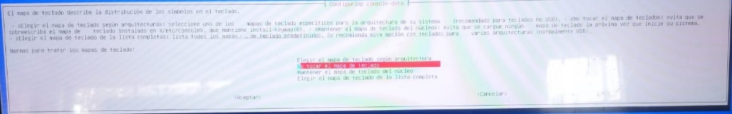

Fuente: (Elaboración Propia)

Se inicia el servidor para empezar a configurarlo, esta configuración es muy intuitiva, pues solo tiene que elegir el idioma y la configuración del teclado, justo como se muestra en las imágenes

CONFIGURACION DEL SERVIDOR

Figura No. 89. Uso de DHCP

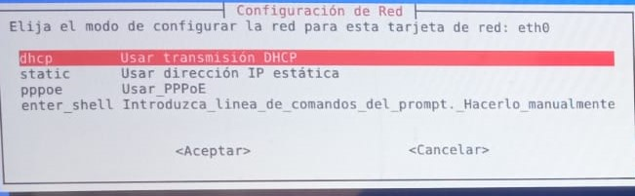

Fuente: (Elaboración Propia)

Figura No. 90. Ingresar IP Apropiada

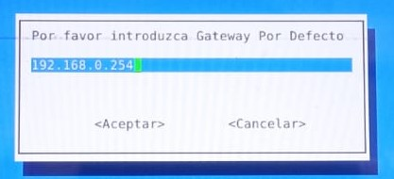

Fuente: (Elaboración Propia)

Figura No. 91. Ingresar Mascara de Red

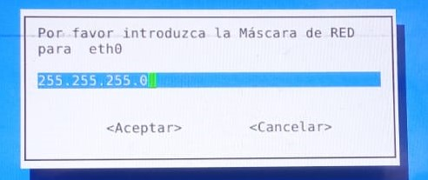

Fuente: (Elaboración Propia)

Una vez iniciado el servidor, se comenzará la configuración correcta del servidor. Esto lo aremos ingresando un ya sea un DCHP o en este caso será estático, para que así tengamos más seguridad de la IP del servidor no cambie, en este caso se ingresó la IP 192.168.100.1 con la máscara 24 = 255.255.255.0

Figura No. 92. Búsqueda de DHCP

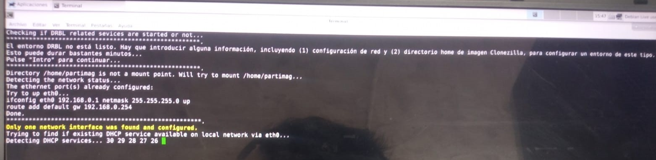

Fuente: (Elaboración Propia)

Ya configurada la IP el servidor empezara a hacer la búsqueda de un DHCP en la red a la que se encuentre conectado, esto con el en de verificar si se encuentra un DHCP en la red, si es así entonces dará un aviso de que lo encontró y no podrá continuar, de lo contrario si no encuentra nada continuara con el siguiente paso de la configuración

Figura No. 93. Uso de Dispositivo

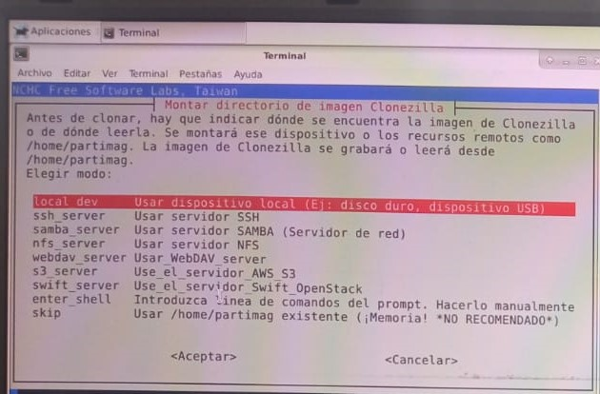

Fuente: (Elaboración Propia)

Figura No. 94. Finaliza el Reconocimiento

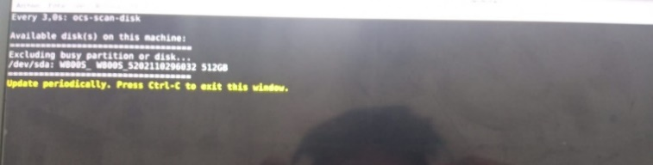

Fuente: (Elaboración Propia)

Figura No. 95. Escoge el Sistema a Clonar

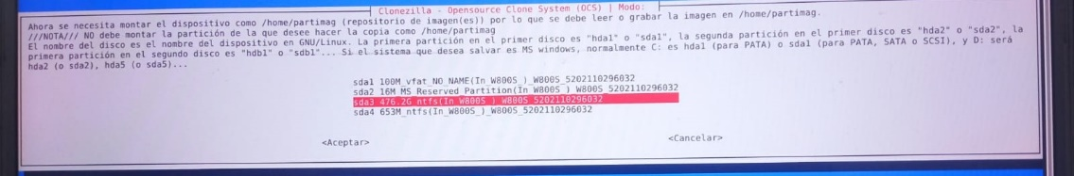

Fuente: (Elaboración Propia)

Posteriormente se elije donde se va a guardar las futuras imágenes clonadas que se van a obtener, asi como la ubicación de donde se guardaran

CONFIGURACION PARA INICIAR LA OBTENCION DE IMAGEN DEL SERVIDOR LINUX

Figura No. 96. Tipo de Clonación

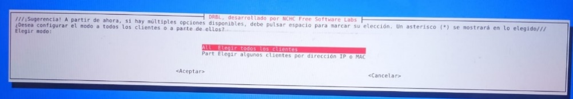

Fuente: (Elaboración Propia)

En este paso tendremos que elegir la opción de todos los clientes, esto con la finalidad de que se reconozcan todos y cada uno de los clientes que se conecten al servidor

Figura No. 97. Modo de Clonado

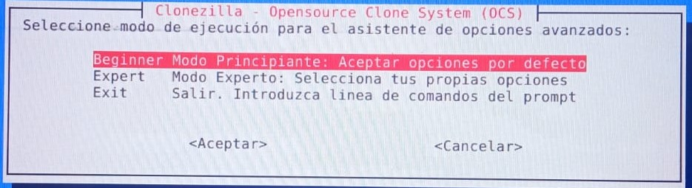

Fuente: (Elaboración Propia)

Posteriormente será en modo principiante para tener una configuración más segura y precisa de los datos que se van a obtener

Figura No. 98. Se Escoge el Disco Destino

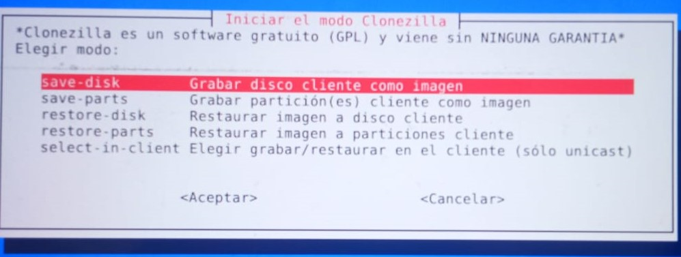

Fuente: (Elaboración Propia)

Figura No. 99. Nombre de la ISO

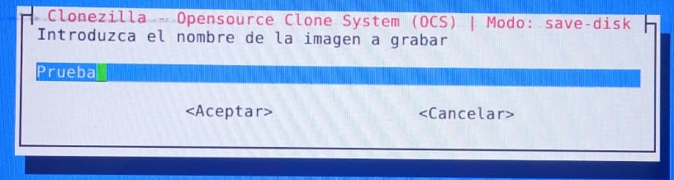

Fuente: (Elaboración Propia)

Como ya se a mencionado, el primer paso es obtener una imagen del servidor Linux, esto con la finalidad de obtener una copia exacta de los archivos que contiene, así que se elegirá la primera opción: “grabar disco cliente”. Se agregará un nombre a la imagen para tener un mejor control de las posteriores imágenes que se lleguen a guardar

Figura No. 100. Finaliza el Levantamiento de Servicio

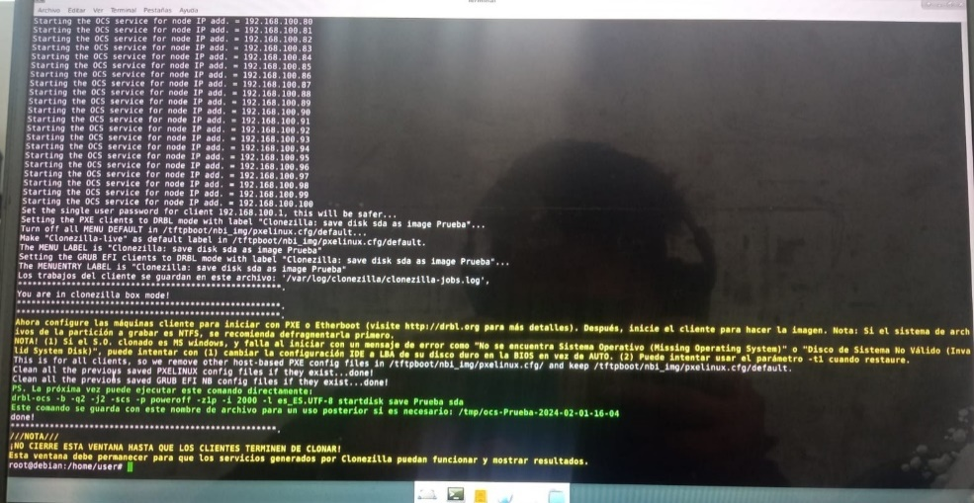

Fuente: (Elaboración Propia)

Una vez terminada la configuración el servidor se quedará en espera hasta que un cliente se conecte y este pueda comenzar a guardar la imagen.

**CAPÍTULO III**

**Casos de Prueba**

**y**

**Resultados Obtenidos**

**Capítulo III. Casos de Prueba y Resultados Obtenidos**

En este capítulo se presentan los casos de prueba, así como el análisis de los resultados obtenidos. Estos resultados muestran la mejora general que se consigue la gran parte de la prueba y la evolución particular del proyecto. Mediante la experimentación se espera encontrar puntos de mejora, así como la elaboración de un manual de usuario para finalidad de ayudarlo a comprender el correcto uso del proyecto y mejor experiencial cliente final. Posteriormente se comentan los resultados conclusiones del mismo de las cuales se basaron en las historias de usuario.

***3.1 Instalación de Ubuntu Server 20.04***

En este proyecto se separa en tres grandes bloques de configuración los cuales abarca el sistema operativo seleccionado el cual es Ubuntu Server, la creación configuración y posterior uso de redes privadas a nivel local con el uso de la tecnología MicroTik siendo la razón que trabaja en un nivel dos en el área de redes sindicando que es perfecto para modificar la red generada a los parámetros, a continuación de manera general se muestra el progreso del proyecto siendo estos aciertos y fallos.

Una vez instalado Ubuntu Server se procese a montar un escritorio para tener un entorno gráfico de modo que sea más amigable su correcto uso con el usuario estándar.

Figura No. 101. Instalación de Escritorio

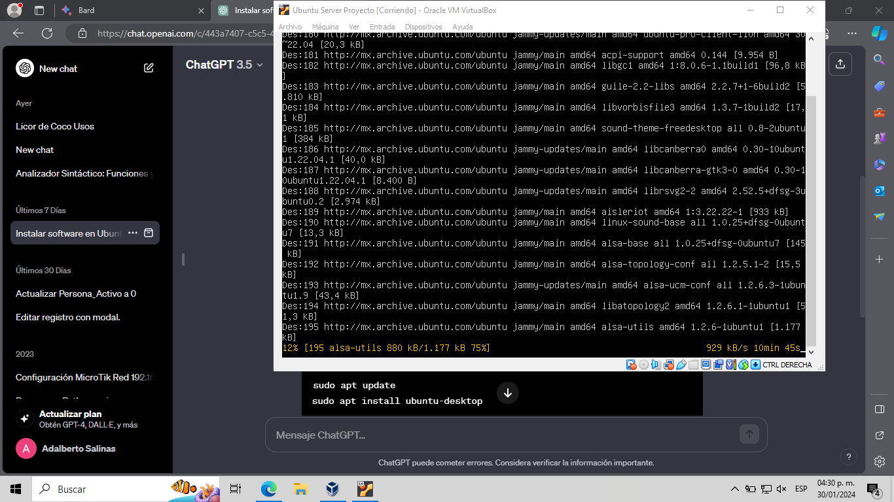

Fuente: (Elaboración Propia)

Una vez terminado el proceso anterior en automático se monta el escritorio y muestra su progreso, se descomprime los paquetes, muestra en forma de aviso sobre las librerías a utilizar, así como se puede ver a continuación.

Figura No. 102. Implementación de Modo Gráfico

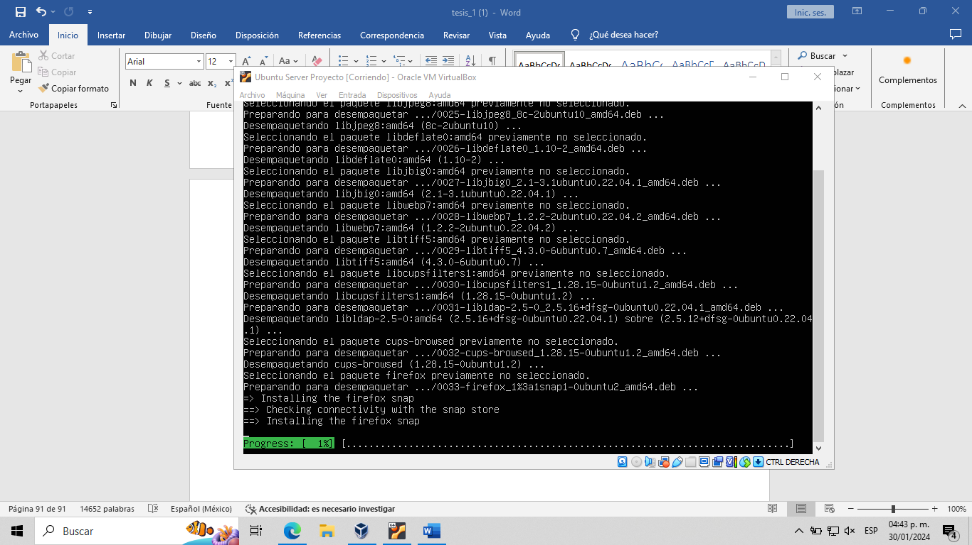

Fuente: (Elaboración Propia)

También se abre una ventana el cual se pone que servicios sean activados por defecto o desactivar, en este caso se deja todo por defecto dando “ok”.

Figura No. 103. Configuraciones Finales

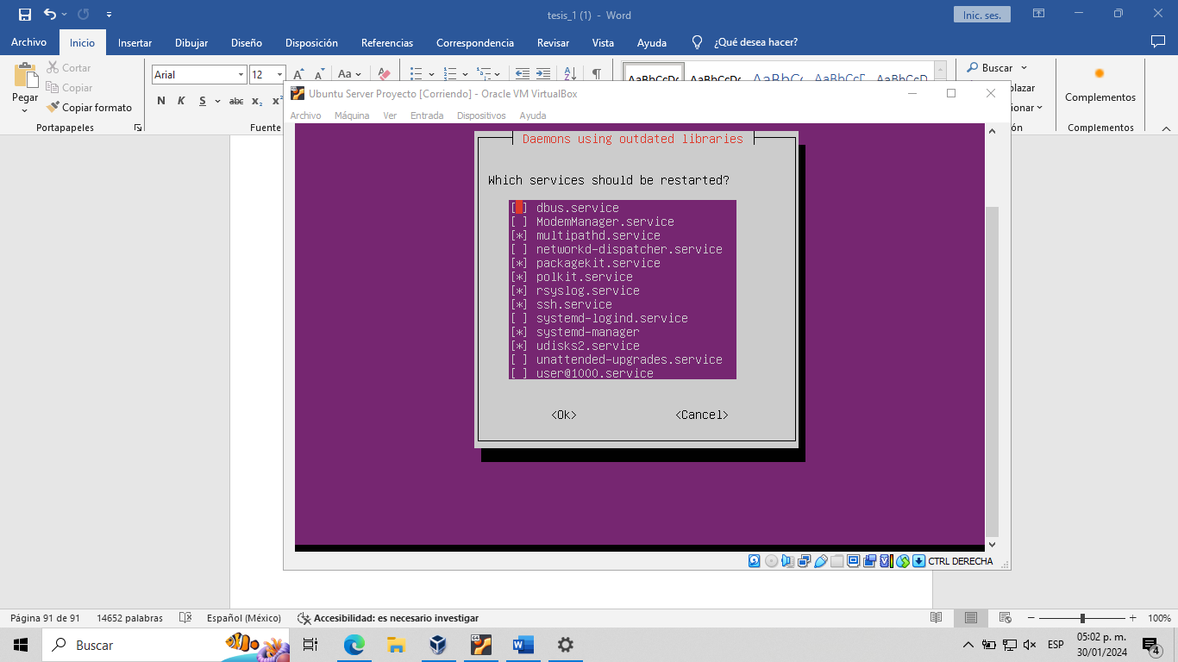

Fuente: (Elaboración Propia)

Después de que el servidor se reinicie para aplicar los cambios correspondientes, se muestra un bloqueo de pantalla en donde aparece el nombre del usuario que se creó al inicio al igual que se solicita la contraseña correspondiente.

Figura No. 104. Bloqueo de Escritorio

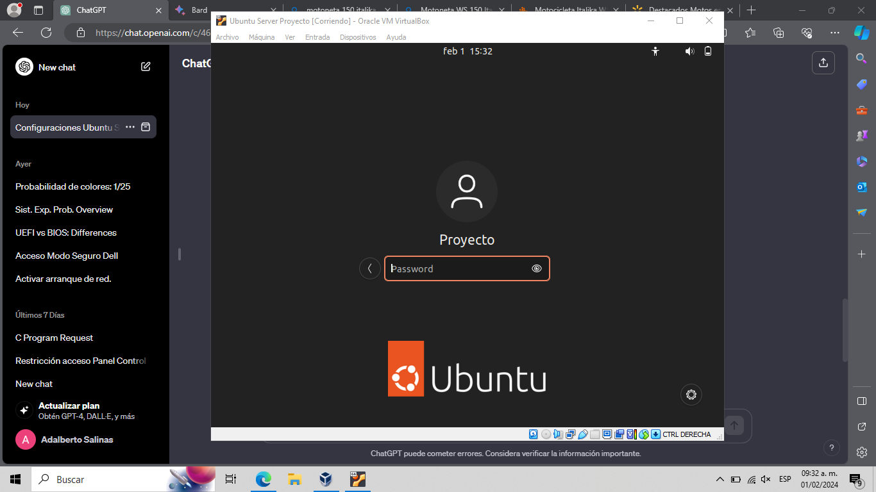

Fuente: (Elaboración Propia)

***3.1.1 Configuración de Red en Ubuntu Server***

Para iniciar con la configuración base del sistema operativo se procede a cambiar la IP que tiene para ingresarlo a la red privada el cual lo estará manejando MikroTik el cual posteriormente se mostrará su configuración.

Para hacer el cambio pertinente se necesita ir a la siguiente ubicación al igual que al archivo que se encuentra dentro de ello.

sudo nano /etc/netplan/00-installer-config.yaml

Figura No. 105. Configuración de Red en Ubuntu Server

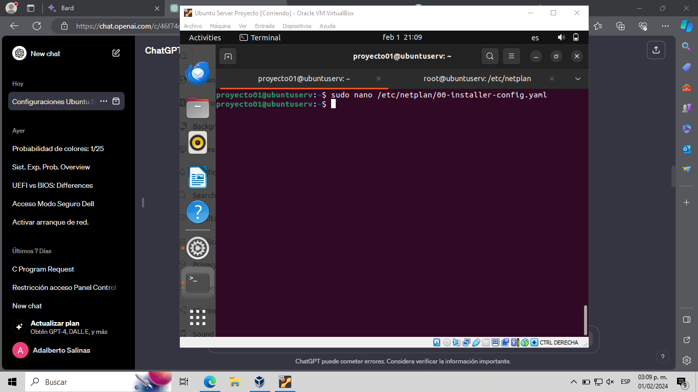

Fuente: (Elaboración Propia)

Al tratarse de un servidor el modo en el que se plantea su configuración de red es distinto al resto de sistemas operativos por lo cual este está trabajando con la versión dos se compone de la siguiente manera:

Figura No. 106. Archivo de Configuración de Red

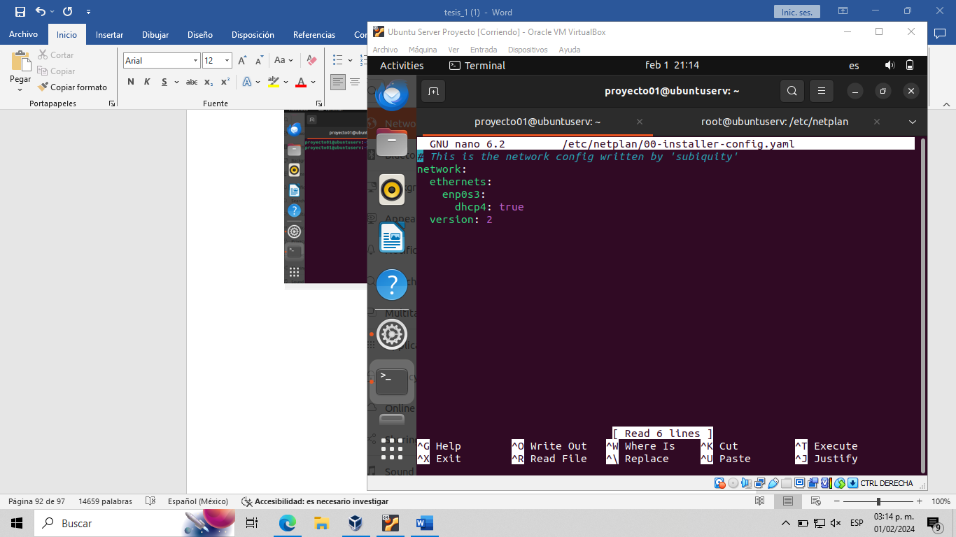

Fuente: (Elaboración Propia)

Al tratarse de la estructura con la que cuenta se debe especificar la dirección como lo es la dirección el cual contara el equipo, la puerta de enlace, y el DNS siendo que para este se debe poner al igual que se procede a deshabilitar la dirección DHCP como se puede ver en la siguiente imagen.

Figura No. 107. Configuración Finalizada

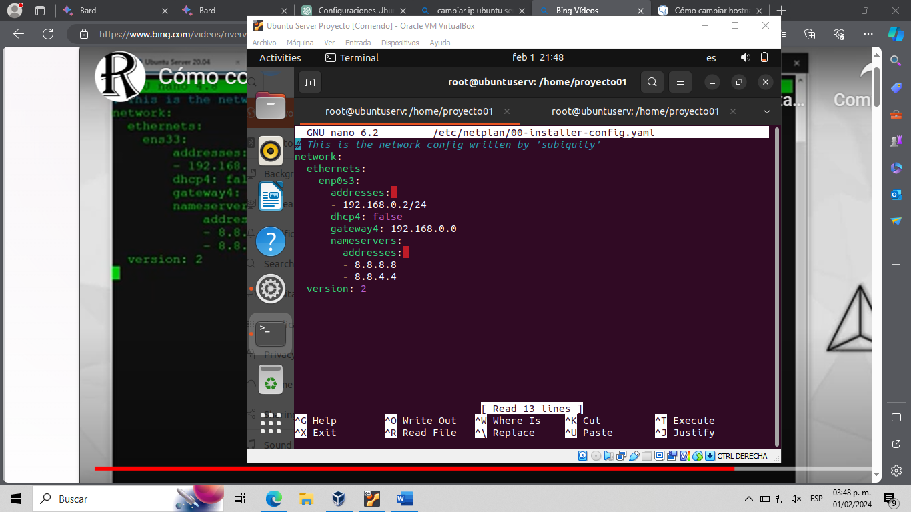  
Fuente: (Elaboración Propia)

Se guarda la modificación del archivo, sin embargo, aún no se han aplicado los cambios por lo cual se debe poner el siguiente comando para que se vean reflejados, también saldrán en la pantalla las alertas las cuales indican las líneas agregadas y a su vez que se deshabilito la dirección DHCP.

sudo netplan apply

Figura No. 108. Aplicar la Configuración de Red

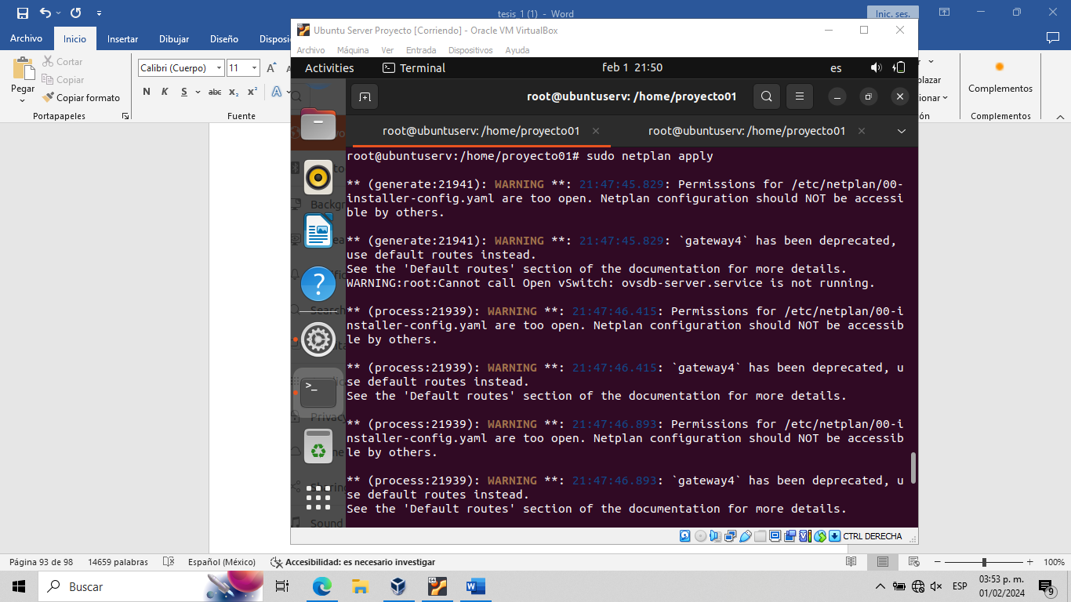

Fuente: (Elaboración Propia)

Para terminar, es aspecto se confirma que ha sido aceptado el cambio para ello se debe poner en la terminal el siguiente comando.

Ip add

Figura No. 109. Verificación de Cambios

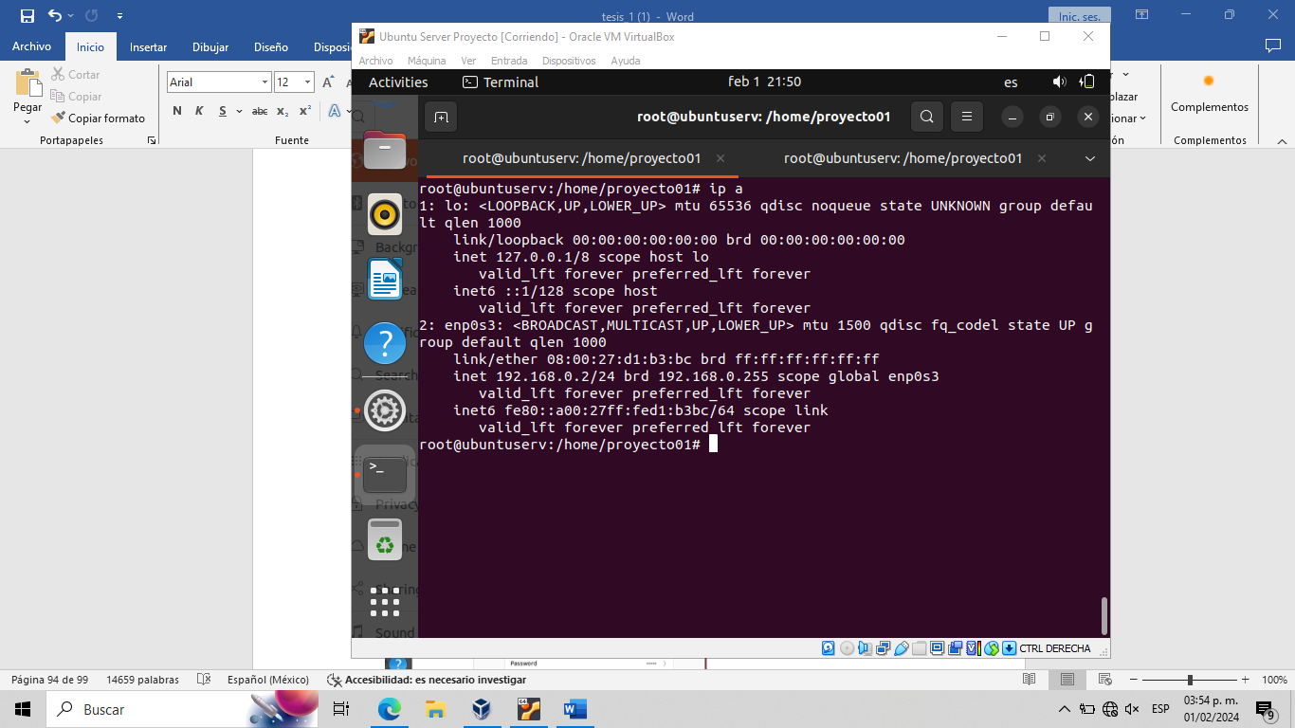

Fuente: (Elaboración Propia)

En el apartado de configuración que también abarca el aspecto de los usuarios se debe confirmar que es el usuario administrador se procede a ingresar la contraseña correspondiente.

***3.1.2 Jerarquía de Usuarios***

La jerarquía de usuarios es la estructura de permisos roles que se le asignan a diferentes tipos de usuarios dentro del sistema. La gestión de estos usuarios y sus permisos es fundamental para la seguridad y el buen funcionamiento del sistema operativo, ya que esto nos ayuda a controlar quien tiene acceso a los recursos y que acciones pueden realizar dentro del sistema operativo.

Figura No. 110. Configuración de Usuario

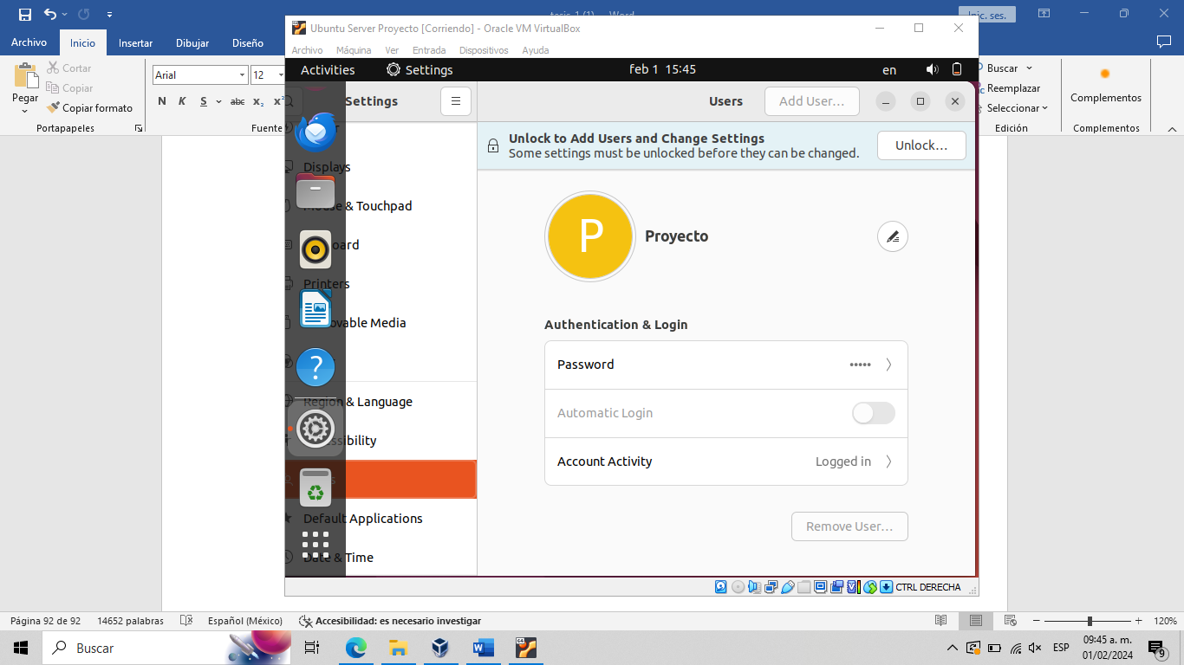

Fuente: (Elaboración Propia)

Se abre la siguiente venta la cual requiere únicamente la contraseña del usuario administrador como se puede apreciar en la siguiente imagen.

Figura No. 111. Autenticación de Administrador

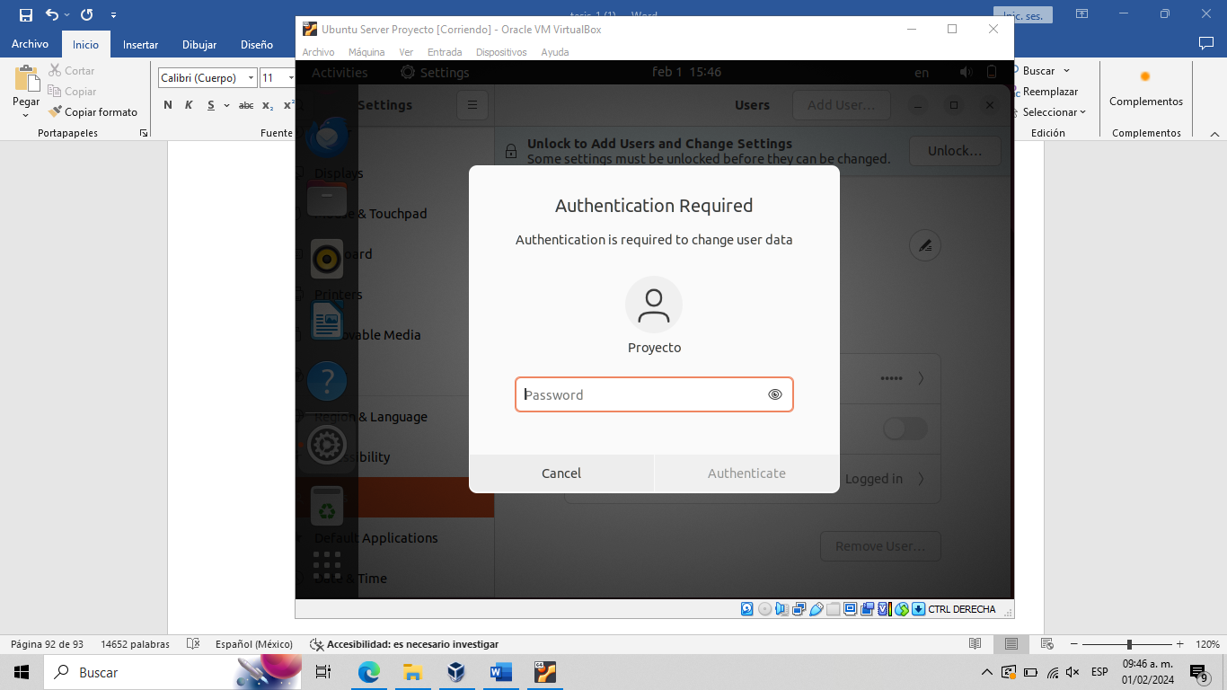

Fuente: (Elaboración Propia)

Una vez hecho lo anterior se desbloquea las funciones avanzadas al igual que la posibilidad de añadir o eliminar otros usuarios menos el principal también se muestra la posibilidad de cambiar la contraseña actual y si quiere que se inicie dicho usuario por defecto.

Figura No. 112. Configuración Completa Desbloqueado

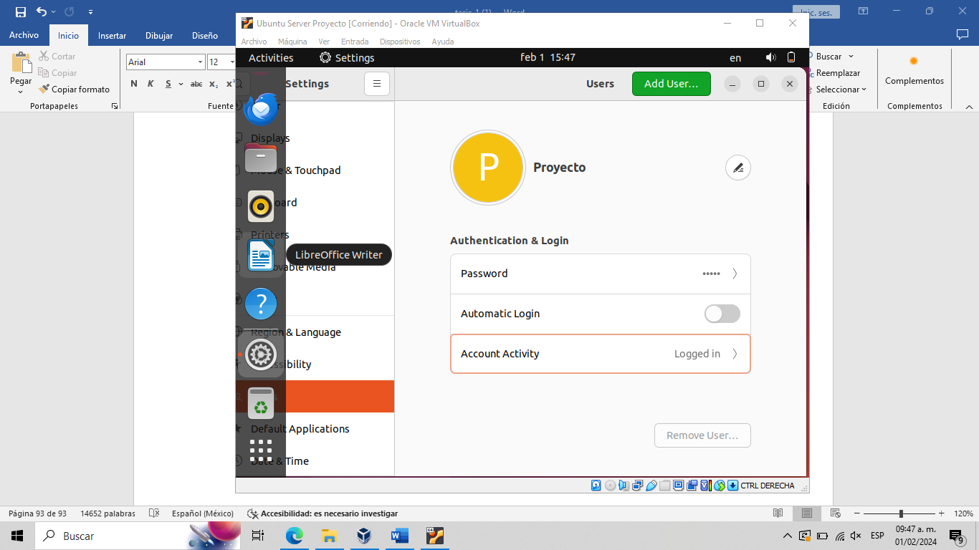

Fuente: (Elaboración Propia)

Para mostrar la jerarquía de usuarios del cual cuenta Ubuntu se procede a crear un nuevo usuario con el nombre de Usuario2 y la contraseña es Administrador esto ya que no deja ingresar uno que sea corto o vulnerable por defecto como se puede apreciar en las siguientes dos imágenes.

Figura No. 113. Creación de Nuevo Usuario

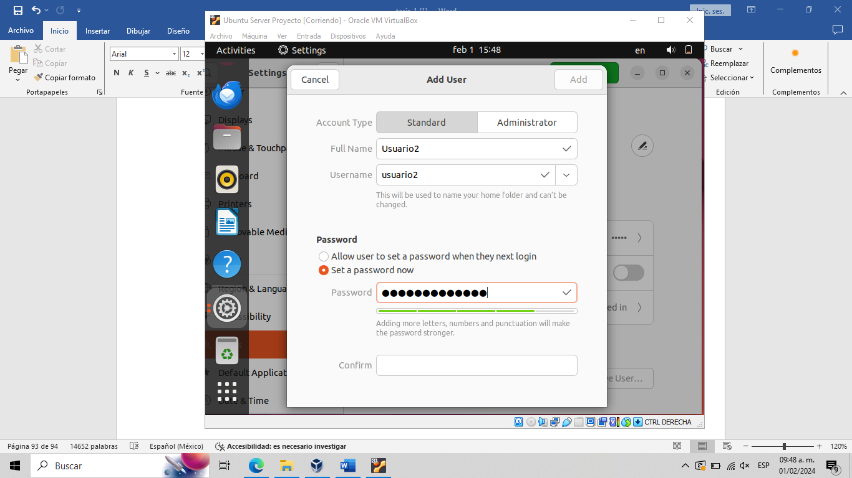

Fuente: (Elaboración Propia)

Se inicia sesión en el nuevo usuario para confirmar su correcto funcionamiento.

Figura No. 114. Pantalla de Bloqueo

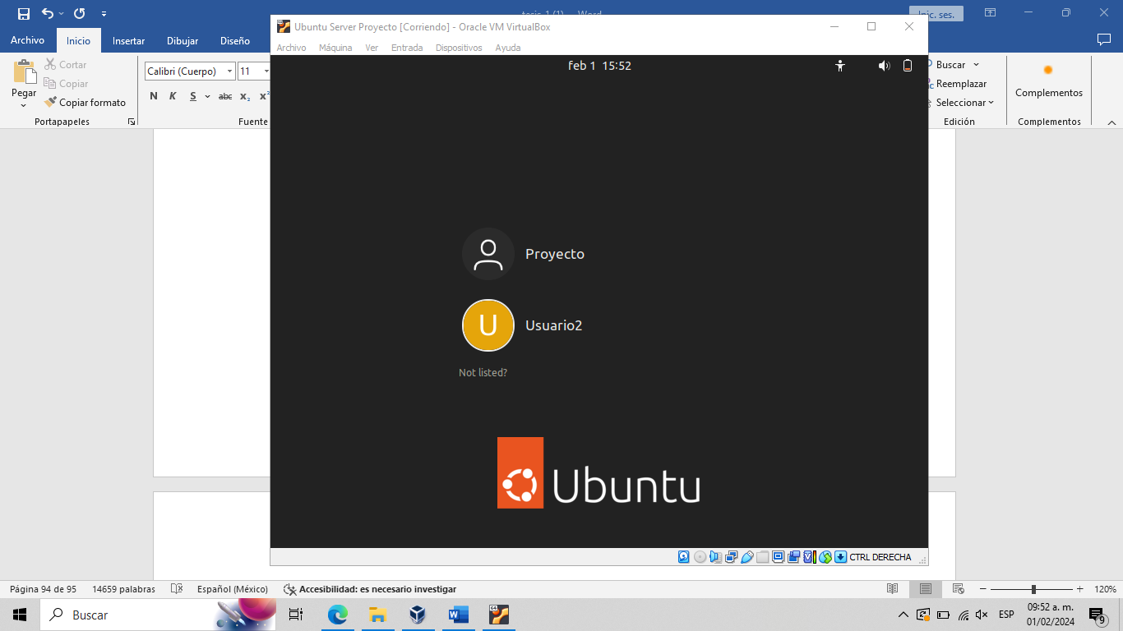

Fuente: (Elaboración Propia)

Una de las maneras en las cuales se puede demostrar dicha jerarquía se abre una terminal y se procede a poner “sudo su” para poder ingresar al super usuario se niega el acceso ya que no tiene los permisos necesarios para ingresar sin embargo Ubuntu lo marca como contraseña incorrecta.

Figura No. 115. Revisión de Privilegios de Usuario

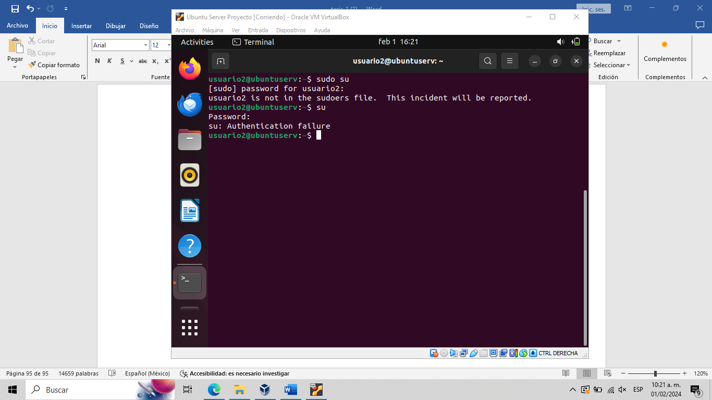

Fuente: (Elaboración Propia)

Por lo contrario, el administrador si posee los permisos necesarios esto es debido a que todo lo que se haga dentro de este término se ve reflejado en todos los usuarios existentes dentro de Ubuntu Server.

Figura No. 116. Revisión de Privilegios de Usuario

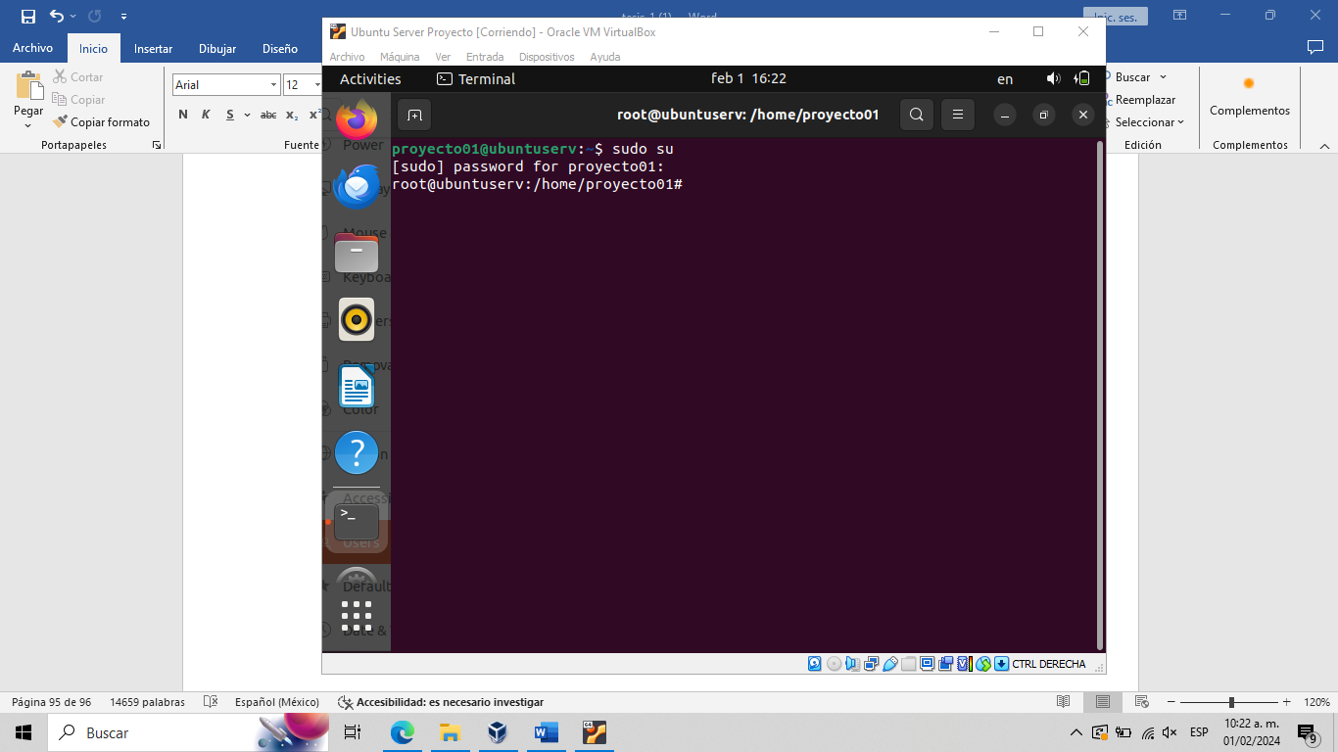

Fuente: (Elaboración Propia)

***3.1.3 Configuración de Respaldo de Información***

Se procede a utilizar un comando para generar un respaldo de todos los usuarios en uno solo el cual es del administrador, se abre la terminal donde se pone el siguiente comando:

rsync -av /ruta/a/los/archivos /ruta/a/la/copia/de/seguridad

Figura No. 117. Comando de Guardado de Información

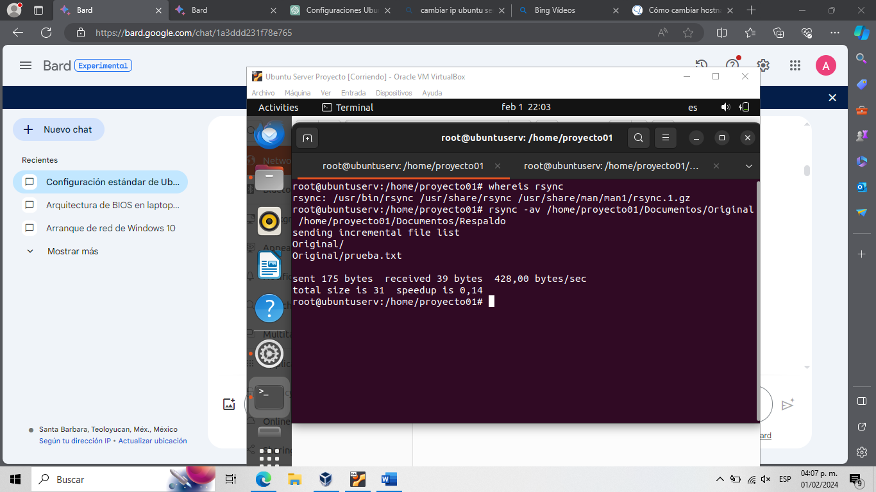

Fuente: (Elaboración Propia)

Al confirmar el funcionamiento del comando se procede a crear un archivo script el cual se guarda la información, es decir del usuario dos al usuario administrador y a su vez en la carpeta de respaldo donde se vierte toda la información respectivamente.

Figura No. 118. Creación de Archivo Script

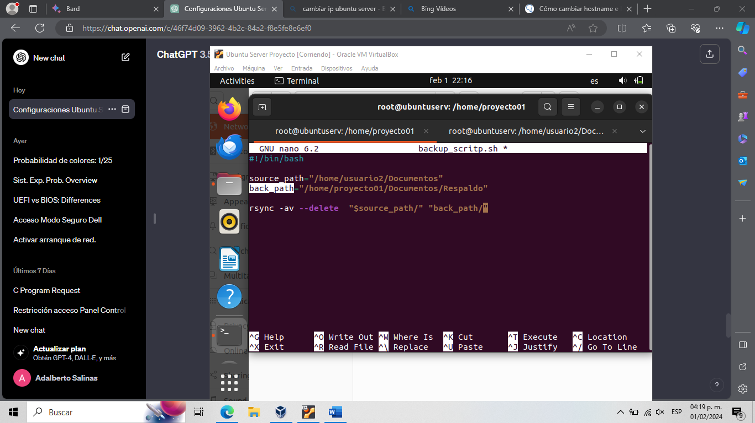

Fuente: (Elaboración Propia)

Dar permisos de ejecución al script, abrir el cron job para editar y la ejecución del script cada tres minutos.

Para ello se debe poner en la termina la acción “contrab -e”

Figura No. 119. Modificación en las Tareas del Sistema

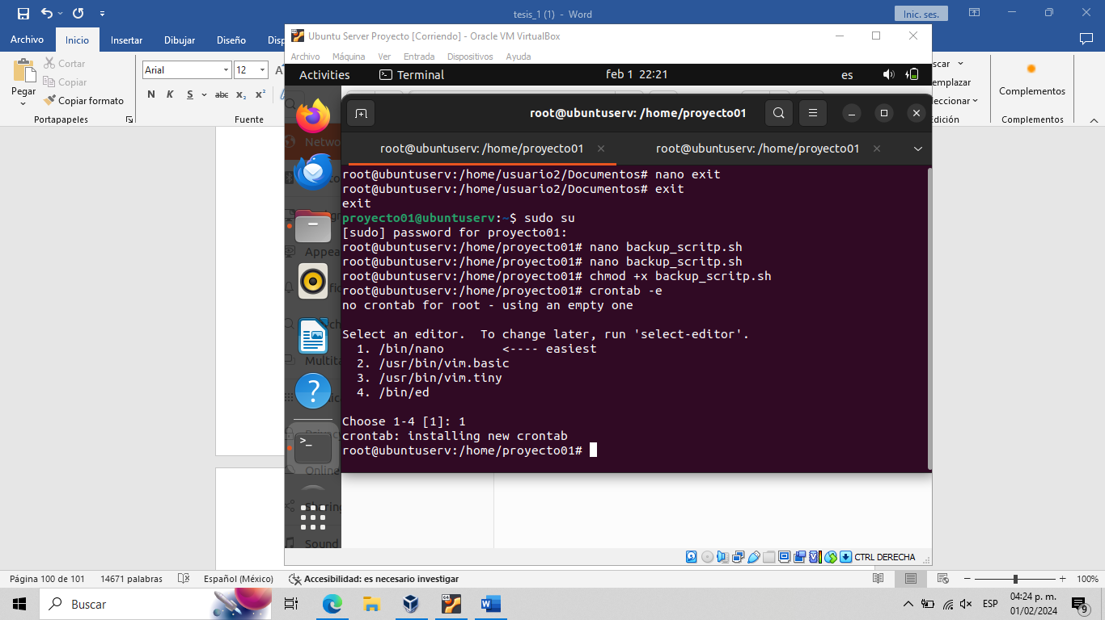

Fuente: (Elaboración Propia)

En la siguiente imagen se muestra la línea a agregar y se especifica cuada cuando se va a estar repitiendo esta acción poniendo la hora especifica, días, meses, semanas y años se desea implementar.

Figura No. 120. Comando Agregado en Configuración de Sistema

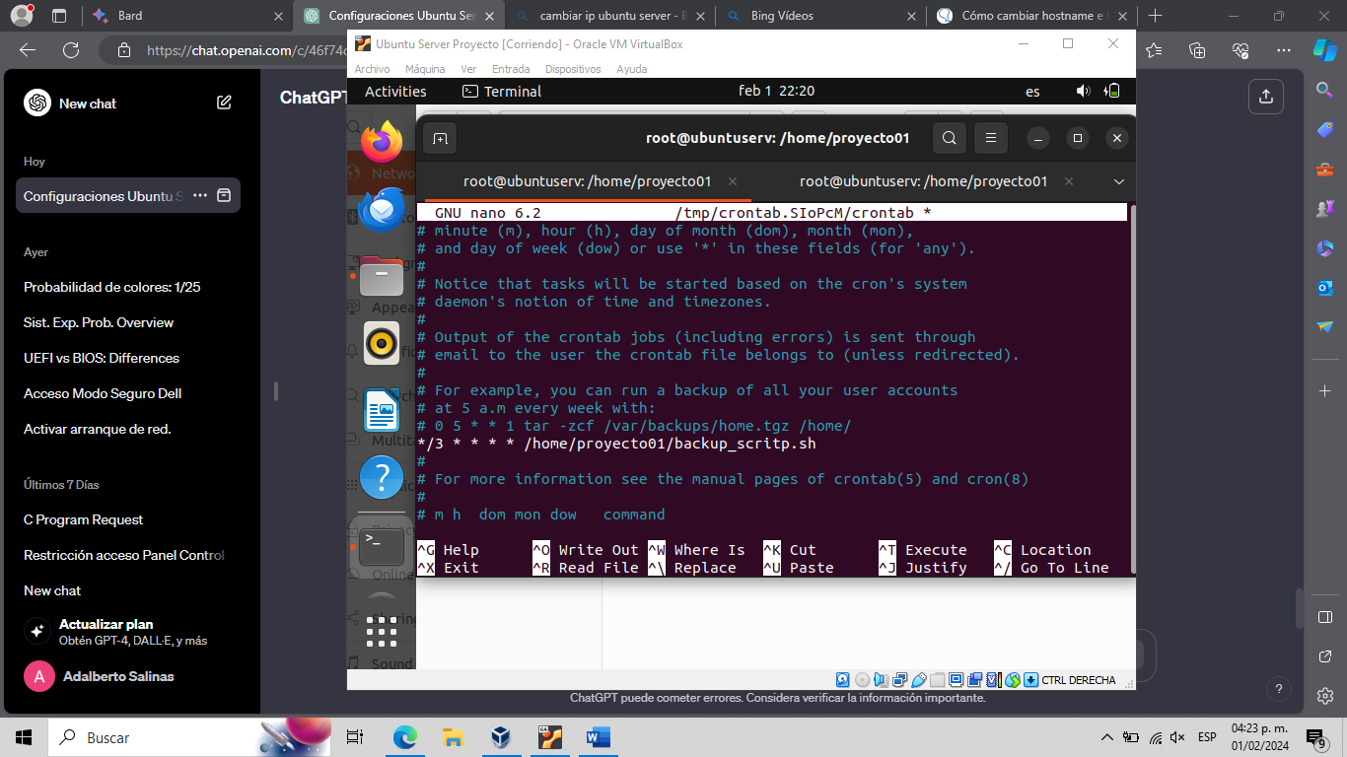

Fuente: (Elaboración Propia)

* * * * * /ruta/completa/al/script/backup_script.sh

En esta entrada se explica a continuación, el primer "0" indica la hora en que se ejecutará la tarea, donde 0 es la medianoche, esto es debido a que toma las horas como se acostumbra siendo las 9 para referirse a las nueve de la noche o 12 para referirse a las doce de la tarde.

El segundo "0" indica el día del mes, por lo cual indica la cantidad de días a hacer siendo un contador que avanza pasando de cero a uno, una vez cumpliendo con esa condición se aplica y vuelve a cero.

El asterisco en el tercer lugar indica todos los meses, se sabe que el mes cero no existe sin embargo se toma como cuantos meses se quiere repetir del modo que los coloca en una lista donde comienza con un cero siendo el límite con un once para referirse al último mes.

El cuarto lugar indica todos los días de la semana significa que si se pone cero es decir solo un día de la semana ya que se repite nuevamente el case del mes, pero en este caso se termina en seis.

El último "0" indica el comando que se ejecutará a lo que refiere las veces en las que se repite por lo que si se pone un ocho son nueve veces las que se repite entendiendo que la lista comienza desde el cero tal cual se repite en los anteriores casos.

***3.2 Prueba de Configuración de Bridge***

Un bridge es o bien un dispositivo o un software que conecta dos o más elementos de red, actuando como un enlace entre ellos y que permite que los dispositivos conectados en diferentes segmentos se comuniquen entre si como si estuvieran en la misma red.

Figura No. 121. Configuración de Bridge



Fuente: (Elaboración Propia)

En esta imagen se observa el resultado de agregar los puertos ether2, 3, 4 y wlan1 al Bridge (Bridge_Main) aquí se demuestra que el proceso anterior fue correcto.

***3.2.1 Prueba de IP***

Una IP es un conjunto de reglas que permite la comunicación entre los dispositivos de una red. Se encarga de redireccionar los paquetes de datos para que lleguen desde su origen hasta su destino a través de la misma red.

Figura No. 122. Mostrar IP Asignada



Fuente: (Elaboración Propia)

En la imagen anterior se puede corroborar que el proceso anterior fue realizado correctamente, y que la IP, fue colocada como de indico, se ve que la IP asignada es la 192.168.100.1 en la red 192.168.100.0 en el Bridge (brige_Main).

***3.2.2 Prueba de DHCP***

Es un protocolo de red utilizado para asignar de manera dinámica direcciones IP, este mismo administra y distribuye las direcciones IP disponibles. El uso de este simplifica la administración de direcciones IP a cada dispositivo conectado y facilita la asignación automática de direcciones y otros parámetros de configuración de red.

Figura No. 123. DCHP Asignado



Fuente: (Elaboración Propia)

En la imagen anterior se puede observar que el proceso de configuración de DHCP es correcto, con el nombre de dhcp1, que se encuentra en el bridge_Main esto quiere decir que las IP, que proporcionara serán automáticas.

Figura No. 124. Prueba de Red

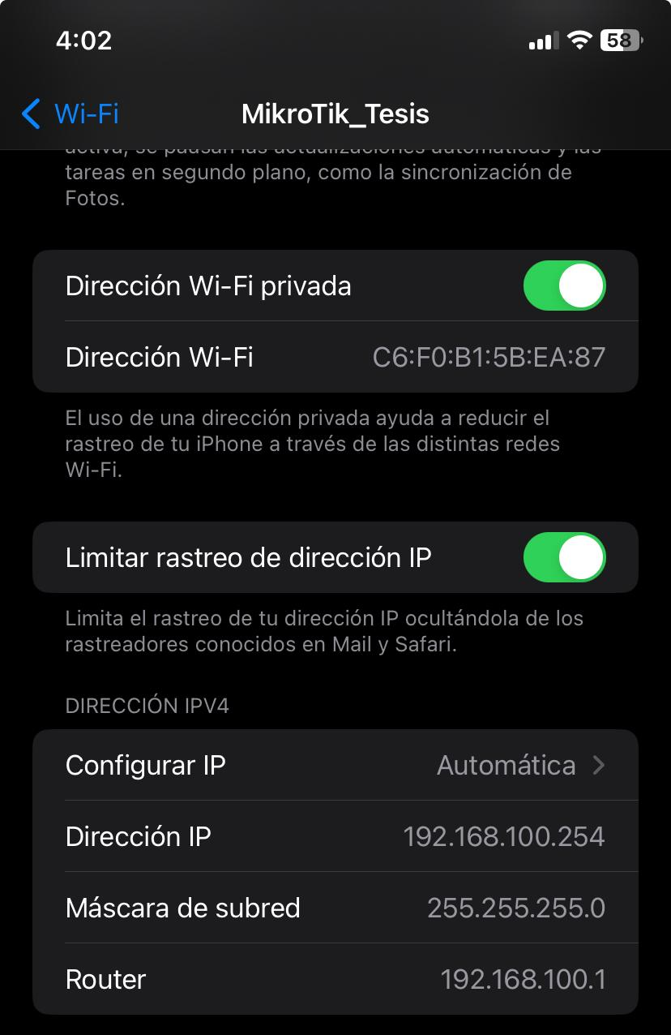

Fuente: (Elaboración Propia)

En la imagen anterior podemos ver que el DHCP que se configuró cumple con sus funciones, dentro de la red WI-FI, observamos que a este dispositivo agrego una IP dentro del rango que se agregó, tomando en cuenta la imagen la IP es 192.168.100.254/24 que da entender que la función del DHCP es correcta.

Figura No. 125. Correcta Asignación de DHCP

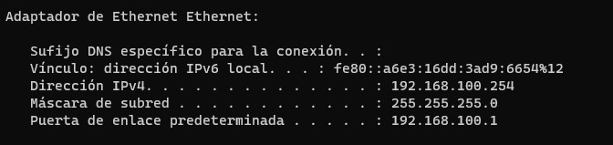

Fuente: (Elaboración Propia)

De igual forma la función de DHCP mediante salida ethernet es funcional ya que al equipo de cómputo esta asignando IP dentro del rango de nuestra red privada, como se ve en la imagen asigno la 192.168.100.254/24 indicando que su función es correcta.

***3.2.3 Prueba de Wireless***

Es el término que se refiere a la comunicación sin cables, especialmente en el contexto de computadoras y celulares. Se utiliza en tecnologías que permitan la transmisión de datos sin la necesidad de contar con un cable de red.

Figura No. 126. Asignación de Red



Fuente: (Elaboración Propia)

Una vez completados estos pasos, la interfaz inalámbrica del dispositivo MikroTik estará configurada como un punto de acceso en modo bridge con el nombre de red "Microtick-Tesis" y la contraseña "admin12345678". Los dispositivos inalámbricos podrán conectarse a esta red utilizando la contraseña proporcionada, y estarán en el mismo segmento de red que los dispositivos cableados, lo que permite una conectividad fluida dentro de la red.

Figura No. 127. Prueba de Red del Proyecto

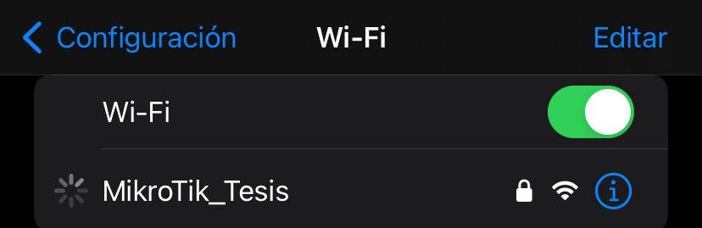

Fuente: (Elaboración Propia)

En la imagen anterior se puede observar que la configuración de AP para crear la red WI-FI funciona, ya que como se ve la red MikroTik_Tesis existe en los dispositivos que tengan WI-FI.

Figura No. 128. Corrobación de Contraseña de Red 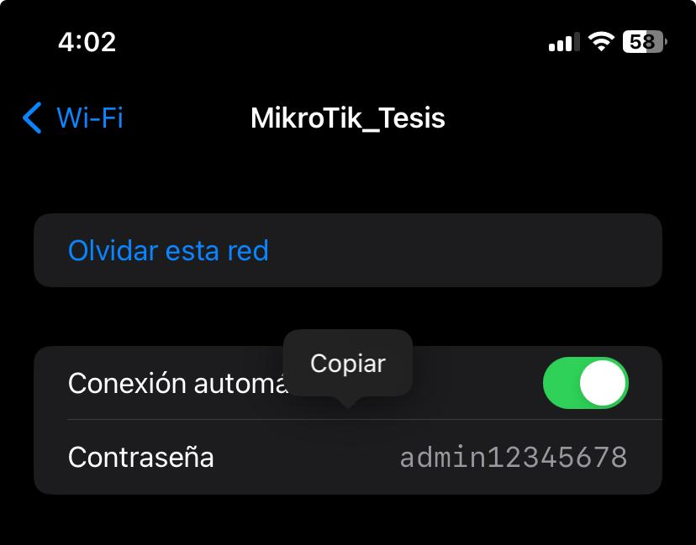

Fuente: (Elaboración Propia)

Como se ve en la imagen se darán cuenta que la configuración de Contraseña funciono, ya que en el registro de redes del dispositivo que se conectó nos permite visualizar la contraseña de la red, que fue la que se mostró anteriormente.

Figura No. 129. Prueba de Conexión de Red

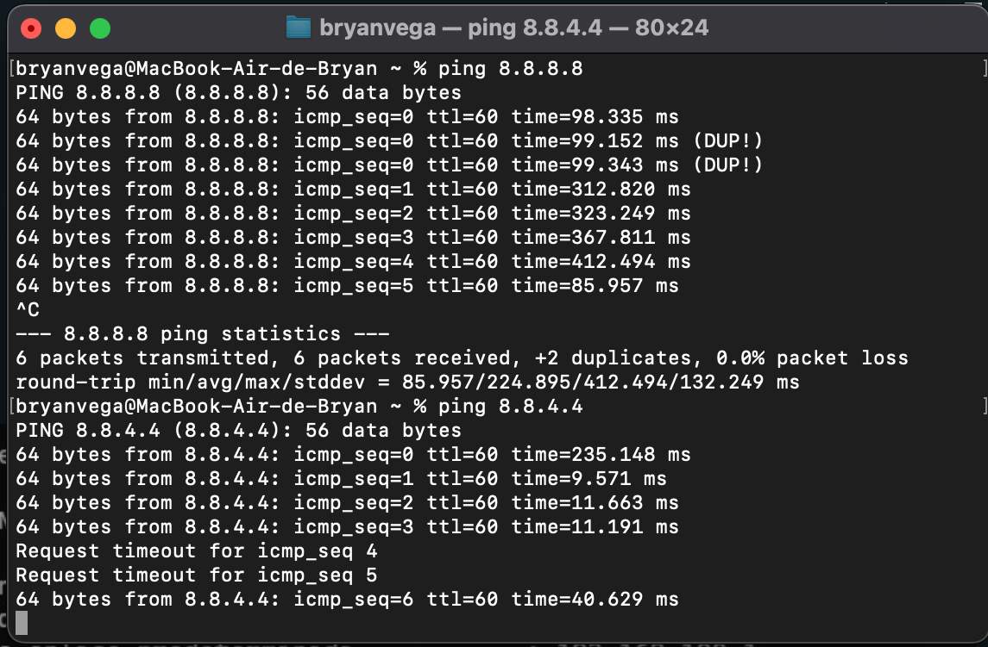

Fuente: (Elaboración Propia)

Por último, se Observa la conectividad hacia internet, mediante el logeo de los DNS 8.8.8.8 Y 8.8.4.4, que nos permiten mostrar que existe conectividad a internet, indicando que la configuración del cliente wlan1 funciona correctamente al recibir internet y de igual forma funciona correctamente al repartir internet a través de los puertos del brige_Main asi como los ether2,3,4, lo cual nos garantiza una buena conexión

***3.3 Configuración de la BIOS***

Para poder configurar la BIOS es necesario saber cómo poder acceder a la misma

El primer paso para poder acceder a la BIOS el usar la combinación de las teclas “*Surp*” o “*Delete*”

El siguiente paso a seguir es habilitar la opción *Power* *OnBoard* LAN en la pestaña de *Power*

Posteriormente habilitar la opción *Onboard* LAN *Controller* y *Onboard* LAN *Option* ROM en la pestaña de *Advaced*

Continuando con estos pasos se debe mover el controlador de Realtek a primera opción, esto con la finalidad de que sea el primero en ser reconocido cuando la maquina encienda

Por último, se debe guardar y salir de la BIOS Con la tecla “F10”

Figura No. 130. Comprobación de BIOS

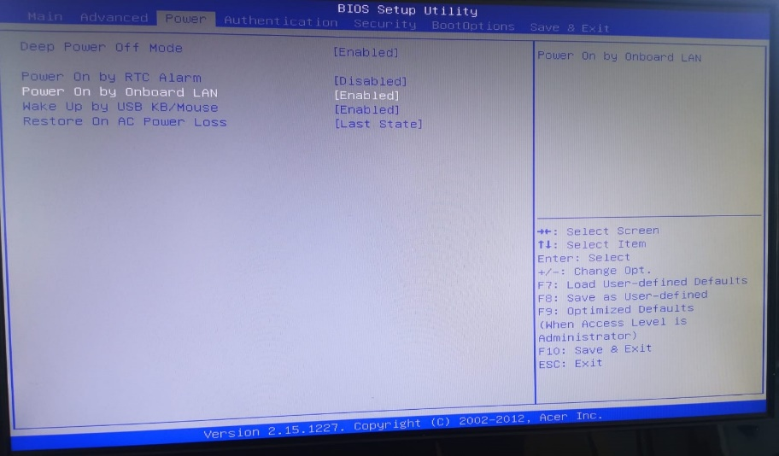

Fuente: (Elaboración Propia)

Figura No. 131. Configuración de BIOS

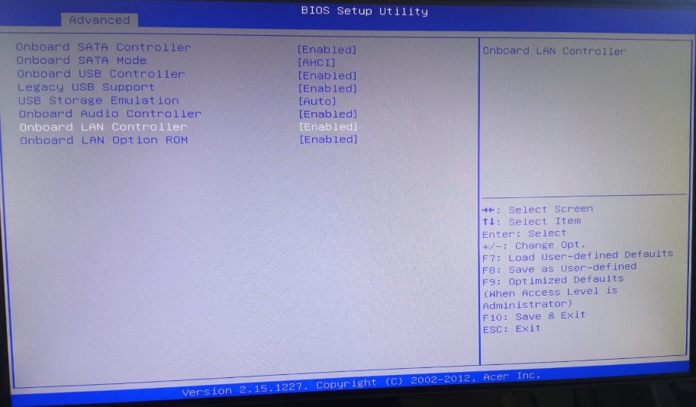

Fuente: (Elaboración Propia)

Como se muestra en la imagen se hacen las configuraciones necesarias, las cuales ya se habían mencionado.

Figura No. 132. Configuración de BIOS

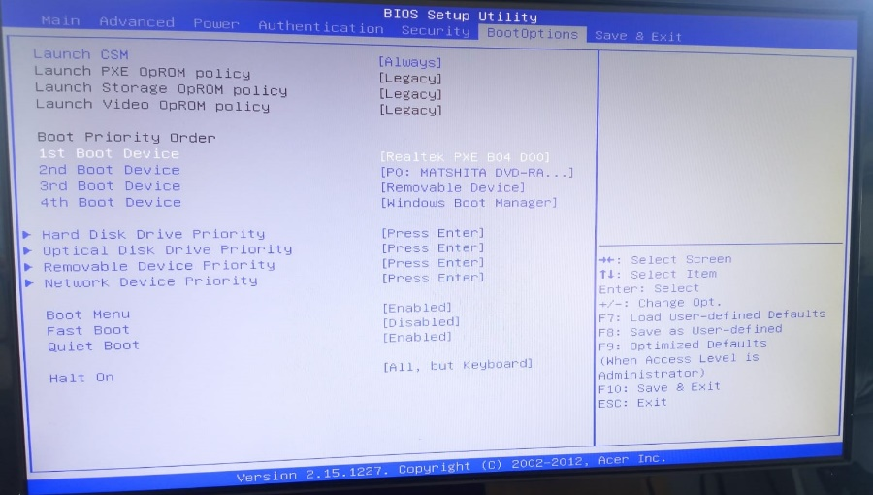

Fuente: (Elaboración Propia)

En esta imagen se muestra el penúltimo paso gráficamente a seguir para la configuración de la BIOS, con el fin de demostrar cómo debería de ir quedando.

PRUEBA DE CLONACIÓN DE SERVIDOR UBUNTU 20.04(Grabar imagen)

Figura No. 133. Inicializando Clonezilla

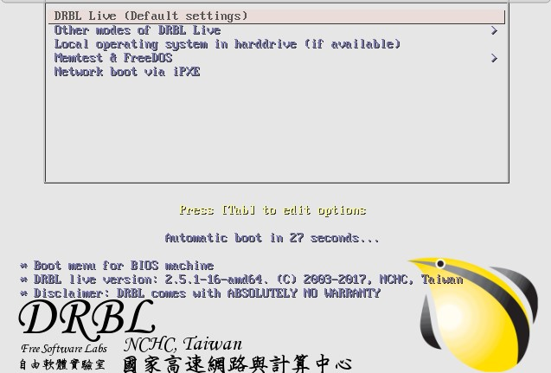

Fuente: (Elaboración Propia)

En la imagen se muestra cómo se inicia el sistema operativo Clonezilla, se configura como ya se había visto anteriormente, una vez que este configurado se procede a grabar la imagen des cliente (Ubuntu 20.04) para su posterior despliegue en otros equipos

Figura No. 134. Petición de Cliente

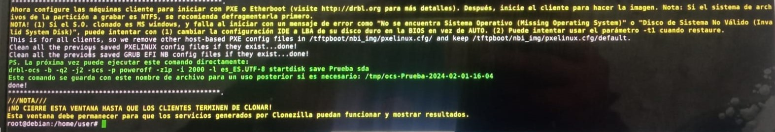

Fuente: (Elaboración Propia)

Una vez se siguieron los pasos correctamente el servidor se quedará en la espera hasta que algún cliente le pida una petición de poder entrar.

Figura No. 135. Pantalla de Cliente

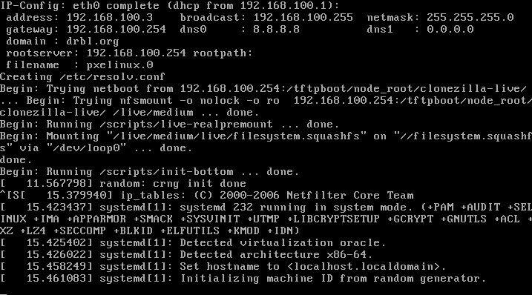

Fuente: (Elaboración Propia)

En cuanto el cliente entre se mostrará una imagen como la que se ve, esto quiere decir que el servidor Clonezilla está haciendo algunas configuraciones dentro del cliente para comenzar a grabar la imagen correcta de todo el disco duro del mismo.

Figura No. 136. Grabado de Disco

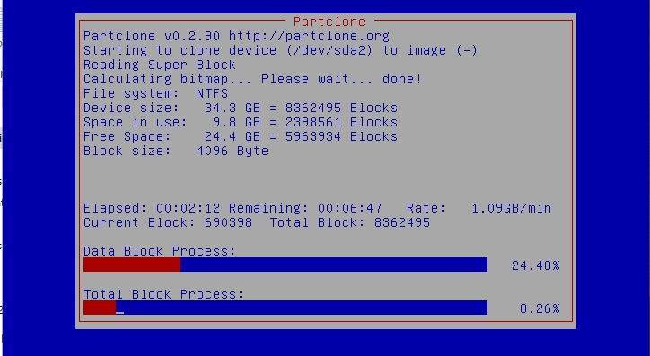

Fuente: (Elaboración Propia)

En la siguiente imagen se muestra como Clonezilla empieza a trabajar haciendo un grabado de todo el disco duro del cliente, esto incluye cada una de las particiones del disco, como se muestra en la imagen Clonezilla muestra la velocidad de trasferencia a la cual está haciendo la extracción de los archivos, así como también muestra el tamaño de los archivos que está extrayendo, el tiempo restante para que este concluya, entre otras cosas.

Figura No. 137. Clonación Terminada

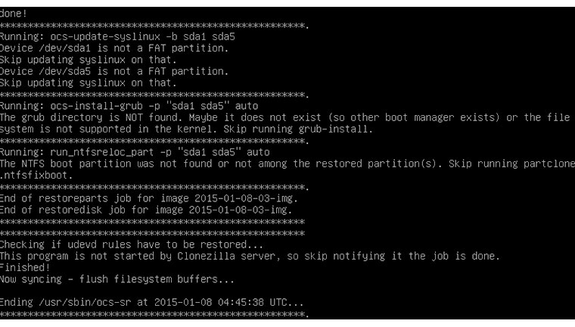

Fuente: (Elaboración Propia)

Como se ve en la imagen nos arrojara una pantalla similar, esto quiere decir que el servidor esta apunto de terminando con éxito la extracción de la imagen y de todos los archivos. Cuando este finalice se apagará el cliente y el servidor Clonezilla dará un aviso de ha finalizado los procesos adecuadamente.

PRUEBA DE CLONACION EN CLIENTES

Así como anteriormente se dijo, nuevamente se deberán seguir los pasos ya mencionados para poder configurar el servidor Clonezilla, esta vez para clonar la imagen ya extraída. Una vez configurado e iniciado en servidor se mostrará una imagen similar en el cliente, se debe esperar a que el o los clientes y el servidor se vinculen

Figura No. 138. Instalación Final de Cliente



Fuente: (Elaboración Propia)

Como se muestra en la imagen el servidor y el o los clientes se han vinculado y se ha empezado la configuración necesaria del servidor dentro del o los clientes

Figura No. 139. Clonación de Múltiples Clientes

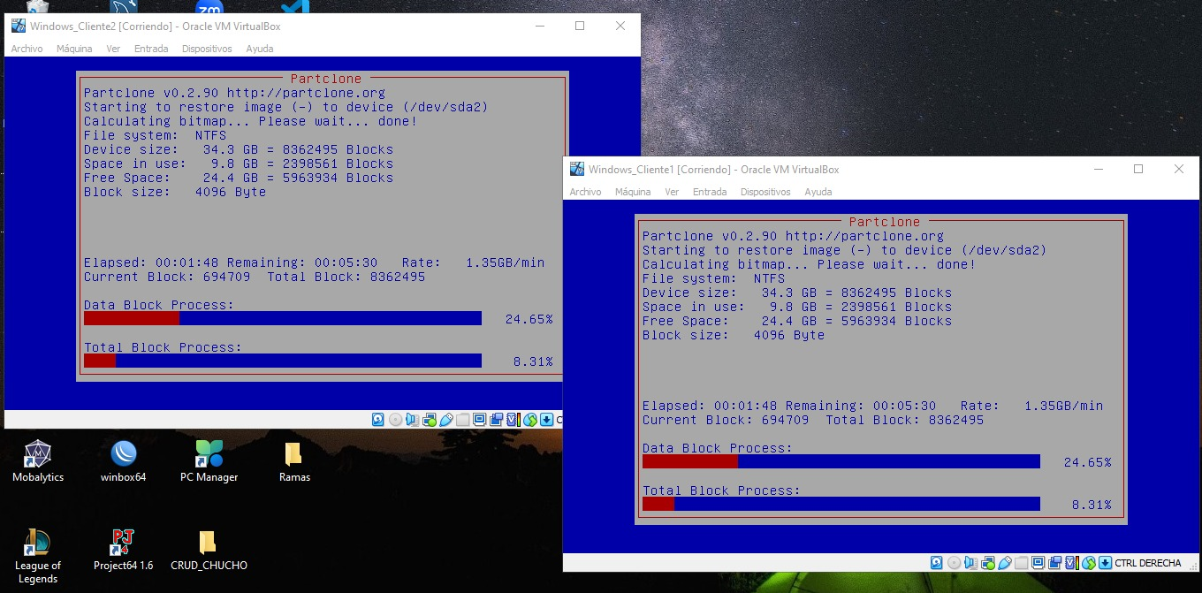

Fuente: (Elaboración Propia)

Así como en el cliente cuando se grabó, en el o los clientes se mostrará una pantalla similar, en la cual nos muestra datos como la velocidad de transferencia, el tamaño de la imagen que se está grabando, el tiempo faltante para la finalización, entre otras cosas. En cuanto los clientes terminen se apagarán y lo único que se deberá hacer es desconectar el servidor y encender las maquinas cliente y el servidor Clonezilla data aviso de haber terminado los procesos correctamente.

Figura No. 140. Arranque de Clientes

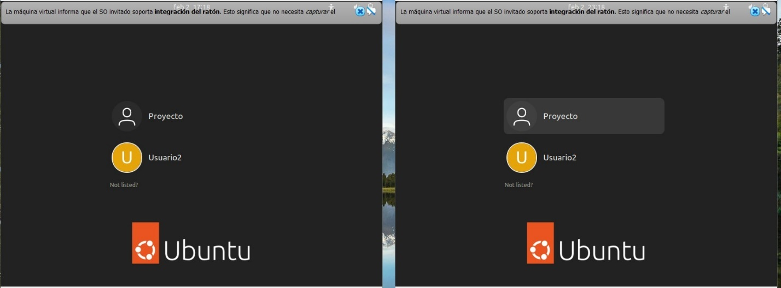

Fuente: (Elaboración Propia)

Una vez se hayan encendido los clientes se podrán ver la restauración del servidor Ubuntu 20.04. Esta restauración contara con las mismas características a la original, con la única diferencia que las copias no contaran con las licencias que tenga el Servidor Ubuntu 20.04.

**Consideraciones Finales y Conclusión**

**Consideraciones Finales y Conclusión**

**Manual de Usuario**

Figura No. 141. Tablero de Trello

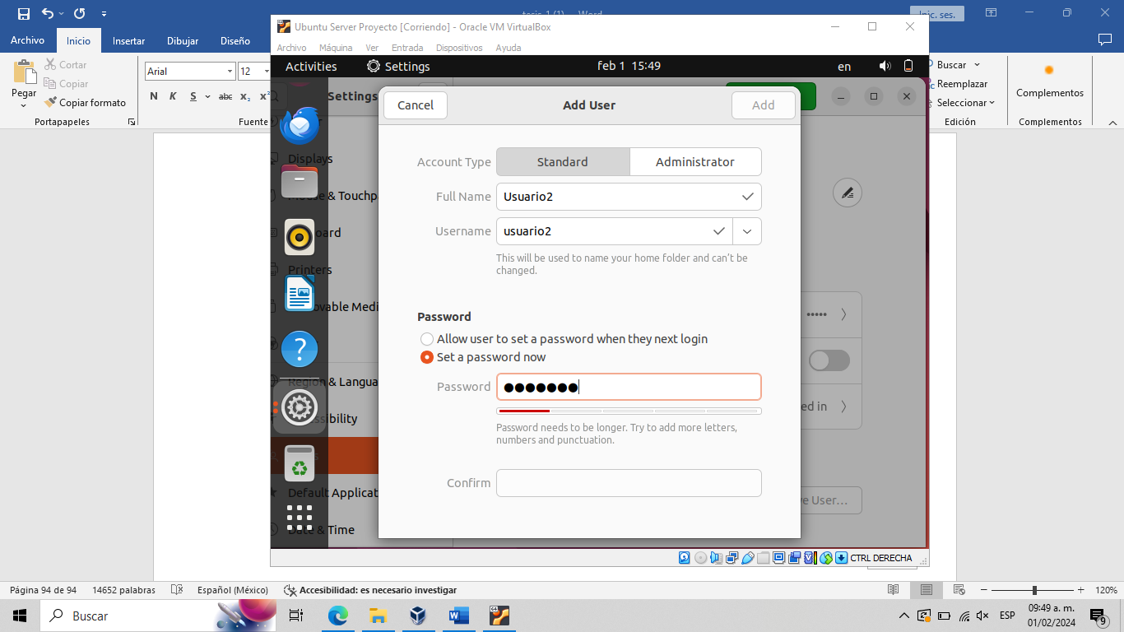

Fuente: (Elaboración Propia)

Figura No. 142. Tablero de Trello

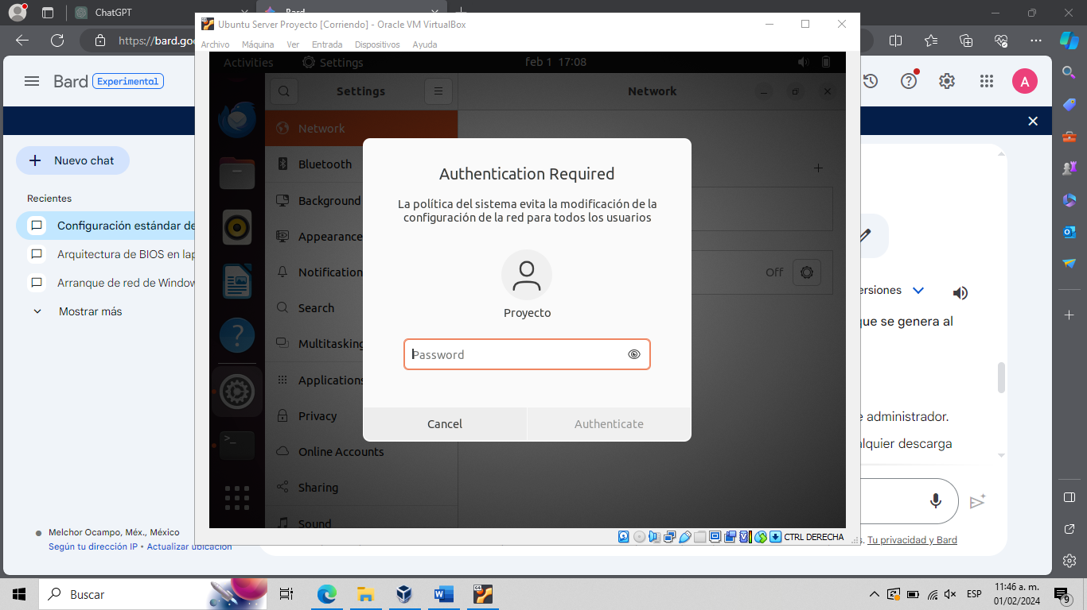

Fuente: (Elaboración Propia)

Figura No. 143. Tablero de Trello

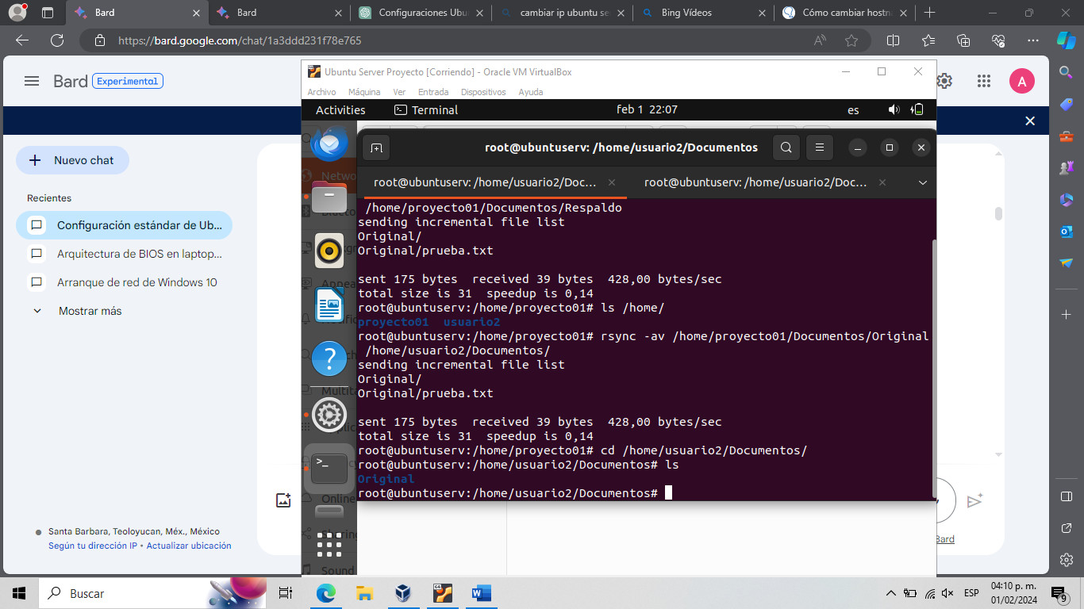

Fuente: (Elaboración Propia)

Figura No. 144. Tablero de Trello



Fuente: (Elaboración Propia)

Para generar un puente en un dispositivo MikroTik y asignar los puertos Ethernet2 al 4 a ese puente, primero debes acceder a la interfaz de administración del enrutador. Una vez dentro, sigue estos pasos:

1. Dirígete a la sección "Bridge" o "Bridges" en el menú de configuración. Por lo general, se encuentra en la categoría "Interfaces".
2. Haz clic en "Bridge" o "Add Bridge" para crear un nuevo puente.
3. Asigna un nombre al puente, por ejemplo, "Bridge_main".
4. Después de crear el puente, ve a la sección "Ports" o "Bridge Ports".
5. Aquí, selecciona los puertos Ether2 al 4 y añádelos al puente que has creado anteriormente. Esto se puede hacer marcando las casillas correspondientes o eligiendo los puertos en una lista desplegable y luego haciendo clic en "Add" o "Apply".

Agregar IP

Figura No. 145. Tablero de Trello



Fuente: (Elaboración Propia)

Para agregar una dirección IP 192.160.100.1 en un dispositivo MikroTik, se pueden seguir los siguientes pasos:

1. Acceder a la interfaz de administración del enrutador MikroTik a través de una aplicación de administración.
2. Navegar hasta la sección de configuración de red, generalmente etiquetada como "IP" o "IP Addresses".
3. Dentro de esta sección, buscar la opción para agregar una nueva dirección IP.
4. Seleccionar la interfaz de red a la que se desea asignar la dirección IP. Puede ser la interfaz LAN, WAN u otra interfaz específica según la configuración de la red.
5. Introducir la dirección IP 192.160.100.1 junto con la máscara de red correspondiente. se trata de una máscara de red /24, se debe ingresar como 192.160.100.1/24.
6. Identifica el bridge que tiene los piertos ethernet por los cuales saldra los datos, en estste caso es bridge_Main.
7. Confirmar la configuración y aplicar los cambios.

Una vez completados estos pasos, el dispositivo MikroTik estará configurado con la dirección IP 192.160.100.0, lo que le permitirá comunicarse en la red utilizando esta dirección.

Agregar DNS

Figura No. 146. Tablero de Trello



Fuente: (Elaboración Propia)

Para agregar un servidor DNS en un dispositivo MikroTik, sigue estos pasos:

1. Accede a la interfaz de administración del enrutador MikroTik a través de un navegador web o aplicación de administración.
2. Navega hasta la sección de configuración de red, generalmente etiquetada como "IP" o "IP Addresses".
3. Dentro de esta sección, busca la opción de "DNS" o "DNS Servers".
4. Haz clic en "DNS" y luego en "Settings" para acceder a la configuración del servidor DNS.
5. En la sección "Servers", puedes agregar uno o más servidores DNS. Haz clic en el botón "+" para agregar un nuevo servidor DNS.
6. Ingresa la dirección IP del servidor DNS que deseas utilizar en el campo correspondiente.
7. Opcionalmente, puedes configurar otros parámetros relacionados con la resolución de nombres, como la activación del cacheo DNS o el uso de servidores DNS estáticos.
8. Confirma la configuración y aplica los cambios.

Una vez que hayas completado estos pasos, el servidor DNS estará configurado en tu dispositivo MikroTik y se utilizará para resolver nombres de dominio en la red. Esto significa que cuando los dispositivos conectados a tu red necesiten resolver nombres de dominio, como "[www.ejemplo.com](http://www.ejemplo.com)", el servidor DNS configurado en el MikroTik será el encargado de proporcionar la dirección IP correspondiente.

Agregar DHSP

Para configurar un servidor DHCP en un dispositivo MikroTik, sigue estos pasos:

1. Accede a la interfaz de administración del enrutador MikroTik a través de un navegador web o aplicación de administración.
2. Navega hasta la sección de configuración de red, generalmente etiquetada como "IP" o "IP Addresses".
3. Dentro de esta sección, busca la opción de "DHCP Server" o "DHCP".
4. Haz clic en "DHCP Server" y luego en "DHCP Setup" para iniciar el asistente de configuración del servidor DHCP.

Figura No. 147. Tablero de Trello



Fuente: (Elaboración Propia)

1. Selecciona la interfaz de red a la que deseas asignar el servidor DHCP. Por lo general, esto será la interfaz LAN donde se conectan los dispositivos clientes.
2. Ingresa el rango de direcciones IP que deseas asignar a los clientes DHCP. Por ejemplo, puedes especificar un rango de 192.168.100.1 a 192.168.1.100.

Figura No. 148. Tablero de Trello



Fuente: (Elaboración Propia)

1. Configura la duración del alquiler de la dirección IP para los clientes DHCP (lease time), que define cuánto tiempo se le asignará una dirección IP a un cliente antes de que necesite renovarla.

Figura No. 149. Tablero de Trello



Fuente: (Elaboración Propia)

1. Opcionalmente, puedes configurar otros parámetros como la puerta de enlace predeterminada (gateway), el servidor DNS y la configuración de red específica para los clientes.
2. Finalmente, confirma la configuración y aplica los cambios.

Una vez que hayas completado estos pasos, el servidor DHCP estará configurado en tu dispositivo MikroTik y comenzará a asignar direcciones IP automáticamente a los dispositivos cliente que se conecten a la red.

Agregar DHCP CLIENTE

Figura No. 150. Tablero de Trello



Fuente: (Elaboración Propia)

Para configurar un cliente DHCP en la interfaz inalámbrica (wlan1) de un dispositivo MikroTik:

1. Accede a la interfaz de administración del enrutador MikroTik a través de un navegador web o aplicación de administración.
2. Navega hasta la sección de configuración de red, generalmente etiquetada como "IP" o "IP Addresses".
3. Dentro de esta sección, busca la opción de "DHCP Client" o "DHCP".
4. Haz clic en "DHCP Client" y luego en "Add" para agregar un nuevo cliente DHCP.
5. Selecciona la interfaz inalámbrica (wlan1) en el campo "Interface" para configurar el cliente DHCP en esa interfaz.
6. Si es necesario, puedes configurar opciones adicionales como el nombre de host del cliente DHCP, la dirección de destino del servidor DHCP, etc. Por lo general, la configuración predeterminada funcionará bien si tu enrutador MikroTik está conectado a una red que proporciona un servidor DHCP.
7. Confirma la configuración y aplica los cambios.

Una vez completados estos pasos, la interfaz inalámbrica (wlan1) de tu dispositivo MikroTik estará configurada como un cliente DHCP, lo que significa que recibirá automáticamente una dirección IP, la puerta de enlace predeterminada y la configuración de DNS del servidor DHCP al que esté conectado. Esto te permitirá acceder a Internet a través de la red inalámbrica (wlan1) de tu enrutador MikroTik.

Antena WIRELESS

Figura No. 151. Tablero de Trello



Fuente: (Elaboración Propia)

Para configurar la interfaz inalámbrica (wireless) en un dispositivo MikroTik como un punto de acceso en modo bridge y establecer el nombre de la red (SSID) como "Microtick-Tesis" con la contraseña "admin12345678":

1. Accede a la interfaz de administración del enrutador MikroTik a través de un navegador web o aplicación de administración.
2. Navega hasta la sección de configuración inalámbrica, que generalmente se encuentra bajo "Wireless" o "Interfaces".
3. Selecciona la interfaz inalámbrica que deseas configurar (por ejemplo, wlan1).
4. En la configuración de la interfaz inalámbrica, establece el "Mode" (modo) en "AP Bridge". Esto permitirá que el dispositivo funcione como un punto de acceso inalámbrico en modo bridge, lo que significa que los dispositivos inalámbricos conectados estarán en el mismo segmento de red que los dispositivos cableados.
5. Configura el nombre de la red (SSID) como "Microtick-Tesis" en el campo correspondiente.
6. Establece la contraseña de la red (WPA Pre-Shared Key) como "admin12345678" en el campo de contraseña.
7. Confirma la configuración y aplica los cambios.

Una vez completados estos pasos, la interfaz inalámbrica de tu dispositivo MikroTik estará configurada como un punto de acceso en modo bridge con el nombre de red "Microtick-Tesis" y la contraseña "admin12345678". Los dispositivos inalámbricos podrán conectarse a esta red utilizando la contraseña proporcionada, y estarán en el mismo segmento de red que los dispositivos cableados, lo que permite una conectividad fluida dentro de la red.

Figura No. 152. Tablero de Trello



Fuente: (Elaboración Propia)

Finalmente, en IP/Firewall/NAT se agrega la instrucción en New Nat Rule que cuenta con el apartado de Action ahí se coloca “Mascarade” para poder navegar en internet.

***Pasos para configuración de BIOS***

Figura No. 153. Configuración de BIOS



Fuente: (Elaboración Propia)

1. Se configura la BIOS de los clientes para que el servidor tenga acceos a los mismos.

Figura No. 154. Configuración de BIOS



Fuente: (Elaboración Propia)

* 1. Hay que ddirigurse a la pestaña *Advanced* y despues activar la opcion de *Onboard LAN Contoller* y *Onboard LAN Option ROM*

Figura No. 155. Configuración de BIOS



Fuente: (Elaboración Propia)

* 1. Posteriormente se pasa a la pestaña de Power, estando ahí se debe asegurar de que la opcion *Power* *on by Onboard LAN* este activada: “*Enable*”

Figura No. 156. Configuración de BIOS



Fuente: (Elaboración Propia)

* 1. En la pestaña de *BootOptions*, en el apartado de *Boot Pryority Order* se deberá, pasar a primera opción el controlador de red *Realtek*

Figura No. 157. Configuración de BIOS



Fuente: (Elaboración Propia)

* 1. Por último, paso hay que dirigirse a la pestaña de *Save & Exit*, estando ahí daremos en la opción de *Save Changes and Exit*, esto con la finalidad de guardar los cambiaos que se realizaron en la BIOS y salir de la misma

INICIALIZACION DEL SERVIDOR CLONEZILLA

Figura No. 158. Configuración de Clonezilla

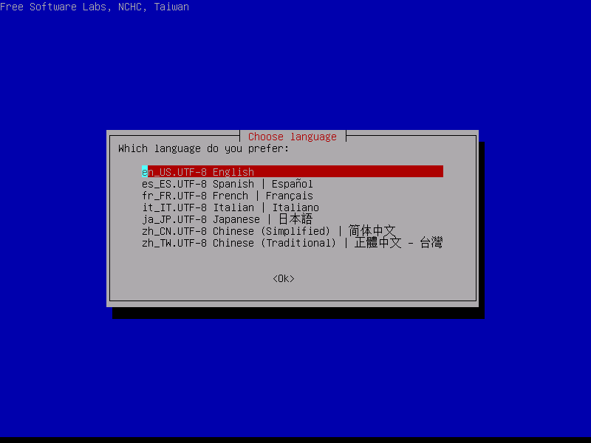

Fuente: (Elaboración Propia)

* + 1. Aquí se debe elegir el idioma con el cual va a iniciar

Figura No. 159. Configuración de Clonezilla

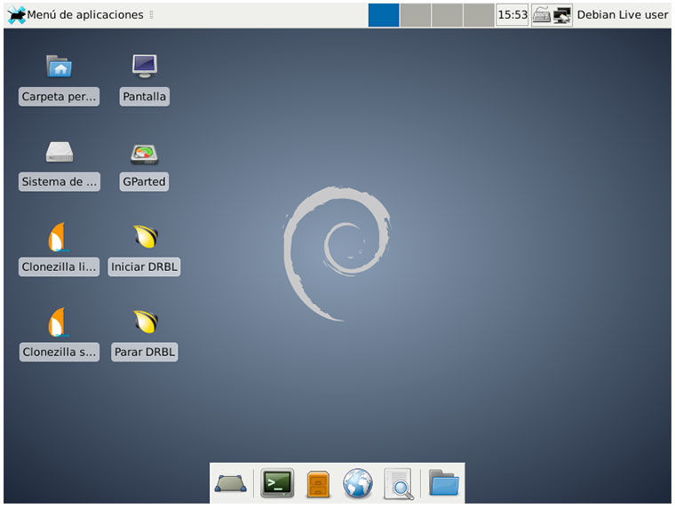

Fuente: (Elaboración Propia)

* + 1. Una vez se eligió el idioma así es como se debe de mostrar el sistema ya iniciado.

CONFIGURACION DEL SERVIDOR

Figura No. 160. Configuración de Clonezilla



Fuente: (Elaboración Propia)

1. Contemplando la configuración del equipo Mickrotik se usará una configuración de IP *Statica*

Figura No. 161. Configuración de Clonezilla



Fuente: (Elaboración Propia)

1. Se agregará la IP 192.168.0.1 para el servidor y 192.168.0.254 para la puesta de enlace

Figura No. 162. Configuración de Clonezilla



Fuente: (Elaboración Propia)

3. Una vez iniciado el servidor y agregando la IP, se comenzará la configuración correcta. Esto se hará ingresando con la máscara 24 = 255.255.255.0

Figura No. 163. Configuración de Clonezilla



Fuente: (Elaboración Propia)

4. Se elegirá la primera opción ya que se usará el servidor localmente, en caso de querer usar algún otro tipo de servidor para conectarse, hay que tomar en cuenta cual será para elegir la opción correcta

Figura No. 164. Configuración de Clonezilla



Fuente: (Elaboración Propia)

5. Posteriormente se mostrarán todas las particiones de cada uno de los discos conectados. Aquí se puede elegir el que mayor capacidad tenga o el designado para el trabajo.

Figura No. *165*. *Configuración de Clonezilla*



Fuente: (Elaboración Propia)

1. Daremos enter hasta que nos muestre los discos que tenemos conectados en el servidor, para continuar se deben presionar las teclas “Ctrl” y “C” al mismo tiempo.

Figura No. 166. Configuración de Clonezilla



Fuente: (Elaboración Propia)

1. Se pedirá como se quiere configurar el servidor para clonar, en este caso será de manera local, así que se elegirá la primera opción “Usar dispositivo local”.

Figura No. 167. Configuración de Clonezilla



Fuente: (Elaboración Propia)

1. Posteriormente se elegirá la opción de Modo principiante, esto con la finalidad de que se permita hacer una configuración más exacta de lo que se va a hacer.

Figura No. 168. Configuración de Clonezilla



Fuente: (Elaboración Propia)

1. La opción que se elija en este paso va a depender de lo que se va a hacer, si es guardar una imagen del cliente para después clonara daremos en “Grabar disco cliente como imagen” en caso de querer restaurar una imagen ya guardada de algún cliente se debe elegir la opción de “Restaurar imagen a disco cliente”.

Figura No. 169. Configuración de Clonezilla



Fuente: (Elaboración Propia)

1. En seguida se debe de introducir un nombre de la imagen el cual quiere que tenga

Figura No. 170. Configuración de Clonezilla



Fuente: (Elaboración Propia)

1. Ahora el Servidor hará unas ultimas configuraciones en automático, en cuanto termine se espera de que el o los clientes ingresen al servidor. Quedará en